**BỘ GIÁO DỤC VÀ ĐÀO TẠO**

**TRƯỜNG ĐẠI HỌC NGOẠI NGỮ - TIN HỌC TP.HCM**

**KHOA CÔNG NGHỆ THÔNG TIN**

**KHÓA LUẬN TỐT NGHIỆP**

**TRANG THƯƠNG MẠI ĐIỆN TỬ KẾT NỐI GIAO DỊCH NÔNG SẢN**

**FARM HUB**

**GIẢNG VIÊN HƯỚNG DẪN: ThS. Bùi Thị ThanhTú**

**SINH VIÊN THỰC HIỆN:**

**Trần Hoàng Long – 15DH110018**

**Phùng Ngô Trọng Nghĩa – 15DH110364**

**TP.HỒ CHÍ MINH - 2019**

LỜI CẢM ƠN

🙞🕮🙜

Trước tiên, nhóm em xin gửi lời cảm ơn đến giáo viên hướng dẫn – cô Thanh Tú vì đã tận tình giúp đỡ, chỉ bảo bọn em trong suốt thời gian thực hiện khóa luận. Cảm ơn những người bạn đã bỏ thời gian phụ giúp nhập dữ liệu, thiết kế logo và động viên tinh thần, góp phần không nhỏ vào kết quả của khóa luận này.

MỤC LỤC

Chương 1 GIỚI THIỆU ĐỀ TÀI 1

1.1 Đặt vấn đề 1

1.2 Mục tiêu và phạm vi đề tài 2

1.3 Định hướng giải pháp 3

1.4 Bố cục đồ án 4

1.5 Thuật ngữ và từ viết tắt 5

Chương 2 KHẢO SÁT VÀ PHÂN TÍCH YÊU CẦU 7

2.1 Khảo sát hiện trạng 7

2.2 Tổng quan chức năng 8

2.2.1 Biểu đồ Use Case tổng quan 8

2.2.2 Biểu đồ Use Case phân rã 10

2.2.3 Quy trình nghiệp vụ 30

2.3 Đặc tả chức năng 40

2.3.1 Đặc tả Use Case “Manage Offer” cho Trader 40

2.3.2 Đặc tả Use Case “Manage Offer Detail” cho Trader 41

2.3.3 Đặc tả Use Case “Manage Purchase Order” cho Trader 43

2.3.4 Đặc tả Use Case “Manage Transaction” cho Trader 44

2.3.5 Đặc tả Use Case “Manage Transaction” cho Farmer 45

2.4 Yêu cầu phi chức năng 47

Chương 3 CÔNG NGHỆ SỬ DỤNG 48

3.1 Front-end 48

3.1.1 Các công nghệ được sử dụng 48

3.1.2 Ứng dụng vào website 49

3.2 Back-end 49

3.2.1 Các công nghệ được sử dụng 49

3.2.2 Ứng dụng vào website 51

3.3 Database 51

3.3.1 Các công nghệ được sử dụng 51

3.3.2 Ứng dụng vào website 53

Chương 4 PHÁT TRIỂN VÀ TRIỂN KHAI ỨNG DỤNG 54

4.1 Thiết kế kiến trúc 54

4.1.1 Lựa chọn kiến trúc phần mềm 54

4.1.2 Thiết kế tổng quan 56

4.1.3 Thiết kế chi tiết gói 57

4.2 Thiết kế chi tiết 67

4.2.1 Thiết kế giao diện 67

4.2.2 Thiết kế lớp 82

4.2.3 Thiết kế cơ sở dữ liệu 85

4.3 Xây dựng ứng dụng 108

4.3.1 Thư viện và công cụ sử dụng 108

4.3.2 Kết quả đạt được 109

4.3.3 Minh họa các chức năng chính 111

4.4 Kiểm thử 132

4.5 Triển khai 135

Chương 5 CÁC GIẢI PHÁP VÀ ĐÓNG GÓP NỔI BẬT 137

5.1 Thiết kế bảng danh sách 137

5.1.1 Giới thiệu 137

5.1.2 Giải pháp 137

5.1.3 Kết quả đạt được 137

5.2 Biểu đồ phân tích thị trường 138

5.2.1 Giới thiệu 138

5.2.2 Giải pháp 138

5.2.3 Kết quả đạt được 140

5.3 Giải quyết bài toán giao dịch 141

5.3.1 Giới thiệu 141

5.3.2 Giải pháp 141

5.4 Thiết kế hệ thống Schedule trong CSDL 142

5.4.1 Giới thiệu. 142

5.4.2 Giải Pháp. 142

5.4.3 Kết quả đạt được. 142

5.5 Thiết kế giao diện 143

5.5.1 Giới thiệu 143

5.5.2 Giải pháp 143

5.6 Kinh nghiệm 144

Chương 6 KẾT LUẬN 145

Chương 7 TÀI LIỆU THAM KHẢO 149

**DANH SÁCH BẢNG**

Bảng 1 Từ viết tắt 5

Bảng 2 Thuật ngữ 6

Bảng 3 Use case phân rã Manage Config 11

Bảng 4 Use case phân rã của xem View Report 12

Bảng 5 Use case phân rã Manage Farm 12

Bảng 6 Use case phân rã Search 14

Bảng 7 Use case phân rã của Manage Offer 16

Bảng 8 Use case phân Manage Purchase Offer Detail cho Trader 18

Bảng 9 Use case phân rã Manage Purchase Order cho Trader 20

Bảng 10 Use case phân rã Manage Transaction cho Trader 21

Bảng 11 Use case phân rã Manage Offer cho Farmer 23

Bảng 12 Use case phân rã Manage Sale Offer Detail cho Farmer 25

Bảng 13 Use case phân rã Manage Order cho Farmer 27

Bảng 14 Use case phân rã quản lý giao dịch cho Farmer 28

Bảng 15 State diagram giao dịch cho Trader 34

Bảng 16 State diagram giao dịch cho Farmer 39

Bảng 17 Use case Manage Offer cho Trader 41

Bảng 18 Use case Manage Offer Detail cho Trader 42

Bảng 19 Use case đặt mua cho Trader 43

Bảng 20 Use Manage Transaction Trader 45

Bảng 21 Use case quản lý giao dịch cho Farmer 47

Bảng 22 Thiết kế chi tiết gói 66

Bảng 23 Thiết kế lớp 83

Bảng 24 Thư viện và công cụ sử dụng 108

Bảng 25 Kết quả đạt được 110

Bảng 26 Thông tin server triển khai 135

Bảng 27 Công thức tính giá chào bán trung bình 138

Bảng 28 Công thức tính giá chào mua trung bình 139

Bảng 29 Công thức tính giá giao dịch trung bình 139

Bảng 30 So sánh giữa Binkabi và FarmHub 146

Bảng 31 So sánh giữa Meicai và FarmHub 146

**DANH SÁCH HÌNH**

Hình 1 Biểu đồ use case tổng quan 9

Hình 2 Use case phân rã Manage Config 10

Hình 3 Use case phân View Report 11

Hình 4 Use Case Phân rã Manage Farm 13

Hình 5 Use case phân rã Search 15

Hình 6 Quản lý thỏa thuận cho Trader 17

Hình 7 Use case phân rã Manage Purchase Offer Detail cho Trader 19

Hình 8 Use case phân rã Manage Purchase Order cho Trader 20

Hình 9 Use case phân rã Manage Transaction cho Trader 22

Hình 10 Use case phân rã Manage Offer cho Farmer 24

Hình 11 Use case phân rã Manage Sale Offer Detail cho Farmer 26

Hình 12 Use case phân rã đặt mua cho Farmer 27

Hình 13 Use case phân rã Manage Trnasaction cho Farmer 29

Hình 14 State diagram giao dịch cho Trader 30

Hình 15 State diagram giao dịch cho Farmer 35

Hình 16 Mô hình MVC 55

Hình 17 Thiết kế tổng quan 56

Hình 18 Home Page 67

Hình 19 Farmer Home Page 68

Hình 20 Manage Farm 69

Hình 21 Create Farm 70

Hình 22 Details Farm 71

Hình 23 Edit Farm 72

Hình 24 Manage Product Details 73

Hình 25 Create Product Details 74

Hình 26 Details Product Details 75

Hình 27 Edit Product Details 76

Hình 28 Transaction History 77

Hình 29 Analysist 78

Hình 30 Farmer Offer Index 79

Hình 31 Create Offer 80

Hình 32 Transaction Index 81

Hình 33 Sơ đồ tổng quát 82

Hình 34 Luồng hành động Trader 84

Hình 35 Sơ đồ logic 85

Hình 36 Trang Chủ 111

Hình 37 Biểu đồ và các giao dịch đang diễn ra 112

Hình 38 Đăng ký Trader 113

Hình 39 Đăng ký Farmer 113

Hình 40 Đăng nhập 114

Hình 41 Trang chủ Farmer 115

Hình 42 Nhu cầu mua theo sở thích 116

Hình 43 Trang danh sách nông trại 116

Hình 44 Thêm mới nông trại 117

Hình 45 Chỉnh sửa thông tin nông trại 118

Hình 46 Thông tin chi tiết nông trại 118

Hình 47 Xóa nông trại 119

Hình 48 Danh sác nông sản 119

Hình 49 Tạo mới nông sản 120

Hình 50 Chỉnh sửa thông tin nông sản 120

Hình 51 Chi tiết nông sản 121

Hình 52 Xóa nông sản 121

Hình 53 Biểu đồ & Phân tích Farmer 122

Hình 54 Tìm kiếm thỏa thuận cho Farmer 123

Hình 55 Chi tiết chào bán của Farmer 123

Hình 56 Trang đặt bán Farmer 124

Hình 57 Giao dịch đang hoạt động 124

Hình 58 Lịch sử giao dịch 125

Hình 59 Trang chủ Trader 126

Hình 60 Phân tích & Biểu đồ Trader 127

Hình 61 Tìm kiếm thỏa thuận cho Trader 127

Hình 62 Chi tiết chào mua của Trader 128

Hình 63 Trang đặt mua Trader 128

Hình 64 Giao dịch đang hoạt động 128

Hình 65 Lịch sử giao dịch 129

Hình 66 Quản lý tài khoản 129

Hình 67 Trang quản lý nông sản Admin 130

Hình 68 Quản lý giống cây trồng 130

Hình 69 Trang quản lý phản hồi Amin 131

Hình 70 Trang quản lý giao dịch đã kết thúc Admin 131

Hình 71 Trang quản lý giao dịch hiện hành Admin 132

Hình 72 Các lỗi critical 132

Hình 73 Các lỗi major 133

Hình 74 Các lỗi minor 133

Hình 75 Các lỗi Trivial 134

Hình 76 Thống kê số lỗi theo mức độ nghiêm trọng 134

Hình 77 Thống kê số lỗi dựa trên loại lỗi 135

Hình 78 Phân tích & Biểu đồ 1 140

Hình 79 Phân tích & Biểu đồ 2 140

Hình 80 Phân tích và biểu đồ 3 141

Hình 81 Trang chủ - giao diện 143

# GIỚI THIỆU ĐỀ TÀI

## Đặt vấn đề

Ở Việt Nam, nông nghiệp giữ vị trí quan trọng vì nhiều lý do: 80% dân số chủ yếu sống ở nông thôn, nguồn sống chính dựa vào nông nghiệp. Trong cơ cấu kinh tế quốc dân, GDP do nông nghiệp tạo ra vẫn giữ vị trí hàng đầu, trên 50 % giá trị xuất khẩu là nông sản, thủy sản. Sự phát triển của khu vực này có vị trí quan trọng trong việc thực hiện thành công công nghiệp hóa, hiện đại hóa đất nước.

Nhiều năm trở lại đây, “giải cứu nông sản” đã trở thành cụm từ quen thuộc khi mà đến vụ thu hoạch là hàng loạt nông sản sụt giảm giá nghiêm trọng, thậm chí phải đổ bỏ vì không thể tiêu thụ. Vì thế đã hình thành các phong trào “giải cứu” mang tính tự phát, từ giải cứu dưa hấu, thanh long, khoai tây, súp lơ, thậm chí đến giải cứu tỏi, ớt, đường... Điểm chung là hầu hết các sản phẩm này đều được trồng đại trà, không theo quy hoạch, không tìm hiểu thị trường tiêu thụ, cũng không có nhãn mác, xuất xứ hàng hóa hay các thông số tiêu chuẩn kỹ thuật liên quan. Trong quá trình “giải cứu”, việc mua - bán chủ yếu xuất phát từ ý muốn giúp đỡ của cộng đồng với người nông dân, chứ không phải vì chất lượng sản phẩm. Cùng với hiện tượng “giải cứu nông sản”, còn một hiện tượng khác nổi lên là thị trường mua bán các sản phẩm “quê” như: gạo quê, gà quê, rau quả quê,… nghĩa là trên một khía cạnh nào đó đã cố gắng gắn “mác” để người tiêu dùng an tâm về tâm lý, trong khi thực chất những sản phẩm này cũng không hề có tiêu chí chất lượng. Chưa kể vẫn còn hiện tượng kinh doanh chụp giật, gian lận khi xuất khẩu và làm thủ tục kiểm dịch thực vật, cạnh tranh không lành mạnh làm giảm uy tín hàng nông sản Việt Nam.

Vì vậy, quan tâm hàng đầu của người tiêu dùng là “Thực phẩm sạch - An toàn”. Một sản phẩm nông sản đáp ứng được tiêu chí về chất lượng phải có: nhật ký đồng ruộng (quá trình tưới tiêu, bón phân, phun thuốc trừ sâu, vv), kiểm dịch thực vật (thành phần dịch hại, biện pháp phòng trừ), giống cây trồng, truy xuất nguồn gốc,  sản lượng, vv..

Ngoài ra, một trong những nhược điểm của Farmer hiện nay là làm việc manh mún. Bên cạnh đó, do tập quán làm việc theo cảm tính dẫn đến Farmer không có định hướng phát triển hoạt động nông nghiệp rõ ràng nếu như không có sự tư vấn chi tiết của các cơ quan chuyên môn, của những người có kinh nghiệm.

Về phía Trader, cũng chính vì không có sự tương tác với Farmer nên hầu như cũng không nắm rõ được tình hình nguồn cung. Điều này đưa đến một tình cảnh đó là "bên cung không nắm được cầu, và bên cầu không nắm được cung" gây hệ quả là Trader không có đủ thông tin để dự báo và lập kế hoạch cung ứng hiệu quả.

Vậy những vấn đề đặt ra là:

* Làm sao để đảm bảo sản phẩm nông sản sạch và an toàn.
* Làm sao để giúp Farmer nắm bắt được giá cả và khối lượng nông sản cung cấp trên toàn thị trường để tránh tình trạng cung nhiều hơn cầu và ngược lại ?
* Làm sao để Trader và Farmer có thể tương tác tốt với nhau ?
* Làm sao để tránh tình trạng bán phá giá, Trader ép giá Farmer khiến giá nông sản giảm ngoài tầm kiểm soát ?

## Mục tiêu và phạm vi đề tài

Mục tiêu trước mắt của nhóm em là tạo ra một trang thương mại điện tử kết nối giao dịch nông sản. Sau đó sẽ áp dụng công nghệ IoT vào khâu sản xuất ở nông trại để có thể dễ dàng truy xuất nguồn gốc nông sản, tra cứu nhật ký đồng ruộng, tra cứu thông tin giống, thổ nhưỡng, dịch hại, cách phòng chống, vv...

Hiện tại đã có Meicai - ứng dụng giúp nông dân bán rau cho các nhà hàng của Trung Quốc. Thông qua ứng dụng di động, khách hàng có thể đặt sản vật địa phương trực tiếp từ các chủ trang trại, nhờ đó giảm chi phí trung gian nhưng vấn đề về chất lượng và an toàn thực phẩm vẫn chưa được đảm bảo.

Barter BlockTM và Binkabi DEX là hai sàn giao dịch dựa trên nền tảng Blockchain cho phép giao dịch quốc tế một cách trực tiếp, an toàn, chi phí thấp. Công nghệ Blockchain cũng giúp giải quyết vấn đề về truy xuất nguồn gốc trong nông nghiệp, giúp tháo gỡ nhiều vướng mắc trong việc không minh bạch thông tin sản phẩm. Khi áp dụng, khách hàng có thể biết được sản phẩm nguồn gốc từ đâu, chăm sóc như thế nào. Nhược điểm của blockchain là lưu trữ thông tin mãi mãi và không thể sửa được, vì thế càng sử dụng lâu dung lượng lưu trữ càng lớn. Độ trễ xác minh giao dịch cũng là một vấn đề lớn đối với Blockchain. Ngoài ra còn có các nhược điểm khác như vấn đề băng thông, vấn đề xử lý thông tin, vấn đề an toàn thực phẩm vẫn chưa được giải quyết triệt để.

Vì vậy,  chúng em sẽ hướng tới việc giải quyết các vấn đề sau:

* Vấn đề về đảm bảo chất lượng và an toàn thực phẩm.
* Vấn đề về theo dõi, nắm bắt thông tin nhu cầu thị trường.
* Vấn đề về tương tác, phối hợp giữa chủ trang trại và Trader.

Phạm vi đề tài: Tất cả Trader và Farmer trên đất nước.

## Định hướng giải pháp

Từ việc xác định rõ nhiệm vụ cần giải quyết ở phần 1.2, nhóm chúng em đề xuất định hướng giải pháp của mình theo trình tự sau:

* Phương hướng thực hiện: Đầu tiên nhóm chúng em sẽ giúp chủ nông nghiệp và Trader nắm bắt thông tin nhu cầu thị trường và tương tác lẫn nhau. Sau đó sẽ tiếp tục giải quyết vấn đề về đảm bảo chất lượng vệ sinh an toàn thực phẩm.
* Giải pháp: Trước tiên, nhóm em sẽ xây dựng một website có những chức năng như sau: cung cấp các thông tin trên thị trường nông sản (sản phẩm, khối lượng, giá,...), giúp chủ trang trại và Trader tương tác với nhau, theo dõi giá trung bình của nhiều loại nông sản khác nhau. Sau đó, nhóm em sẽ áp dụng IoT (Internet of Things) vào khâu sản xuất nông sản, giải quyết được vấn đề về đảm bảo chất lượng vệ sinh an toàn thực phẩm.
* Kết quả đạt được: Giúp các Farmer nắm bắt được nhu cầu thị trường, chủ động hơn trong kế hoạch nuôi trồng, giảm thiểu vấn đề cung nhiều hơn cầu, tương tác được với các Trader khác để đảm bảo đầu ra cho sản phẩm của mình. Giá cả được ổn định, giảm thiểu tình trạng mua ép giá. Chất lượng nông sản được nâng cao, đảm bảo vệ sinh an toàn thực phẩm.

## Bố cục đồ án

Phần còn lại của báo cáo khóa luận tốt nghiệp này được tổ chức như sau:

* Chương 2 trình bày khảo sát và phân tích yêu cầu của khóa luận. Bao gồm bốn phần.
  + Phần một trình bày về khảo sát hiện trạng của việc thu mua, phân phối nông sản.
  + Phần hai trình bày tổng quan chức năng của khóa luận, gồm các biểu đồ use case tổng quan, biểu đồ các use case phân rã và qui trình nghiệp vụ.
  + Phần ba đặc tả các use case quan trọng của khóa luận.
  + Phần bốn trình bày về các yêu cầu phi chức năng.
* Chương 3 trình bày về các công nghệ được chọn sử dụng ở các phần front-end, back-end và database.
* Chương 4 trình bày về phát triển và triển khai ứng dụng, bao gồm thiết kế kiến trúc, thiết kế chi tiết và xây dựng ứng dụng. Sau đó là kiểm thử và triển khai.
* Chương 5 trình bày về những khó khăn gặp phải, kinh nghiệm rút ra được trong suốt quá trình thực hiện khóa luận.
* Chương 6 kết luận và nêu những điểm hạn chế, phương hướng phát triển

## Thuật ngữ và từ viết tắt

|  |  |
| --- | --- |
| Từ viết tắt | Giải nghĩa |
| CSDL | Cơ sở dữ liệu |
| DAO | Data Access Object |
| DTO | Data Transfer Object |
| Inactive | Trạng thái không hoạt động |
| Active | Trạng thái hoạt động |
| Offer | Hoạt động chào mua hoặc chào bán |
| Transaction | Hoạt động giao dịch |

Bảng Từ viết tắt

|  |  |
| --- | --- |
| Thuật ngữ | Giải nghĩa |
| Admin | Quản trị viên |
| Mod | Phụ Tá |
| Trader | Thương Lái |
| Farmer | Chủ Nông trại |
| VIP | Thành viên trả phí |
| Gues | Khách vãng lai |
| IoT | Công nghệ kết nối vạn vật |

Bảng Thuật ngữ

# KHẢO SÁT VÀ PHÂN TÍCH YÊU CẦU

## Khảo sát hiện trạng

Hiện trạng đang có những nghịch lý trong thu mua, phân phối nông sản.

**Nông sản: mua rẻ, bán đắt.** Không chỉ ở đô thị mà ngay tại các chợ nông thôn, người tiêu dùng hiện nay đang đối mặt với giá cả đắt đỏ như thời kỳ căng thẳng, lạm phát. Thông tin giá lúa tại ĐBSCL xuống thấp, thông tin trái cây xuống giá, heo hơi xuống giá là điều thật. Thế nhưng, người tiêu dùng vẫn phải gồng mình mua hàng hoá, nông sản trái cây với giá cao. Đơn cử như bưởi Năm Roi tại Mỹ Hoà, Bình Minh - Vĩnh Long, Trader mua bưởi tại vườn giá 2.500 đồng/kg đến 3.000 đồng/kg, tuỳ theo bưởi loại 1 và loại 2. Điểm bất hợp lý nhất là giá bưởi bán tại vườn quá thấp, trong khi giá bưởi bán tại các siêu thị, của hàng trái cây giá cao gấp 2,3 lần giá bưởi tại vườn. Ngay tại Bình Minh, nơi cách xã bưởi Năm Roi Mỹ Hoà có 5-7 cây số, vậy mà cửa hàng bưởi năm roi Hoàng Gia bán bưởi loại 1 cao hơn giá bưởi tại vườn rất xa: 8.000 đồng/kg bưởi tốt.

**Phân phối nông sản: Quá nhiều trung gian.** Hệ thống phân phối lúa gạo tại nông thôn và đô thị ĐBSCL hiện nay thường tổ chức như sau: Trader mua lúa trong vùng nông thôn, lúa này được họ cung ứng cho các đầu nậu cung ứng gạo xuất khẩu. Từ đầu mối này, các công ty xuất khẩu đặt hàng phục vụ cho những hợp đồng đã ký.

Cứ mỗi lần qua trung gian, giá gạo tăng thêm một ít, hoạt động buôn bán gạo diễn ra quanh năm theo thông lệ. Hệ thống phân phối nhiều tầng nấc này, nông dân bán hàng giá thấp, khoản lợi nhuận từ xuất khẩu đã rơi vào tay Trader và doanh nghiệp xuất khẩu. Riêng tại các chợ ở đồng bằng sông Cửu Long, cách phân phối lúa gạo cũng theo cách tương tự: Trader mua lúa về xay xát và gân gạo lại cho các đại lý và những chủ bán gạo lẻ, từ đâu gạo mới được bán cho người tiêu dùng. Quá trình này làm cho người sản xuất và người tiêu dùng thiệt thòi nhất.

**Vấn đề đầu ra cho sản phẩm nông nghiệp** đang là một khó khăn rất lớn cho sản xuất nông nghiệp; điều dễ nhận thấy nhất đó là hiện tượng được mùa - rớt giá. Nguyên do chính là do các hộ gia đình nông dân không có sự liên kết với nhau, vốn vay được bao nhiêu thì làm bấy nhiêu, mạnh ai nấy làm.

Nông dân cần phải biết rõ sản phẩm của mình sẽ bán ở đâu, phương thức thế nào, giá cả, khối lượng bao nhiêu, yêu cầu chất lượng ra sao. Đây là vấn đề rất quan trọng, thiết thực để nông dân chủ động hoạch định và tổ chức sản xuất

Người nông dân cần phải nắm bắt được thông tin thị trường, nhu cầu thị trường cần gì, từ đó có thể chủ động chọn cây trồng, chọn giống và vụ mùa phù hợp, liên kết được với nhau trong sản xuất để khắc phục tình trạng bất cập: sản xuất nhỏ lẻ, phân tán, chuyển đổi chậm, không đồng bộ.

## Tổng quan chức năng

### Biểu đồ Use Case tổng quan

* Website bao gồm có 6 loại người dùng: Admin, Mod, Trader, Farmer, Guest và VIP.
* Admin và Mod có vai trò quản lí, và cấu hình trang web.
* Chỉ Admin có thể cấu hình tài khoản và xem báo cáo
* Trader và Farmer có thể thiết lập thỏa thuận và giao dịch nông sản.
* Farmer có thể quản lí các trang trại của mình
* Trader và Farmer có thể nâng cấp lên tài khoản VIP để sử dụng những tính năng sau : Tìm kiếm nâng cao và biểu đồ phân Tích thị trường.
* Guest có thể xem những thỏa thuận mua và bán, nhưng ko thể giao dịch nếu không đăng nhập/đăng kí tài khoản.

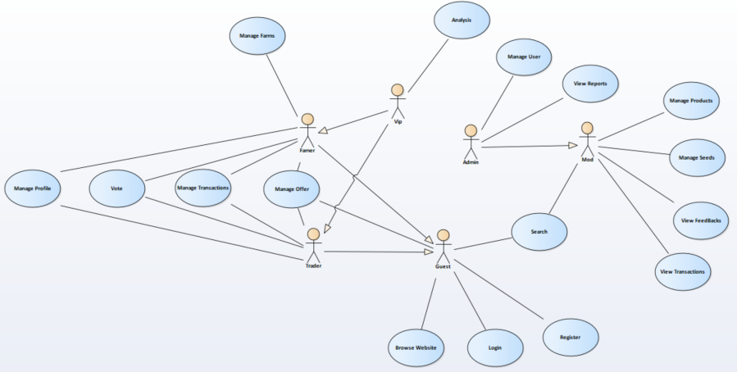

Hình 1 Biểu đồ use case tổng quan

### Biểu đồ Use Case phân rã

#### Use case phân rã Manage Config

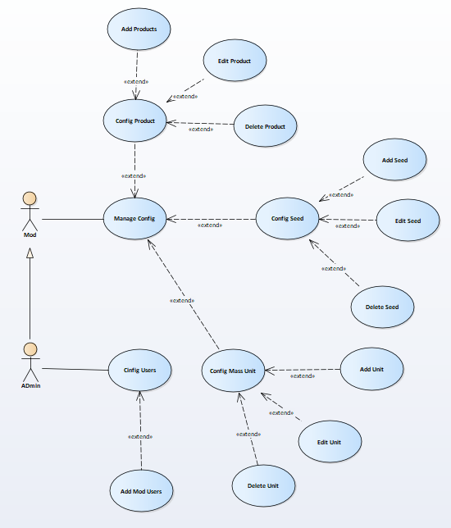

Hình 2 Use case phân rã Manage Config

|  |  |
| --- | --- |
| Tên Use Case | Chức Năng |
| Manage Config | Quản lí cầu hình website như: Nông sản, giống cây, tài khoản, đơn vị khối lượng. |
| Config Product | Thêm, xóa, sửa các mặt hàng nông sản. |
| Config Seed | Thêm xóa, sửa các giống cây. |
| Config User | Thêm người dùng Mod dành cho Admin |
| Config Mass Unit | Thêm, xóa, sửa các loại đơn vị tính khối lượng. |

Bảng 3 Use case phân rã Manage Config

#### Use case phân rã View Report

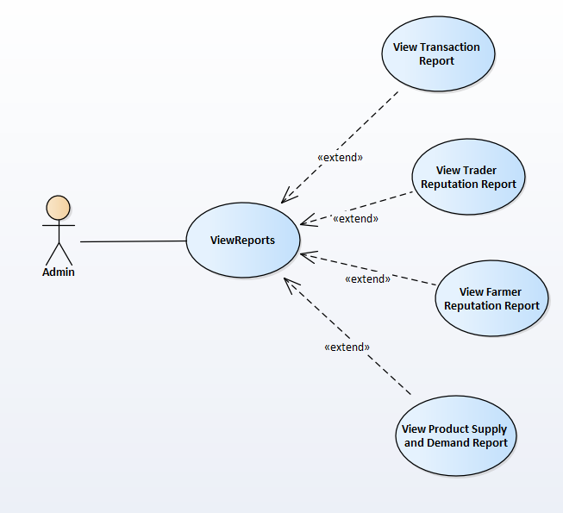

Hình 3 Use case phân View Report

|  |  |
| --- | --- |
| Tên Use Case | Chức Năng |
| View Transaction Report | Xem biểu dồ, thống kê về các giao dịch trên thị trường. |
| View Trader Reputation Report | Xem biểu đồ, thống kê vê uy tín các Trader. |
| View Farmer Reputation Report | Xem biểu dồ, thống kê về uy tín các Farmer. |
| View Product Supply and Demand Report | Xem biểu dồ, thống kê về số lượng cung, cầu. |

Bảng 4 Use case phân rã của xem View Report

#### Use case phân rã Manage Farm

|  |  |
| --- | --- |
| Tên Use Case | Chức Năng |
| Manage Farm | Quản lí các nông trại cho người dùng Farmer bao gồm: Xem danh sách,thêm, xóa, sửa,xem chi tiết nông trại và thêm các nông sản cho từng nông trại. |
| Manage Product Detail | Quản lí các sản phẩm của từng nông trại cho người dùng Farmer bao gồm: Xem danh sách,thêm, xóa, sửa,xem chi tiết nông sản. |

Bảng 5 Use case phân rã Manage Farm

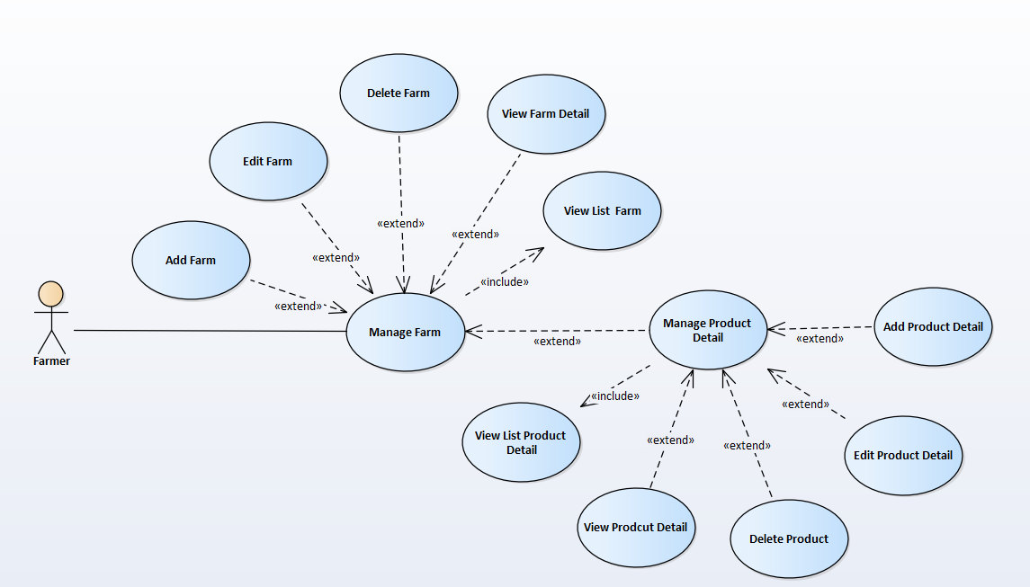

Hình 4 Use Case Phân rã Manage Farm

#### Use case phân rã Search

|  |  |
| --- | --- |
| Tên Use Case | Chức Năng |
| Basic Search | Chức Năng Search cơ bản áp dụng cho tất cả những trang có danh sách.Tìm kiếm dựa trên từ khóa người dùng nhập. |
| Advanced Search | Chức năng tìm kiếm nâng cao, áp dụng cho những trang liên quan đến giao dịch,chỉ có thể được sử dụng bởi tài khoảng có VIP.Có thể tìm kiếm trên mỗi cột thông tin và khoảng ngày, khoảng khối lượng nông sản. |

Bảng 6 Use case phân rã Search

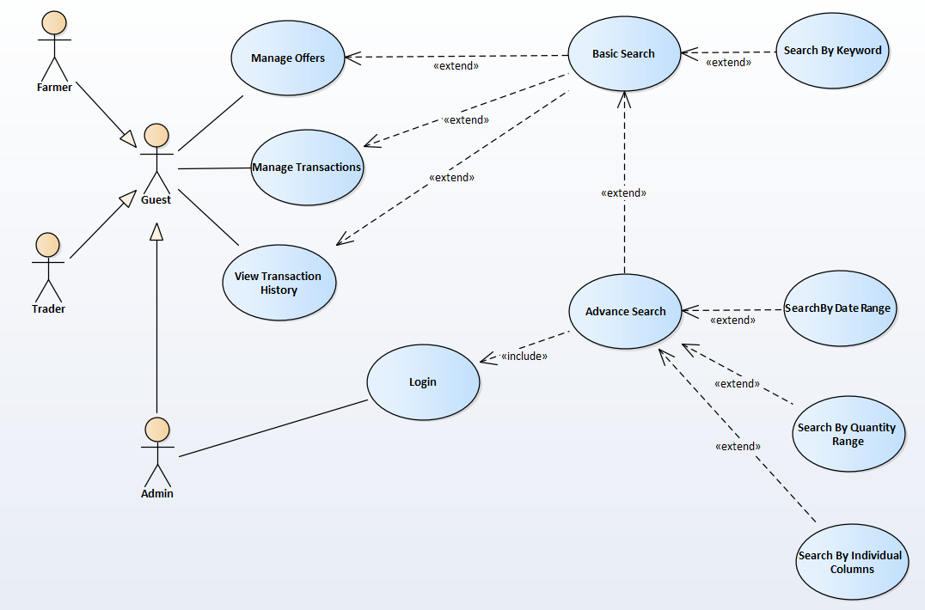

Hình 5 Use case phân rã Search

#### Use case phân rã của Manage Offer cho Trader

|  |  |
| --- | --- |
| Tên Use Case | Chức Năng |
| Manage Offer | Quản lí các thỏa thuận cho Trader |
| Create New Offer | Thêm thỏa thuận mới cho Trader |
| View Own Purchase Offer | Bảng danh sách các thỏa thuận mua của Trader |
| View Suitable SaleOffer | Bảng danh sách các thỏa thuận bán thích |
| Delete Offer | Xóa thỏa thuận trên bảng thỏa thuận mua |
| Manage Purchase Offer Detail | Quản lí chi tiết thỏa thuận của Trader |
| Manage Order | Quản lí đặt hàng của Trader |

Bảng 7 Use case phân rã của Manage Offer

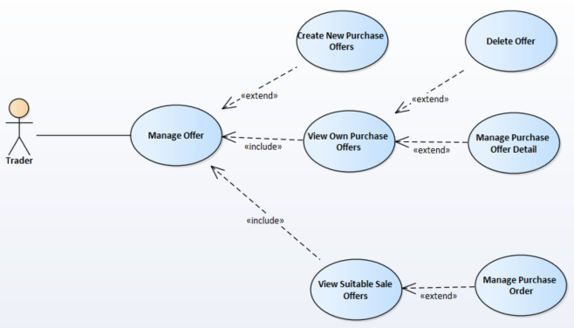

Hình 6 Quản lý thỏa thuận cho Trader

#### Use case phân rã Manage Purchase Offer Detail cho Trader

|  |  |
| --- | --- |
| Tên Use Case | Chức Năng |
| Manage Purchase Offer Detail | Quản lí chi tiết thỏa thuận của Trader |
| View Purchase infomation | Xem thông tin thỏa thuận |
| View Suitable SaleOffer | Xem thỏa thuận chào bán phù hợp |
| View Transaction of Purchase Offer | Xem các giao dịch của thỏa thuận. |
| Delete Offer | Xóa thỏa thuận trên bảng thỏa thuận mua |
| Manage Purchase Offer Detail | Quản lí chi tiết thỏa thuận của Trader |
| Manage Purchase Order | Quản lí đặt mua của Trader |
| Accept Order | Đồng ý giao dịch |
| Reject Order | Từ chối giao dịch |
| Counter Offer | Thỏa thuận lại |

Bảng 8 Use case phân Manage Purchase Offer Detail cho Trader

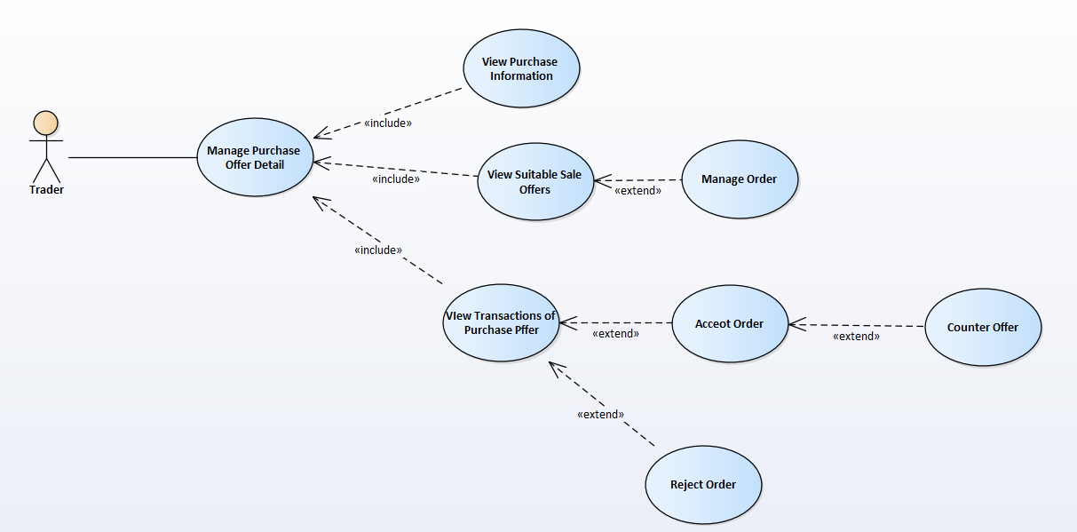

Hình 7 Use case phân rã Manage Purchase Offer Detail cho Trader

#### Use case phân rã Manage Purchase Order cho Trader

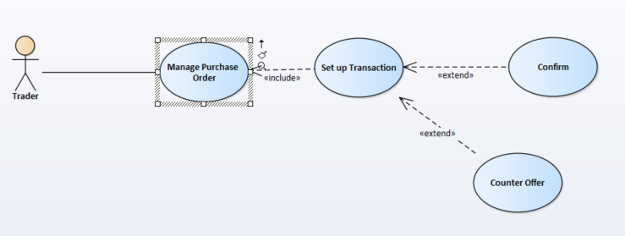

Hình 8 Use case phân rã Manage Purchase Order cho Trader

|  |  |
| --- | --- |
| Tên Use Case | Chức Năng |
| Manage Purchase Order | Quản lí đặt mua của Trader |
| Set up Transaction | Thiết lập sớ lượng bán để giao dịch |
| Confirm | Đồng ý giao dịch vs điều kiện thời gian giao tiền và hàng của Trader |
| Counter Offer | Đặt lại thời gian giao tiền và hàng. |

Bảng 9 Use case phân rã Manage Purchase Order cho Trader

#### Use case phân rã Manage Transaction cho Trader

|  |  |
| --- | --- |
| Tên Use Case | Chức Năng |
| Manage Transaction | Quản lí đặt giao dịch của Trader |
| View Transaction List | Xem danh sách các giao dịch |
| Money Sent | Xác nhận đã chuyển tiền |
| Not Received Products | Xác nhận chưa nhận được nông sản |
| Extend Money Delivering Time | Gia hạn thời gian giao tiền |
| Cancel | Hủy giao dịch |
| Report | Tố Cáo |

Bảng 10 Use case phân rã Manage Transaction cho Trader

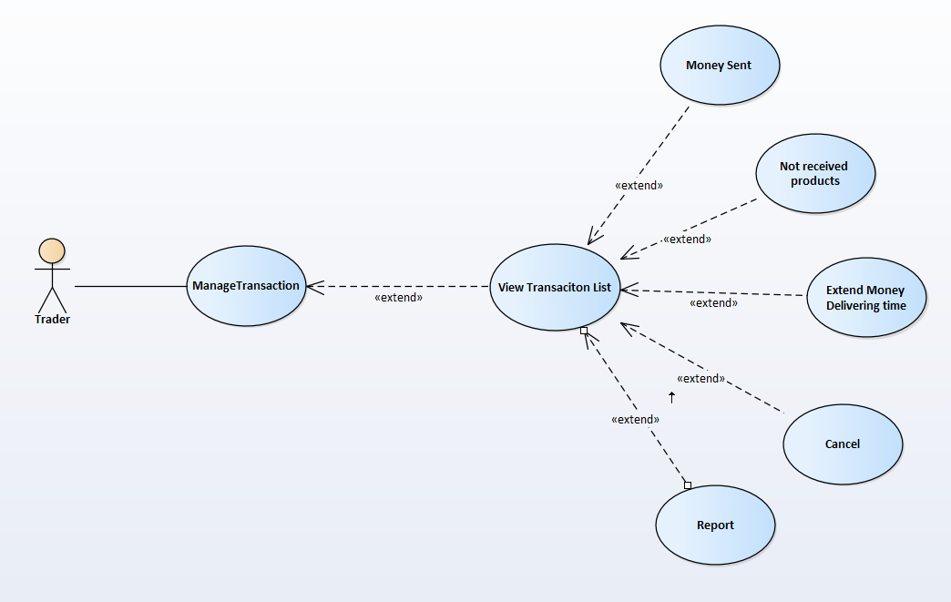

Hình 9 Use case phân rã Manage Transaction cho Trader

#### Use case phân rã Manage Offer cho Farmer

|  |  |
| --- | --- |
| Tên Use Case | Chức Năng |
| Manage Offer | Quản lí các thỏa thuận cho Trader |
| Create New Offer | Thêm thỏa thuận mới cho Trader |
| View Own Sale Offer | Bảng danh sách các thỏa thuận mua của Trader |
| View Suitable Purchase Offer | Bảng danh sách các thỏa thuận bán thích |
| Delete Offer | Xóa thỏa thuận trên bảng thỏa thuận mua |
| Manage Sale Offer Detail | Quản lí chi tiết thỏa thuận của Trader |
| Manage Order | Quản lí đặt hàng của Trader |

Bảng 11 Use case phân rã Manage Offer cho Farmer

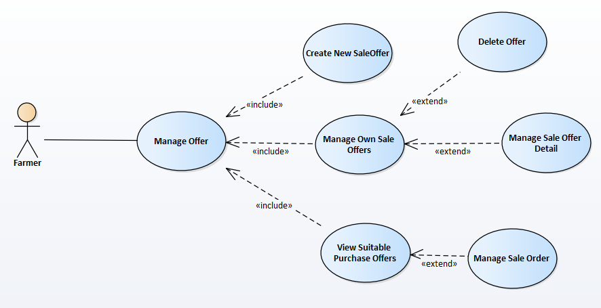

Hình 10 Use case phân rã Manage Offer cho Farmer

#### Use case phân rã Manage Sale Offer Detail cho Farmer

|  |  |
| --- | --- |
| Tên Use Case | Chức Năng |
| Manage Sale Offer Detail | Quản lí chi tiết thỏa thuận của Farmer |
| View Sale infomation | Xem thông tin thỏa thuận |
| View Suitable PurchaseOffer | Xem thỏa thuận chào bán phù hợp |
| View Transaction of Sale Offer | Xem các giao dịch của thỏa thuận. |
| Delete Offer | Xóa thỏa thuận trên bảng thỏa thuận mua |
| Manage Sale Offer Detail | Quản lí chi tiết thỏa thuận của Farmer |
| Manage Sale Order | Quản lí đặt mua của Farmer |
| Accept Order | Đồng ý giao dịch |
| Reject Order | Từ chối giao dịch |
| Counter Offer | Thỏa thuận lại |

Bảng 12 Use case phân rã Manage Sale Offer Detail cho Farmer

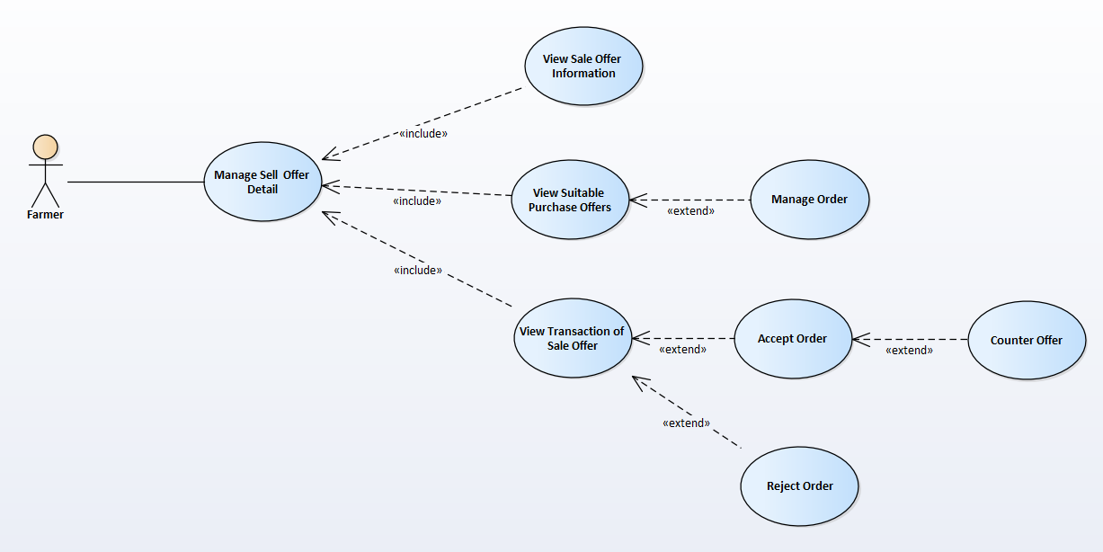

Hình 11 Use case phân rã Manage Sale Offer Detail cho Farmer

#### Use case phân rã Manage Sale Order cho Farmer

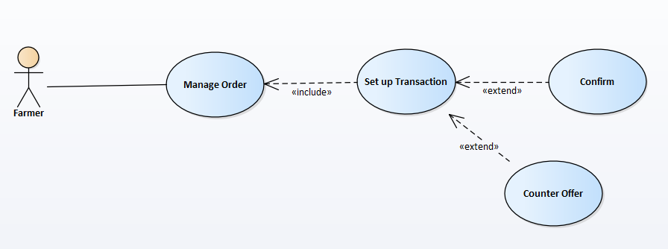

Hình 12 Use case phân rã đặt mua cho Farmer

|  |  |
| --- | --- |
| Tên Use Case | Chức Năng |
| Manage Order | Quản lí đặt mua của Farmer |
| Set up Transaction | Thiết lập sớ lượng bán để giao dịch |
| Confirm | Đồng ý giao dịch vs điều kiện thời gian giao tiền và hàng của Trader |
| Counter Offer | Đặt lại thời gian giao tiền và hàng. |

Bảng 13 Use case phân rã Manage Order cho Farmer

#### Use case phân rã Manage Transaction cho Farmer

|  |  |
| --- | --- |
| Tên Use Case | Chức Năng |
| Manage Transaction | Quản lí đặt giao dịch của Farmer |
| View Transaction List | Xem danh sách các giao dịch |
| Deliver Readied | Đã sẵn sàng giao hàng |
| Not Received Money | Chưa nhận được tiền |
| Extend Preparation Time | Gia hạn thời gian chuẩn bị nông sản |
| Cancel | Hủy giao dịch |
| Report | Tố cáo |

Bảng 14 Use case phân rã quản lý giao dịch cho Farmer

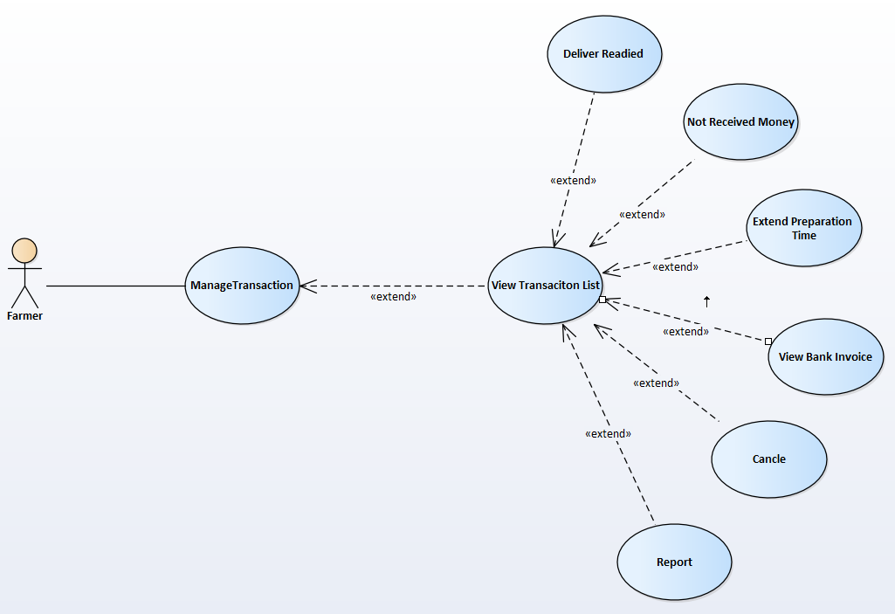

Hình 13 Use case phân rã Manage Trnasaction cho Farmer

### Quy trình nghiệp vụ

#### State diagram quy trình giao dịch cho Trader

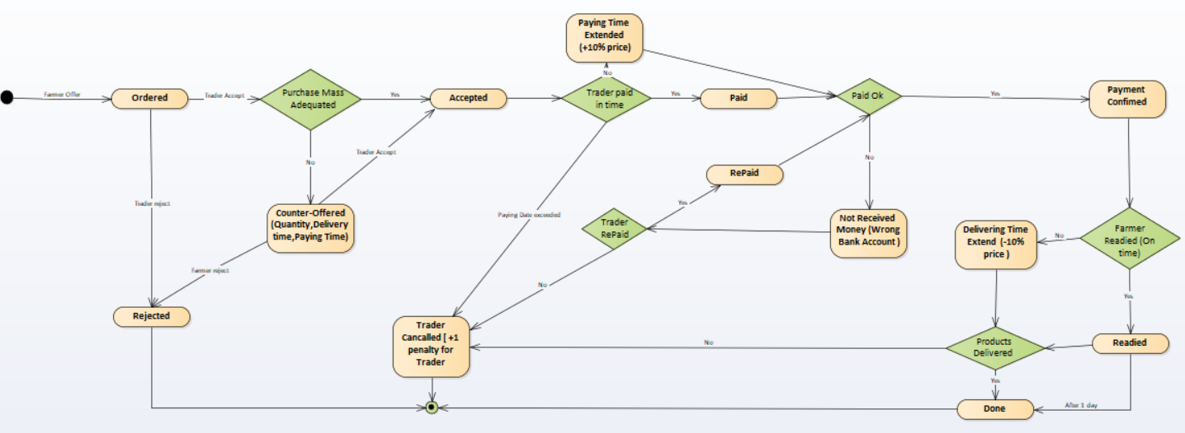

Hình 14 State diagram giao dịch cho Trader

|  |  |  |
| --- | --- | --- |
| Trạng Thái Giao Dịch | Trường hợp | Mô Tả |
| Ordered | Farmer đặt hàng | Sau khi Farmer đặt hàng với Trader, 1 giao dịch mới sẽ được thiết lập với trạng thái “Mới Thiết Lập”. |
| Rejected | Trader từ chối giao dịch | Sau khi nhận được lời đề nghị giao dịch từ Farmer,Trader có quyền từ chối mà ko bị ảnh hưởng gì. |
| Farmer từ chối giao dịch | Sau khi Trader đặt lại số lượng bán mà Farmer đề nghị, Farmer có thể từ chối mà ko bị ảnh hưởng gì. |
| Counter Offer | Trader đặt lại số lượng do SL cần mua còn lại ít hơn SL mà Farmer đặt bán. | Nếu số lượng hàng chào bán Farmer đặt vượt quá số lượng chào mua thì Trader có quyền đặt lại số lượng hoặc từ chối. |
| Trader đặt lại ngày giao tiền và chuẩn bị hàng | Khi đặt thỏa thuẩn với Farmer, Trader có thể lựa chọn đặt lại số ngày giao tiền và số ngày chuẩn bị hàng nếu thỏa thuận của Farmer đặt ra cho phép. |
| Accepted | Trader chấp nhận giao dịch với Farmer | Nếu số lượng bán nhỏ hơn số lượng Trader cần mua, giao dịch sẽ được thiết lập. |
| Trader chấp nhận yêu cầu đặt lại thỏa thuận của Farmer | Nếu số lượng bán nhỏ hoặc bằng số lượng Trader cần mua còn lại và Trader chấp nhận thời gian thanh toán và giao hàng mà Farmer đặt lại, giao dịch sẽ được thiết lập. |
| Paid | Trader giao tiền | Sau khi giao dịch được thiết lập,Trader có thế trả tiền đúng hạn đề ra, Trader sẽ chuyển tiền cho Farmer và nhấn nút “Đã Chuyển Tiền” |
| Paying Time Extended | Trader gia hạn giao tiền | Sau khi giao dịch được thiết lập,Nếu xác định không thế trả tiền đúng hạn đề ra, Trader sẽ sử dụng quyền gia hạn thêm 3 ngày để chuyển tiền. |
| Not Received Money | Farmer không nhận được tiền | Sau khi Trader chuyển tiền, nếu Farmer kiểm tra hóa đơn ngân hàng và phát hiện sai sót thì chuyểnn về trạng thái “Không nhận được tiền” để Trader chuyển lại. |
| RePaid | Trader chuyển tiền lại | Sau khi Farmer phát hiện sai sót và chuyển giao dịch về trạng thái “Không nhận được tiền”, chủ Trader sẽ chuyển tiền lại 1 lần nữa. |
| Trader Cancelled | Quá Hạn Chuyển Tiền nhưng Trader vẫn chưa xác nhận chuyển tiền | Sau khi thỏa thuận được thiết lập,Nếu sau thời gian giao tiền tối đa mà Trader vẩn chưa chuyển tiền thì giao dịch sẽ tự chuyển về trạng thái “Bên Mua Hủy” |
| Chuyển tiền thất bại nhưng Trader không chuyển tiền lại | Sau khi nhận ra có sai sót trong chuyển tiền bị Farmer xác nhận, nếu Trader ko chuyển tiền lại thì sau thời gian chuyển tiền tối đa trong thỏa thuận, giao dịch sẽ tự động chuyển về trạng thái “Bên Mua Hủy” |
| Payment Confirm | Farmer đã nhận tiền | Nếu sau khi Trader đã chuyển tiền hoặc chuyển tiền lại mà Farmer không làm gì, giao dịch sẽ tự động về trạng thái “Đã nhận tiền” khi thời hạn giao tiền tối đa tới. |
| Ready | Farmer đã sẵn sàng giao hàng | Sau khi xác nhận đã nhận tiền của Trader, Farmer sẽ tiến hành chuẩn bị đóng gói nông sản để cho Trader đến lấy. |
| Delivering Time Extended | Farmer gia hạng thời gian chuẩn bị hàng | Nếu xác định ko chuẩn bị kịp hàng hóa đúng thời hạn, Farmer có thể gia hạn thêm 3 ngày để chuẩn bị. |
| Farmer Cancelled | Quá hạn chuẩn bị hàng nhưng Farmer vẫn chưa chuẩn bị | Sau khi quá số lượng ngày đề ra trong thỏa thuận mà Farmer vẫn chưa sẵn sàng giao hàng, giao dịch sẽ tự chuyển về trạng thái “Bên Bán Hủy” và Farmer và nông trại bị mất điểm uy tín. |
| Trader tới nhận hàng nhưng Farmer chưa chuẩn bị hàng | Sau khi Farmer chuyển trạng thái”Đã Chuẩn bị hàng”, Trader tới lấy nhưng ko có, sẽ nhấn nút “Chưa nhận được hàng” để giao dịch chuyển về trạng thái “Bên Bán Hủy” |
| Done | Giao Dịch Thành Công | 1 ngày sau khi Farmer xác nhận đã sẵn sàng giao hàng mà Trader ko phản hồi gì, mặc định giao dịch đã thành công. |

Bảng 15 State diagram giao dịch cho Trader

#### State diagram quy trình giao dịch cho Farmer

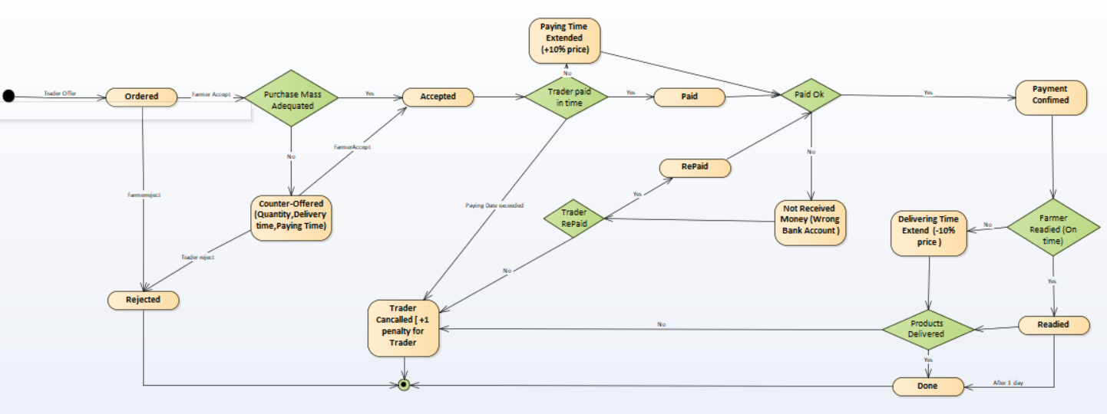

Hình 15 State diagram giao dịch cho Farmer

|  |  |  |
| --- | --- | --- |
| Trạng Thái Giao Dịch | Trường hợp | Mô Tả |
| Ordered | Trader đặt hàng | Sau khi Farmer đặt hàng với Farmer, 1 giao dịch mới sẽ được thiết lập với trạng thái “Mới Thiết Lập”. |
| Rejected | Farmer từ chối giao dịch | Sau khi nhận được lời đề nghị giao dịch từ Trader, Farmer có quyền từ chối mà ko bị ảnh hưởng gì. |
| Trader từ chối giao dịch | Sau khi Farmer đặt lại số lượng bán mà Trader đề nghị, Trader có thể từ chối mà ko bị ảnh hưởng gì. |
| Counter Offer | Farmer đặt lại số lượng do SL cần bán còn lại ít hơn SL mà Trader đặt mua. | Nếu số lượng hàng chào mua của Trader đặt vượt quá số lượng chào bán thì Farmer có quyền đặt lại số lượng hoặc từ chối. |
| Farmer đặt lại ngày giao tiền và chuẩn bị hàng | Khi đặt thỏa thuẩn với Trader, Farmer có thể lựa chọn đặt lại số ngày giao tiền và số ngày chuẩn bị hàng nếu thỏa thuận của Trader đặt ra cho phép. |
| Accepted | Farmer chấp nhận giao dịch với Farmer | Nếu số lượng bán nhỏ hơn số lượng Farmer cần mua, giao dịch sẽ được thiết lập. |
| Farmer chấp nhận yêu cầu đặt lại thỏa thuận của Trader | Nếu số lượng bán nhỏ hoặc bằng số lượng Farmer cần mua còn lại và Farmer chấp nhận thời gian thanh toán và giao hàng mà Trader đặt lại, giao dịch sẽ được thiết lập. |
| Paid | Trader giao tiền | Sau khi giao dịch được thiết lập,Trader có thế trả tiền đúng hạn đề ra, Trader sẽ chuyển tiền cho Farmer và nhấn nút “Đã Chuyển Tiền” |
| Paying Time Extended | Trader gia hạn giao tiền | Sau khi giao dịch được thiết lập,Nếu xác định không thế trả tiền đúng hạn đề ra, Trader sẽ sử dụng quyền gia hạn thêm 3 ngày để chuyển tiền. |
| Not Received Money | Farmer không nhận được tiền | Sau khi Trader chuyển tiền, nếu Farmer kiểm tra hóa đơn ngân hàng và phát hiện sai sót thì chuyểnn về trạng thái “Không nhận được tiền” để Trader chuyển lại. |
| RePaid | Trader chuyển tiền lại | Sau khi Farmer phát hiện sai sót và chuyển giao dịch về trạng thái “Không nhận được tiền”, chủ Trader sẽ chuyển tiền lại 1 lần nữa. |
| Trader Cancelled | Quá Hạn Chuyển Tiền nhưng Trader vẫn chưa xác nhận chuyển tiền | Sau khi thỏa thuận được thiết lập,Nếu sau thời gian giao tiền tối đa mà Trader vẩn chưa chuyển tiền thì giao dịch sẽ tự chuyển về trạng thái “Bên Mua Hủy” |
| Chuyển tiền thất bại nhưng Trader không chuyển tiền lại | Sau khi nhận ra có sai sót trong chuyển tiền bị Farmer xác nhận, nếu Trader ko chuyển tiền lại thì sau thời gian chuyển tiền tối đa trong thỏa thuận, giao dịch sẽ tự động chuyển về trạng thái “Bên Mua Hủy” |
| Payment Confirm | Farmer đã nhận tiền | Nếu sau khi Trader đã chuyển tiền hoặc chuyển tiền lại mà Farmer không làm gì, giao dịch sẽ tự động về trạng thái “Đã nhận tiền” khi thời hạn giao tiền tối đa tới. |
| Ready | Farmer đã sẵn sàng giao hàng | Sau khi xác nhận đã nhận tiền của Trader, Farmer sẽ tiến hành chuẩn bị đóng gói nông sản để cho Trader đến lấy. |
| Delivering Time Extended | Farmer gia hạng thời gian chuẩn bị hàng | Nếu xác định ko chuẩn bị kịp hàng hóa đúng thời hạn, Farmer có thể gia hạn thêm 3 ngày để chuẩn bị. |
| Farmer Cancelled | Quá hạn chuẩn bị hàng nhưng Farmer vẫn chưa chuẩn bị | Sau khi quá số lượng ngày đề ra trong thỏa thuận mà Farmer vẫn chưa sẵn sàng giao hàng, giao dịch sẽ tự chuyển về trạng thái “Bên Bán Hủy” và Farmer và nông trại bị mất điểm uy tín. |
| Trader tới nhận hàng nhưng Farmer chưa chuẩn bị hàng | Sau khi Farmer chuyển trạng thái”Đã Chuẩn bị hàng”, Trader tới lấy nhưng ko có, sẽ nhấn nút “Chưa nhận được hàng” để giao dịch chuyển về trạng thái “Bên Bán Hủy” |
| Done | Giao Dịch Thành Công | 1 ngày sau khi Farmer xác nhận đã sẵn sàng giao hàng mà Trader ko phản hồi gì, mặc định giao dịch đã thành công. |

Bảng 16 State diagram giao dịch cho Farmer

## Đặc tả chức năng

### Đặc tả Use Case “Manage Offer” cho Trader

|  |  |
| --- | --- |
| Người dùng | Trader |
| **Tiền Điều Kiện** | Đăng Nhập Tài Khoản Trader |
| **Hậu Điều Kiện** | Cập nhật thành công thông tin trong database,có hiệu lực tức thì với thông tin hiển thị trên trang web. |
| **Use Case Mở Rộng** | Manage Purchase Offer Detail, Manage Order |
| **Use case đã sử dụng** |  |
| **Dòng Sự Kiện** | * + - Use case bắt đầu khi người dùng đăng nhập vào tài khoản Trader.     - Trên thanh navBar Trader chọn mục: Giao dịch -> Tìm kiếm thỏa thuận.   2.1 Website sẽ chuyển qua trang “Tìm kiếm thỏa thuận”  2.1.1 Trader chọn nút “Tạo đơn chào mua mới”.  2.1.1.1 Nhập đầy đủ thông tin cần tạo mới và xác nhận.  2.1.1.1.Load lại trang  2.1.1/2 Hủy.  2.1.2 Trader chọn nút “Xem chi tiết” bên bảng đặt mua của mình.  2.2.1 Qua trang Chi tiết thỏa thuận của Trader  2.1.3 Trader chọn nút “Xóa thỏa thuận” bên bảng đặt mua của mình.  2.1.3.1 Thỏa thuận chưa có giao dịch  2.1.3.1.1 Cập nhập database và load lại trang  2.1.3.2 Thỏa Thuận đã có giao dịch  2.1.3.2.1 Hiện bảng thông báo yêu cầu hủy hết giao dịch trước khi xóa.   * + 1. Trader chọn nút “Xem chi tiết” bên bản thỏa thuận bán phù hợp.   2..1.4.1 Qua trang đặt mua của Trader. |

Bảng 17 Use case Manage Offer cho Trader

### Đặc tả Use Case “Manage Offer Detail” cho Trader

|  |  |
| --- | --- |
| Người dùng | Trader |
| **Tiền Điều Kiện** | Trader chọn nút “Xem chi tiết” bên bảng đặt mua của mình trên trang “Tìm Kiếm thỏa thuận”. |
| **Hậu Điều Kiện** | Cập nhật thành công thông tin trong database,có hiệu lực tức thì với thông tin hiển thị trên trang web, load lại đúng trang. |
| **Use Case Mở Rộng** | Manage Order |
| **Use case đã sử dụng** | Manage Offer |
| **Dòng Sự Kiện** | 1.Use case bắt đầu khi Trader chọn nút “Xem chi tiết” bên bảng đặt mua của mình  2.1.Trader nhấn vào nút “Xem chi tiết” bên bản đặt mua phù hợp.  2.1.1 Qua trang đặt mua của Trader..  2.2 Trader nhấn nút “Đồng ý” bên bảng giao dịch của thỏa thuận.  2.2.1 Số lượng đặt bán của Farmer vượt với số lượng cần mua  2.2.1.1 Trader nhấn nút đặt lại số lượng bán cho Farmer.  2.2.1.1.1 Cập nhật CSDL và laod lại trang  2.2.1.2 Trader từ chối, không đặt lại.  2,2,1,2,1 Cập nhật CSDL và laod lại trang  2.2.2 Số lượng đặt bán của Farmer phù hợp với thỏa thuận mua.  2.2.2.1 Cập nhập Database và load lại trang.  2.3 Trader nhấn nút “Từ chối” bên bảng giao dịch của thỏa thuận.  2.3.1 Cập nhật lại database và load lại trang. |

Bảng 18 Use case Manage Offer Detail cho Trader

### Đặc tả Use Case “Manage Purchase Order” cho Trader

|  |  |
| --- | --- |
| Người dùng | Trader |
| **Tiền Điều Kiện** | Trader chọn nút “Xem chi tiết” bên bảng thỏa thuận bán phù hợp trên trang “Tìm Kiếm thỏa thuận” |
| **Hậu Điều Kiện** | Cập nhật thành công thông tin trong database,có hiệu lực tức thì với thông tin hiển thị trên trang web, load lại đúng trang. |
| **Use Case Mở Rộng** |  |
| **Use case đã sử dụng** | Manage Offer, Manage Purchase Offer Detail |
| **Dòng Sự Kiện** | 1.Use case bắt đầu khi Trader chọn nút “Xem chi tiết” bên bảng thỏa thuận bán phù hợp.  2. Trader Nhập số lượng cần mua  2.1 Trader nhấn nút “Thương lượng lại” nếu thỏa thuận bán của Farmer cho phép.  2..1.2 Trader đặt lại thời gian giao tiền và chuẩn bị hàng.  2.1.2.1 Trader nhấn nút xác nhận để đặt mua.  2.1.2.1.1. Cập nhập Database và load lại trang.  2.2 Trader nhấn nút “Xác Nhận” để đặt mua  2.2.1 Cập nhập Database và load lại trang. |

Bảng 19 Use case đặt mua cho Trader

### Đặc tả Use Case “Manage Transaction” cho Trader

|  |  |
| --- | --- |
| Người dùng | Trader |
| **Tiền Điều Kiện** | Đăng Nhập Tài Khoản Trader |
| **Hậu Điều Kiện** | Cập nhật thành công thông tin trong database,có hiệu lực tức thì với thông tin hiển thị trên trang web. |
| **Use Case Mở Rộng** |  |
| **Use case đã sử dụng** |  |
| **Dòng Sự Kiện** | 1.Use case bắt đầu khi người dùng đăng nhập vào tài khoản Trader.  2. Trên thanh navbar, Trader chọn Giao dịch -> Giao dịch đang hoạt động.  2.1 Trader nhấn nút “Đã chuyển tiền”  2.1.2 Bảng thông báo yêu cầu chọn ảnh hóa đơn ngân hàng  2.1.2.1 Xác Nhận  2.1.2.2 Giao dịch chuyền về trạng thái đã chuyển tiền và load lại trang  **2.2 Trader nhấn nút “Chưa nhận được hàng”**  2.2.1 Giao dịch chuyển về trang thái “Bên bán hủy” và load lại trang.  **2.3 Trader nhấn nút “Gia hạn thời gian trả tiên”**  2.3.1 Giao dịch chuyển về trạng thái “Gia hạn thời gian trả tiên”, cập nhập lại database và load lại trang  **2.4 Trader nhấn nút “Hủy giao dịch”**  2.4.1 Nếu giao dịch có trạng thái “Gia hạn thời gian giao hàng” thì sẽ chuyển về trạng thái “Bên Bán Hủy” và cập nhập database, load lại trang.  2.4.2 Nếu giao dịch là các trạng thái còn lại thì sẽ chuyển về trạng thái “Bên mua hủy ” và cập nhập database, load lại trang.  **2.5 Trader nhấn nút “Tố cáo”**  2.5.1 Hiện bảng thông tin để Trader nhập nội dung tố cáo  2.5.1.1 Nhấn “Xác nhận” và cập nhập database, load lại trang. |

Bảng 20 Use Manage Transaction Trader

### Đặc tả Use Case “Manage Transaction” cho Farmer

|  |  |
| --- | --- |
| Người dùng | Farmer |
| **Tiền Điều Kiện** | Đăng Nhập Tài Khoản Farmer |
| **Hậu Điều Kiện** | Cập nhật thành công thông tin trong database,có hiệu lực tức thì với thông tin hiển thị trên trang web. |
| **Use Case Mở Rộng** |  |
| **Use case đã sử dụng** |  |
| **Dòng Sự Kiện** | 1.Use case bắt đầu khi người dùng đăng nhập vào tài khoản Farmer.  2. Trên thanh navbar, Farmer chọn Giao dịch -> Giao dịch đang hoạt động.  2.1 Farmer nhấn nút “Đã sẵn sàng”  2.1.2 Giao dịch chuyền về trạng thái “đã sẵn sàng” và load lại trang  2.2 Farmer nhấn nút “Chưa nhận được tiền”  2.2.1 Giao dịch chuyển về trang thái “Chưa nhận được tiền” và load lại trang.  2.3 Farmer nhấn nút “Gia hạn thời gian giao hàng”  2.3.1 Giao dịch chuyển về trạng thái “Gia hạn thời gian giao hàng”, cập nhập lại database và load lại trang  **2.4 Farmer nhấn nút “Xem hóa đơn ngân hàng”**  2.4.1 Hiện ảnh đơn chuyển tiền ngân hàng của Trader.  **2.5 Trader nhấn nút “Hủy giao dịch”**  2.5.1 Nếu giao dịch có trạng thái “Gia hạn thời gian giap hàng” thì sẽ chuyển về trạng thái “Bên Bán Hủy” và cập nhập database, load lại trang.  2.5.2 Nếu giao dịch là các trạng thái còn lại thì sẽ chuyển về trạng thái “Bên mua hủy ” và cập nhập database, load lại trang.  **2.6 Trader nhấn nút “Tố cáo”**  2.6.1 Hiện bảng thông tin để Trader nhập nội dung tố cáo  2.6.1.1 Nhấn “Xác nhận” và cập nhập database, load lại trang |

Bảng 21 Use case quản lý giao dịch cho Farmer

## Yêu cầu phi chức năng

Tính dễ dùng:

* Giao diện đơn giản dễ nhìn, không rối mắt
* Màu sắc tươi tắn hài hòa, bắt mắt
* Các ô nhập liệu luôn luôn có gợi ý để người dùng xác định được là sẽ nhập thông tin gì
* Trong trường hợp người dùng nhập sai, nhập thiếu dữ liệu, thông điệp cảnh báo sẽ hiện lên. Ngoài ra nội dung cảnh báo cũng sẽ mô tả chi tiết về lỗi và cách sửa lỗi giúp người dùng dễ xác định

# CÔNG NGHỆ SỬ DỤNG

## Front-end

### Các công nghệ được sử dụng

Có rất nhiều framework dùng để dựng giao diện trang web đẹp như PHP, React, Vue.js, Angular, vv... Nhóm chúng em chọn sử dụng các công nghệ sau:

* Ngôn ngữ đánh dấu siêu văn bản HyperText Markup Language (HTML).
* Định danh tài nguyên đồng nhất Uniform Resource Identifier (URI hay phổ biến hơn là URL).
* Phương thức giao tiếp siêu văn bản HyperText Transfer Protocol (HSTTP).
* JavaScript: Được sử dụng để tạo ra những trang web tương tác. Nó được tích hợp và nhúng trong HTML. JavaScript cho phép kiểm soát các hành vi của trang web tốt hơn so với khi chỉ có một mình HTML. Với JavaScript, một website sẽ trở nên sinh động hơn với các trải nghiệm động, tăng tính tương tác, tăng thêm tính năng cho website.
* jQuery: là một thư viện JavaScript nhanh, nhỏ, đa nền tảng và giàu tính năng. Nó được thiết kế để đơn giản hóa client-side scripting của HTML. Mục đích chính của jQuery là làm việc sử dụng JavaScript trên trang web trở nên dễ dàng hơn, giúp website có tính tương tác và hấp dẫn hơn.
* Bootstrap là một framework cho phép thiết kế website responsive nhanh hơn và dễ dàng hơn. Bootstrap bao gồm các HTML templates, CSS templates và Javascript tạo ra những cái cơ bản có sẵn như: typography, forms, buSTTons, tables, navigation, modals, image carousels và nhiều thứ khác. Trong bootstrap có thêm các plugin JavaScript trong nó. Giúp cho việc thiết kế responsive dễ dàng hơn và nhanh chóng hơn.

### Ứng dụng vào website

Khi thiết kế layout cho website, Bootstrap trở nên cực kì hữu dụng vì nó cung cấp khả năng responsive, giúp không bị bể giao diện khi thu phóng to nhỏ màn hình. Ngoài ra Bootstrap cũng giúp rất nhiều về việc tăng cao tính thẩm mỹ cho website khi được sử dụng để thiết kế nút, slideshow, vv...

Để dựng nên một biểu đồ dựa trên database thì không thể nào thiếu ChartJS, đó là một thư viện được viết bằng JavaScript. JavaScript hỗ trợ rất nhiều tính năng khác như upload ảnh, vv... JavaScript là thứ không thể thiếu đối với hầu hết các trang web hiện nay.

## Back-end

### Các công nghệ được sử dụng

Những công nghệ có thể đáp ứng được nhu cầu xử lý back-end:

* PHP:  Sở hữu một cộng đồng nguồn mở rất tích cực và có thể hoạt động liên tục trên nhiều nền tảng như UNIX, Max và Windows.
* JavaScript:  là ngôn ngữ lập trình phổ biến nhất thế giới trong 20 năm qua.
* NodeJS: là một nền tảng chạy trên môi trường V8 JavaScript runtime - một trình thông dịch JavaScript cực nhanh chạy trên trình duyệt Chrome.
* Java: từ lâu ngôn ngữ này đã được mệnh danh là loại ngôn ngữ lập trình đa năng. Java được sử dụng cho việc phát triển phần mềm trên desktop, web và android.

Nhóm chúng em lựa chọn nền tảng ASP.NET và C# làm ngôn ngữ lập trình chính cho phần xử lý back-end của mình.

**ASP.NET** là một nền tảng ứng dụng web (*web application framework*) được phát triển và cung cấp bởi [Microsoft](https://vi.wikipedia.org/wiki/Microsoft), cho phép những người lập trình tạo ra những trang web động, những [ứng dụng web](https://vi.wikipedia.org/wiki/%E1%BB%A8ng_d%E1%BB%A5ng_web) và những [dịch vụ web](https://vi.wikipedia.org/wiki/D%E1%BB%8Bch_v%E1%BB%A5_web). Lần đầu tiên được đưa ra thị trường vào tháng 1 năm 2002 cùng với phiên bản 1.0 của.NET framework, là công nghệ nối tiếp của Microsoft's Active Server Pages(ASP). ASP.NET được biên dịch dưới dạng [Common Language Runtime](https://vi.wikipedia.org/w/index.php?title=Common_Language_Runtime&action=edit&redlink=1) (CLR), cho phép những người lập trình viết mã ASP.NET với bất kỳ ngôn ngữ nào được hỗ trợ bởi.NET language. Đây là một framework rất đáng được sử dụng vì:

* **SoC:** Một trong những lợi ích chính được đưa ra bởi ASP.NET MVC đó là Separation of Concern (phân tách mối bận tâm). Framework này cung cấp sự phân tách rất rõ ràng giữa model, logic nghiệp vụ, giao diện người dùng và dữ liệu.
* **Control:** Khi sử dụng framework ASP.NET MVC, người dùng được cung cấp một bộ control rất mạnh mẽ trên JavaScript, HTML và CSS so với các control được cung cấp bởi một số hình thức truyền thống trên web.
* **Tích hợp:** Khi tích hợp MVC với jQuery, người dùng có thể viết code của mình chạy trong các trình duyệt web. Điều này sẽ giúp giảm tải cho các web server.

**Ngôn ngữ lập trình C#** là một [ngôn ngữ lập trình](https://vi.wikipedia.org/wiki/Ng%C3%B4n_ng%E1%BB%AF_l%E1%BA%ADp_tr%C3%ACnh) [hướng đối tượng](https://vi.wikipedia.org/wiki/L%E1%BA%ADp_tr%C3%ACnh_h%C6%B0%E1%BB%9Bng_%C4%91%E1%BB%91i_t%C6%B0%E1%BB%A3ng) được phát triển bởi [Microsoft](https://vi.wikipedia.org/wiki/Microsoft), là phần khởi đầu cho kế hoạch [.NET](https://vi.wikipedia.org/w/index.php?title=.NET&action=edit&redlink=1) của họ. C# được miêu tả là ngôn ngữ có được sự cân bằng giữa C++, [Visual Basic](https://vi.wikipedia.org/wiki/Visual_Basic), [Delphi](https://vi.wikipedia.org/wiki/Delphi_(ng%C3%B4n_ng%E1%BB%AF_l%E1%BA%ADp_tr%C3%ACnh)) và [Java](https://vi.wikipedia.org/wiki/Java_(ng%C3%B4n_ng%E1%BB%AF_l%E1%BA%ADp_tr%C3%ACnh)).

* C# là ngôn ngữ lập trình hiện đại, hướng đối tượng và nó được xây dựng trên nền tảng của hai ngôn ngữ mạnh nhất là C++ và Java.
* C# được thiết kế cho Common Language Infrastructure (CLI), mà gồm Executable Code và Runtime Environment, cho phép chúng ta sử dụng các ngôn ngữ high-level đa dạng trên các nền tảng và cấu trúc máy tính khác nhau.
* C# có rất nhiều ưu điểm nổi bật:
* C# có cấu trúc khá gần gũi với các ngôn ngữ lập trình truyền thống, nên cũng khá dễ dàng tiếp cận và học nhanh với C#.
* C# có thể biên dịch trên nhiều nền tảng máy tính khác nhau.
* C# được xây dựng trên nền tảng của C++ và Java nên nó được thừa hưởng những ưu điểm của ngôn ngữ đó.
* C# là một phần của.NET Framework nên được sự chống lưng khá lớn đến từ bộ phận này.
* C# có IDE Visual Studio cùng nhiều plug-in vô cùng mạnh mẽ.

### Ứng dụng vào website

Được sử dụng ở cả ba lớp trong mô hình MVC, C# chính là thành phần cốt lõi khi xây dựng backend cho website

Ở hầu hết mọi website, trang chủ luôn phức tạp nhất vì phải hiển thị nhiều thông tin từ nhiều bảng khác nhau (danh sách chào mua, danh sách chào bán, top nông sản hot nhất, vv...), và biểu đồ. Vấn đề này có thể giải quyết bằng cách tạo một Model chứa tất cả những thông tin cần hiển thị, sau đó nhận dữ liệu từ Controller rồi hiển thị lên View.

Phần xử lý được chia ra làm hai luồng. Luồng thứ nhất là xử lý về dữ liệu gồm các thao tác như truy xuất, tạo mới, chỉnh sửa, xóa dữ liệu, được thực hiện ở tầng DAO (Data Access Layer). Ví dụ như truy xuất danh sách nhu cầu bán của Farmer, rồi dựa vào danh sách đó truy xuất được những nhu cầu mua phù hợp từ phía Trader, vv... Luồng thứ hai là xử lý luồng nghiệp vụ, các thao tác của người dùng, được thực hiện ở Controller

Phần View có định dạng là.cshtml, nhờ vậy có thể sử dụng C# thông qua Razor. Ở tầng View, C# dùng vòng lặp foreach để hiển thị các danh sách dữ liệu truy xuất được từ tầng DAO hiển thị lên View.

## Database

### Các công nghệ được sử dụng

Những hệ quản trị cơ sở dữ liệu có thể đáp ứng được nhu cầu xử lý database:

* MongoDB (Document Store): là cơ sở dữ liệu hướng tài liệu, một thiết kế riêng biệt cho việc lưu trữ tài liệu dạng văn kiện JSON, BSON hoặc XML. Vì là cấu trúc dữ liệu không ràng buộc khác với SQL, CSDL này không đòi hỏi người dùng tự tạo bảng nhập liệu trước khi nhập dữ liệu vào.
* MySQL: [hệ quản trị cơ sở dữ liệu](https://vi.wikipedia.org/wiki/H%E1%BB%87_qu%E1%BA%A3n_tr%E1%BB%8B_c%C6%A1_s%E1%BB%9F_d%E1%BB%AF_li%E1%BB%87u) [tự do nguồn mở](https://vi.wikipedia.org/wiki/Ph%E1%BA%A7n_m%E1%BB%81m_ngu%E1%BB%93n_m%E1%BB%9F) phổ biến nhất thế giới và được các nhà phát triển rất ưa chuộng trong quá trình phát triển ứng dụng.
* Redis (Key – Value Store): là loại lưu trữ đơn giản nhất trong các loại CSDL NoSQL đồng thời nó cũng là kiểu lưu trữ cho tất cả các hệ quản trị CSDL NoSQL.

Nhóm chúng em lựa chọn sử dụng SQL Server (hay còn gọi là Microsoft SQL Server, viết tắt là MS SQL Server**)**. Đây là một phần mềm được phát triển bởi Microsoft dùng để lưu trữ dữ liệu dựa trên chuẩn RDBMS, và nó cũng là một hệ quản trị cơ sở dữ liệu quan hệ đối tượng (ORDBMS).

SQL Server cung cấp đầy đủ công cụ để quản lý, từ giao diện GUI cho đến việc sử dụng ngôn ngữ truy vấn SQL. Ngoài ra điểm mạnh của nó là Microsoft có khá nhiều nền tảng kết hợp hoàn hảo với SQL Server như ASP.NET, C# xây dựng Winform, bởi vì nó hoạt động hoàn toàn độc lập. SQL Server có những tính năng giúp việc sử dụng hiệu quả hơn như:

* Cho phép tạo nhiều cơ sở dữ liệu
* Duy trì lưu trữ bền vững
* Bảo mật cao
* Phân tích  dữ liệu bằng SSAS - SQL Server Analysis Services(MongoDB, MySQL, NoSQL không có khả năng này)
* Tạo được báo cáo bằng SSRS - SQL Server Reporting Services(MongoDB, MySQL, NoSQL không có khả năng này)
* Thực hiện quá trình ETL (Extract-Transform-Load) bằng SSIS - SQL Server Integration Services

### Ứng dụng vào website

SQL Server thực sự là một trợ thủ đắc lực khi cung cấp rất nhiều tính năng tiện lợi khác ngoài việc lưu trữ dữ liệu.

Khi truy xuất nhiều bảng liên thông với nhau, SQL Server hỗ trợ tạo một Database Diagrams gồm tất cả hay một vài bảng chỉ định, giúp chúng em có thể thấy được một cách trực quan các mối quan hệ giữa các bảng, các khóa chính, khóa phụ, các trường dữ liệu, vv...

Ngoài ra, Store Procedure, Trigger, Job được sử dụng để hỗ trợ việc đảm bảo tính đúng đắn của dữ liệu, thực hiện tác vụ,  tự động xử lý một công việc tại thời điểm ấn định, vv...

# PHÁT TRIỂN VÀ TRIỂN KHAI ỨNG DỤNG

## Thiết kế kiến trúc

### Lựa chọn kiến trúc phần mềm

**MVC** (*viết tắt của* **M**odel-**V**iew-**C**ontroller) là một mẫu kiến trúc phần mềm  để tạo lập giao diện người dùng trên máy tính. MVC chia một ứng dụng thành ba phần tương tác được với nhau để tách biệt giữa cách thức mà thông tin được xử lý nội hàm và phần thông tin được trình bày và tiếp nhận từ phía người dùng.

Khi sử dụng đúng cách, mẫu *MVC* giúp cho người phát triển phần mềm cô lập các nguyên tắc nghiệp vụ và giao diện người dùng một cách rõ ràng hơn. Phần mềm phát triển theo mẫu *MVC* tạo nhiều thuận lợi cho việc bảo trì vì các nguyên tắc nghề nghiệp và giao diện ít liên quan với nhau.

Trong mẫu *Model-View-Controller*:

* Mô hình (*model*) tượng trưng cho [dữ liệu](https://vi.wikipedia.org/wiki/D%E1%BB%AF_li%E1%BB%87u) của chương trình phần mềm.
* Tầm nhìn hay khung nhìn (*view*) bao gồm các thành phần của giao diện người dùng.
* Bộ kiểm tra hay bộ điều chỉnh (*controller*) quản lý sự trao đổi giữa dữ liệu và các nguyên tắc nghề nghiệp trong các thao tác liên quan đến mô hình.

Sử dụng mẫu MVC đã chọn ở trên, kiến trúc phần mềm của bọn em chia ra làm ba vùng (area) chính là Admin, Farmer, Trader. Mỗi vùng này hoạt động dựa trên mẫu MVC và có kiến trúc như sau:

* Model: bao gồm các Model và DTO.
* View: bao gồm các khung nhìn Index, Create, Edit, Delete, Login, vv…
* Controller: chia ra làm hai phần. Phần thứ nhất là tầng DAO chỉ xử lý các yêu cầu truy xuất dữ liệu và các thao tác khác như thêm, sửa, xóa trên database. Phần thứ hai là tầng Controller quản lý các thao tác liên quan đến Model.

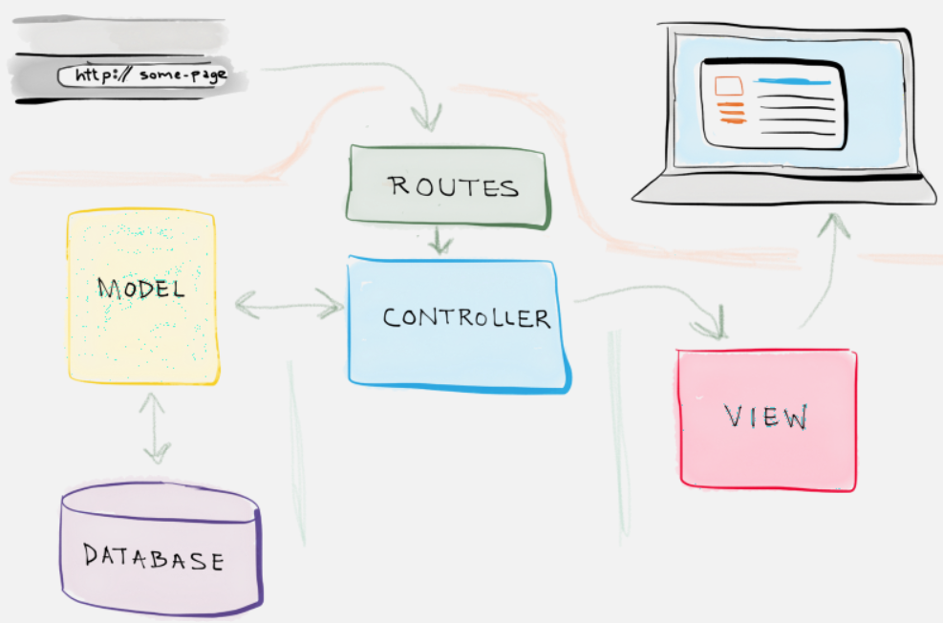

Hình 16 Mô hình MVC

### Thiết kế tổng quan

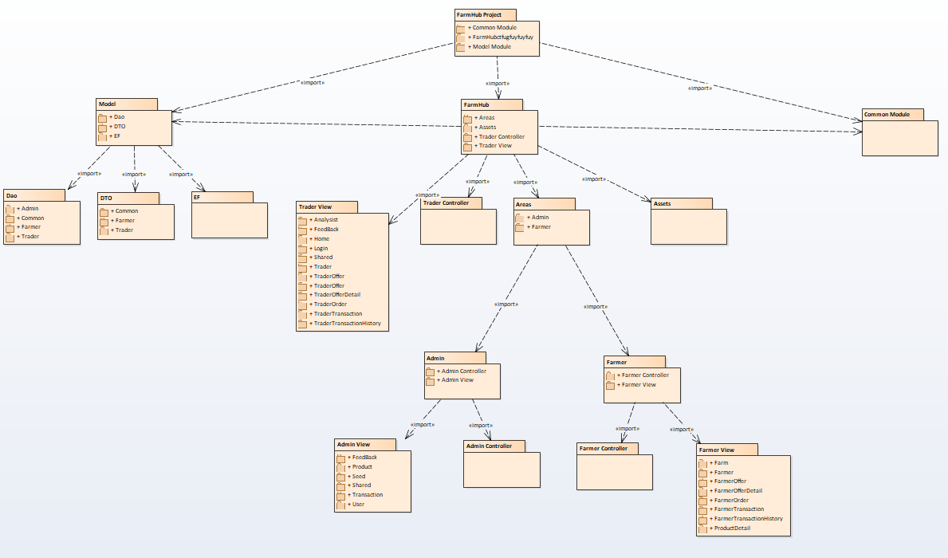

Hình 17 Thiết kế tổng quan

Chương trình sẽ có tổng cộng 3 modules : Model, FarmHub và Common.

* Model Model chứa tất cả thông tin liên quan đến Dữ liệu và kết nối CSDL.
* FarmHub là module chính của chương trình và là trang của người dùng Trader, ngoài Controller và View cơ bản của mô hình MVC, module còn có thư mục Areas để chứa cấu trúc MVC tương tự cho trang web của người dùng Farmer và Admin.
* Common chứa những thành phần dùng chung được của toàn bộ trang web, như danh sách câu hiển thị lỗi và mã hóa mật khẩu.

### Thiết kế chi tiết gói

|  |  |  |  |
| --- | --- | --- | --- |
| Tên gói cha | Tên gói con | Chứa Class | Công dụng |
| Model/DAO | Admin | ProductDAO | Quản lí thông in CSDL cho nông sản. |
| SeedDAO | Quản lí thông tin cho giống cây. |
| TransactionDAO | Quản lí thông in CSDL cho giao dịch |
| UserDAO | Quản Lí thông in CSDL cho tài khoản người dùng. |
| Common | AnalysistDAO | Quản lí thông in CSDL cho trang phân tích và biểu đồ. |
| FeedBackDAO | Quản lí thông in CSDL cho phản hồi. |
| LoginDAO | Quản lí thông in CSDL cho trang đăng nhập. |
| TransactionHistoryDAO | Quản lí thông in CSDL cho trang lịch sử giao dịch. |
| Farmer | FarmDAO | Quản lí thông in CSDL cho trang quản lí nông trại. |
| FarmerDAO | Quản lí thông in CSDL cho trang chủ Farmer |
| FarmerOfferDAO | Quản lí thông in CSDL cho trang tìm kiếm thỏa thuận. |
| FarmerOrderDAO | Quản lí thông in CSDL cho trang thiết lập thỏa thuận |
| FarmerTransactionDAO | Quản lí thông in CSDL cho trang giao dịch. |
| Trader | TraderOfferDAO | Quản lí thông in CSDL cho trang tìm kiếm thỏa thuận. |
| TraderOrderDAO | Quản lí thông in CSDL cho thiết lập giao dịch. |
| TraderTransactionDAO | Quản lí thông in CSDL cho trang giao dịch. |
| RegisterDAO | Quản lí thông in CSDL cho trang đăng kí tài khoản |
| TraderDAO | Quản lí thông in CSDL cho trang chủ Trader. |
| Model/DTO | Common | FeedBackDTO | Chứa model tạm phản hồi |
|  | RegisterDTO | Chứa model tạm cho trang đăng nhập |
|  | AnalysistDTO | Chứa model tạm cho trang phân tích và biểu đồ |
|  | ProductKindDTO | Chứa model tạm cho trang đăng nhập |
| Farmer | FarmerDTO | Chứa model tạm cho trang chủ Farmer |
|  | FarmDTO | Chứa model tạm cho trang quản lí nông trại |
|  | FarmerSaleOfferDTO | Chứa model tạm cho trang tìm thỏa thuận |
|  | FarmerPurchaseOfferDetaiDTO | Chứa model tạm cho bảng chi tiết thỏa thuận bán |
|  | FarmerSaleOfferDetaiDTO | Chứa model tạm cho bảng chi tiết thỏa thuận mua |
|  | FarmerOrderDTO | Chứa model tạm cho trang thiết lập thỏa thuận |
|  | FarmerTransactionDTO | Chứa model tạm cho giao dịch |
| Trader | Trader rDTO | Chứa model tạm cho trang chủ Farmer |
|  | Trader DTO | Chứa model tạm cho trang quản lí nông trại |
|  | Trader SaleOfferDTO | Chứa model tạm cho trang tìm thỏa thuận |
|  | Trader PurchaseOfferDetaiDTO | Chứa model tạm cho bảng chi tiết thỏa thuận bán |
|  | Trader SaleOfferDetaiDTO | Chứa model tạm cho bảng chi tiết thỏa thuận mua |
|  | Trader OrderDTO | Chứa model tạm cho trang thiết lập thỏa thuận |
|  | Trader TransactionDTO | Chứa model tạm cho giao dịch |
| Model/EF |  | FARM | Chứa các thuộc tính DB của bảng FARM |
|  | FARMER | Chứa các thuộc tính DB của bảng FARMER |
|  | FARMER_PREFERENCE | Chứa các thuộc tính DB của bảng FARMER_PREFERENCE |
|  | FARMER_PREFERENCE_DETAIL | Chứa các thuộc tính DB của bảng |
|  | FEED_BACK | Chứa các thuộc tính DB của bảng FEED_BACK |
|  | MASS_UNIT | Chứa các thuộc tính DB của bảng MASS_UNIT |
|  | PRODUCT | Chứa các thuộc tính DB của bảng PRODUCT |
|  | PRODUCT_DETAIL | Chứa các thuộc tính DB của bảng PRODUCT_DETAIL |
|  | PRODUCT_KIND | Chứa các thuộc tính DB của bảng PRODUCT_KIND |
|  | PURCHASE_OFFER | Chứa các thuộc tính DB của bảng PURCHASE_OFFER |
|  | PURCHASE_OFFER_DETAIL | Chứa các thuộc tính DB của bảng PURCHASE_OFFER_DETAIL |
| FarmHub/TraderView | Analysist | AnalysistIndex | Chứa trang HTML của trang phân tích và biểu đồ |
| Home | HomeIndex | Chứa trang HTML của trang chủ Trader |
| Login | LoginIndex | Chứa trang HTML của trang đăng nhập |
| Shared | Layout | Chứa trang HTML chung của web Trader |
| Trader Offer | TraderOfferIndex | Chứa trang HTML của trang thỏa thuận |
| Trader Offer Detail | TraderOfferDetailIndex | Chứa trang HTML của trang chi tiết thỏa thuận |
| Trader Order | TraderOrderndex | Chứa trang HTML của trang thiết lập giao dịch |
| Trader Order Detail | TraderOrderDetailIndex | Chứa trang HTML của trang chi tiết giao dịch |
| FarmHub/TraderController |  | AnalysistController | Chứa Controller của trang phân tích và biểu đồ |
|  | FeedBackController | Chứa Controller của trang phản hồi |
|  | LoginController | Chứa Controller của trang đăng nhập |
|  | RegisterController | Chứa Controller của trang đăng kí |
|  | TraderOfferController | Chứa Controller của trang thỏa thuận |
|  | TraderOfferDetailController | Chứa Controller của trang chi tiết thỏa thuận |
|  | TraderOrderController | Chứa Controller của trang thiết lập thỏa thuận |
|  | TransactionController | Chứa Controller của trang giao dịch |
| FarmHub/Assets |  |  | Chứa tất cả các thư viện cần thiết cho trang web. |
| Areas/Admin/View | Feed Back | FeedBackIndex | Chứa trang html cho danh sách phản hồi |
| Detail | Chứa trang html cho chi tiết phản hồi |
| Product | Indes | Chứa trang html cho danh sách sản phẩm |
| Create | Chứa trang html cho tạo mới sản phẩm |
|  | Detail | Chứa trang html cho xem chi tiết sản phẩm |
| Seed | Indes | Chứa trang html cho danh sách giống cây |
| Create | Chứa trang html cho tạo mới giống cây |
| Detail | Chứa trang html cho xem chi tiết giống cây |
| User | UserIndex | Chứa trang html cho xem danh sách tài khoản |
| Areas/Admin/Controller |  | FeedBackController | Chứa Controller của trang danh sách phản hồi |
|  | ProductController | Chứa Controller của trang danh sách nông sản |
|  | SeedController | Chứa Controller của trang danh sách giống cây |
|  | UserController | Chứa Controller của trang danh sách tài khoản |
| Areas/Farmer/View | Farm | Create | Chứa trang html tạo mới nông trại |
|  | Detail | Chứa trang html xem chi tiết nông trại |
|  | Edit | Chứa trang html sửa nông trại |
|  | Delete | Chứa trang html xóa nông trại |
| Farmer | FarmerIndex | Chứa trang html trang chủ cho Farmer |
| Farmer  Offer | FarmerOfferIndex | Chứa trang html trang thỏa thuận |
| Farmer Offer Detail | FarmerOfferDetailIndex | Chứa trang html trang chi tiết thỏa thuận |
| Farmer Order | FarmerOrderIndex | Chứa trang html trang thiết lập thỏa thuận |
| Farmer Transaction | FarmerTransactionIndex | Chứa trang html trang giao dịch |
| Farmer Transaction History | FarmerTransactionHistoryIndex | Chứa trang html trang lịch sử giao dịch |
| Areas/Farmer/Controller |  | FarmController | Chứa Controller của trang nông trại |
|  | FarmerController | Chứa Controller của trang chủ Farmer |
|  | FarmerOfferController | Chứa Controller của trang thỏa thuận |
|  | FarmerOfferDetailController | Chứa Controller của trang chi tiết thỏa thuận |
|  | FarmerOrderController | Chứa Controller của trang thiết lập thỏa thuận |
|  | FarmerTransactionController | Chứa Controller của trang giao dịch |
| Common |  | UserLoginSession | Class chứa thông tin để lưu trữ Session người dìng |
|  | Encryptor | Class chứa chức năng để mã hóa mật khẩu |
|  | ErrorList | Class chứa danh sách các hiển thị cho lỗi khi người dùng đăng nhập và đăng kí |

Bảng 22 Thiết kế chi tiết gói

## Thiết kế chi tiết

### Thiết kế giao diện

* Trang chủ
  + Tên màn hình: Home Page
  + Hình ảnh:

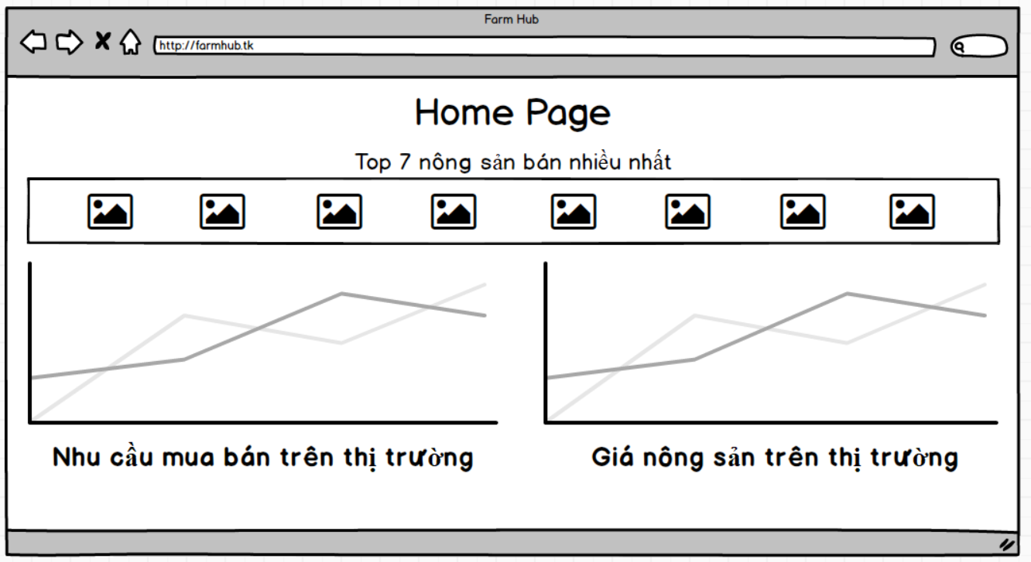

Hình 18 Home Page

* Trang chủ của Farmer
  + Tên màn hình: Farmer Home Page
  + Hình ảnh:

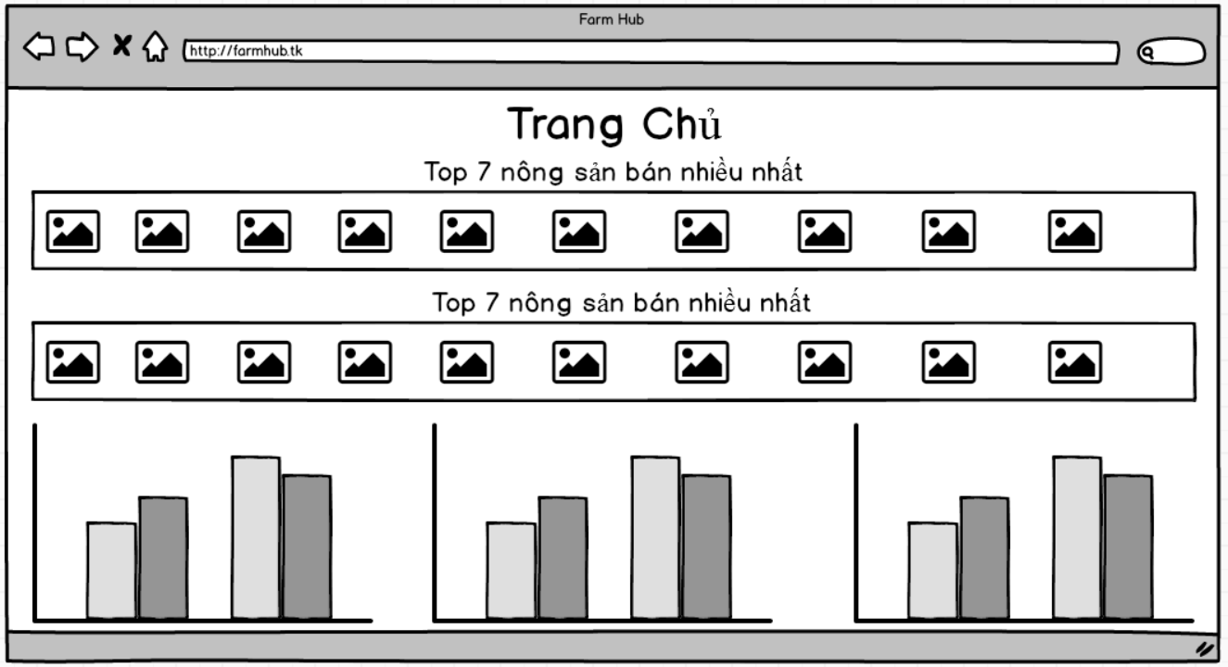

Hình 19 Farmer Home Page

* Quản lý nông trại
  + Tên màn hình: Manage Farm
  + Hình ảnh:

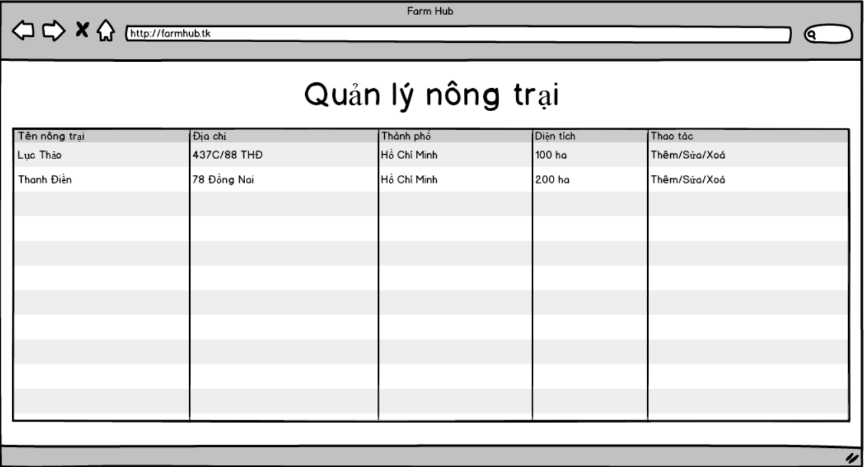

Hình 20 Manage Farm

* Thêm mới nông trại
  + Tên màn hình: Create Farm
  + Hình ảnh:

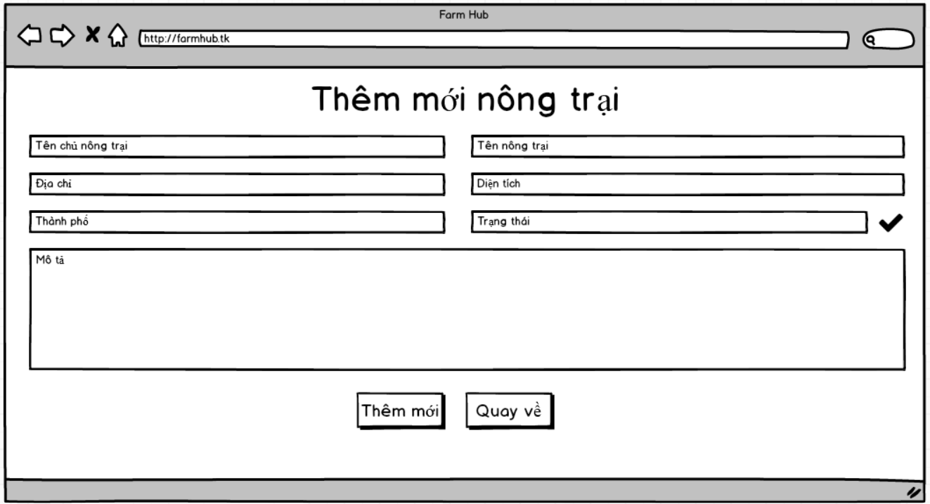

Hình 21 Create Farm

* Xem thông tin nông trại
  + Tên màn hình: Details Farm
  + Hình ảnh:

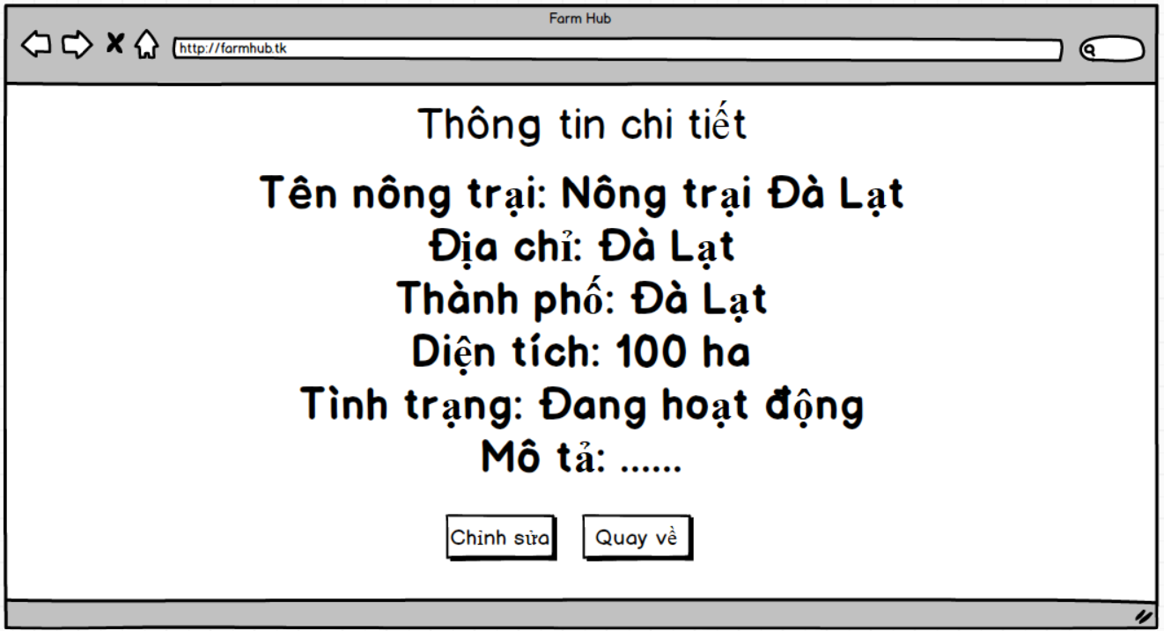

Hình 22 Details Farm

* Sửa thông tin nông trại
  + Tên màn hình: Edit Farm
  + Hình ảnh:

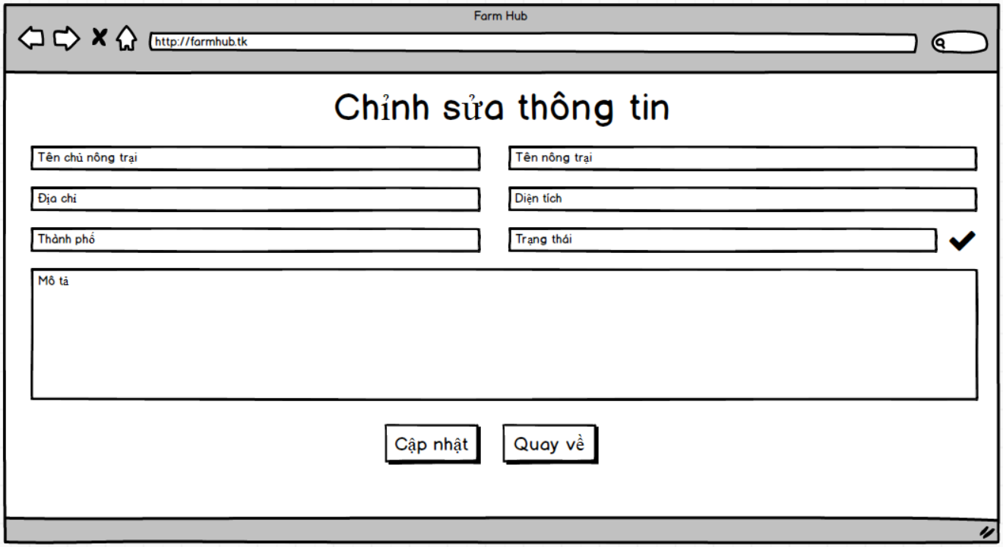

Hình 23 Edit Farm

* Quản lý nông sản
  + Tên màn hình: Manage Product Details
  + Hình ảnh:

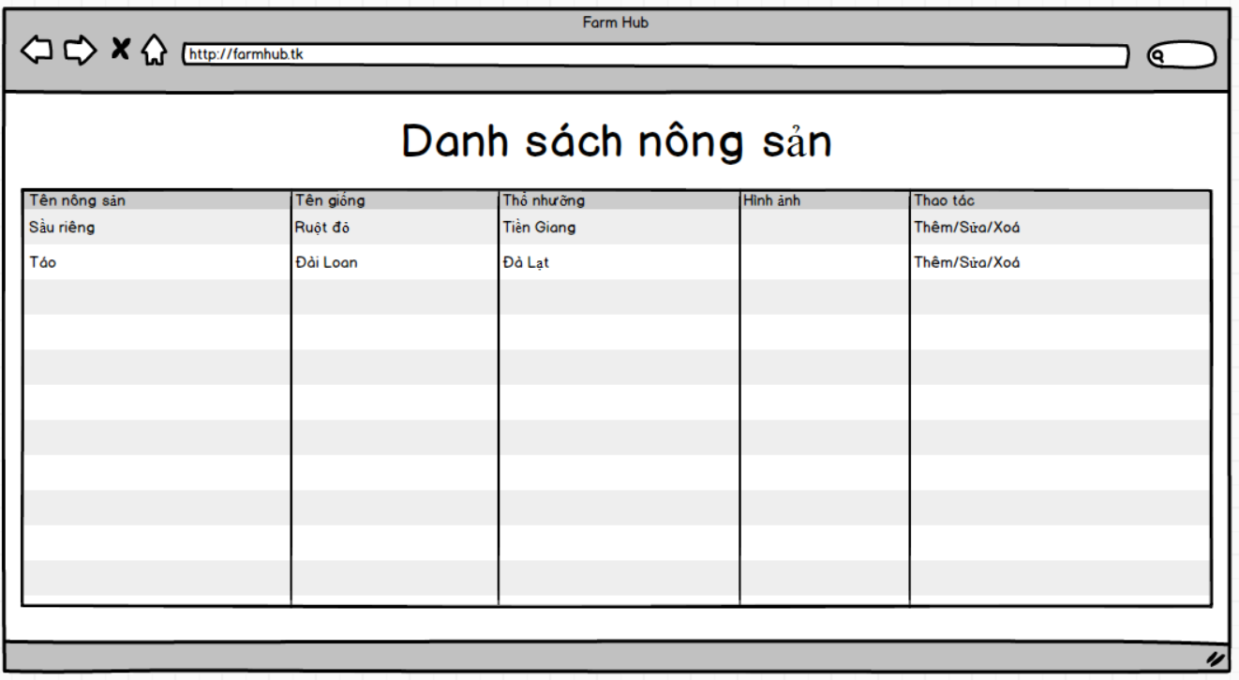

Hình 24 Manage Product Details

* Thêm mới nông sản
  + Tên màn hình: Create Product Details
  + Hình ảnh:

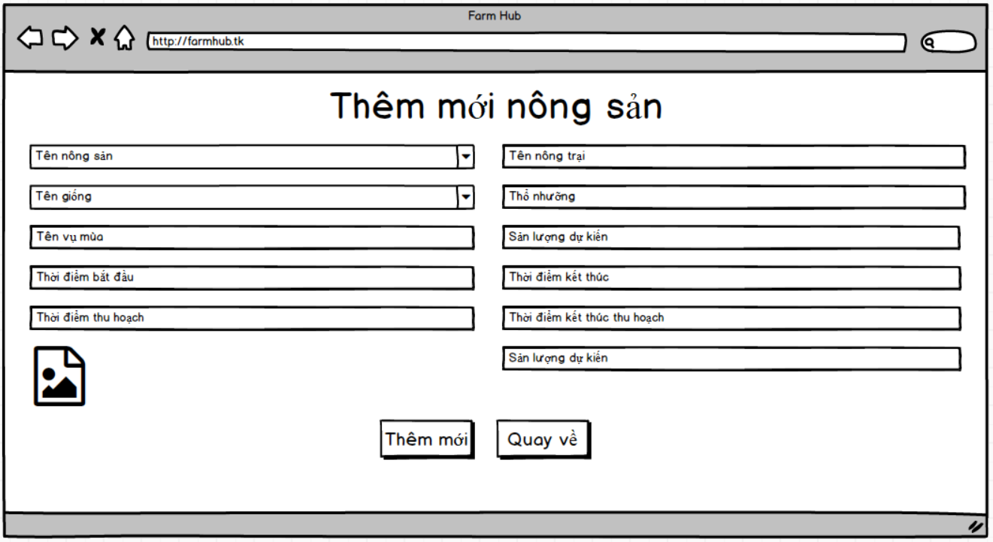

Hình 25 Create Product Details

* Xem thông tin nông sản
  + Tên màn hình: Details Product Details
  + Hình ảnh:

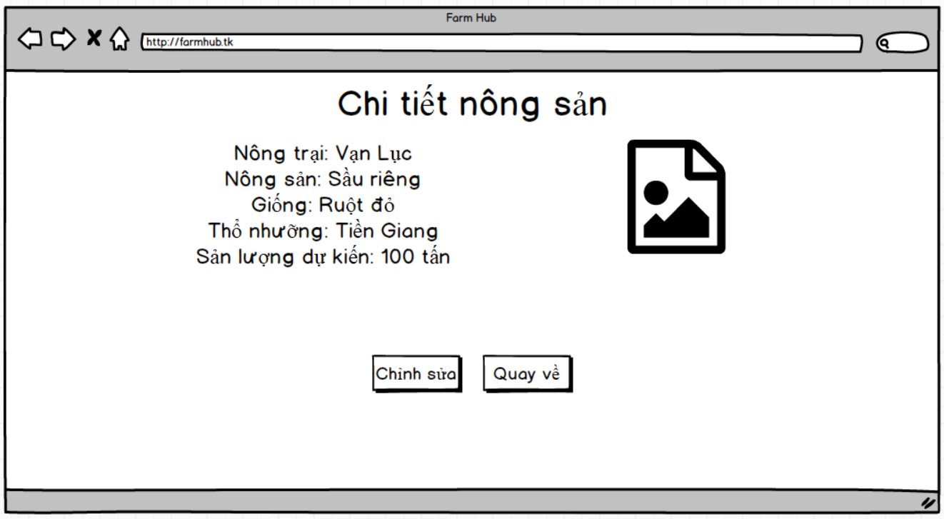

Hình 26 Details Product Details

* Sửa thông tin nông sản
  + Tên màn hình: Edit Product Details
  + Hình ảnh:

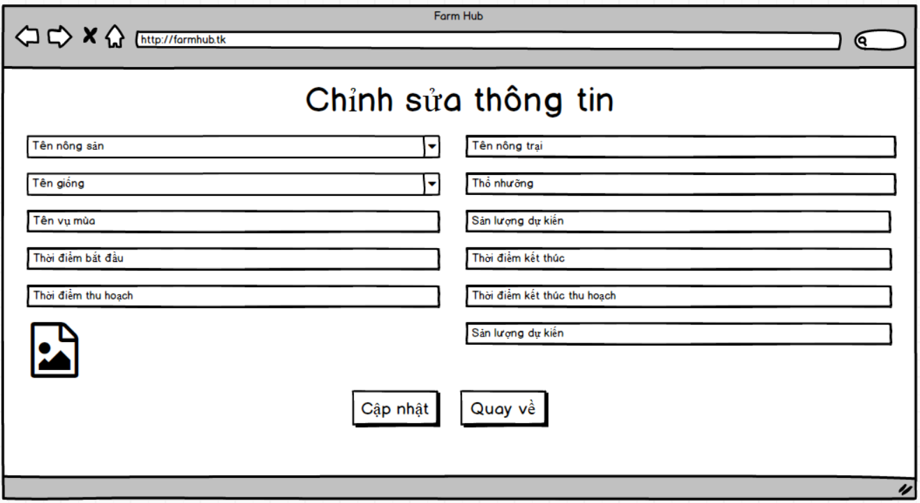

Hình 27 Edit Product Details

* Lịch sử giao dịch
  + Tên màn hình: Transaction History
  + Hình ảnh:

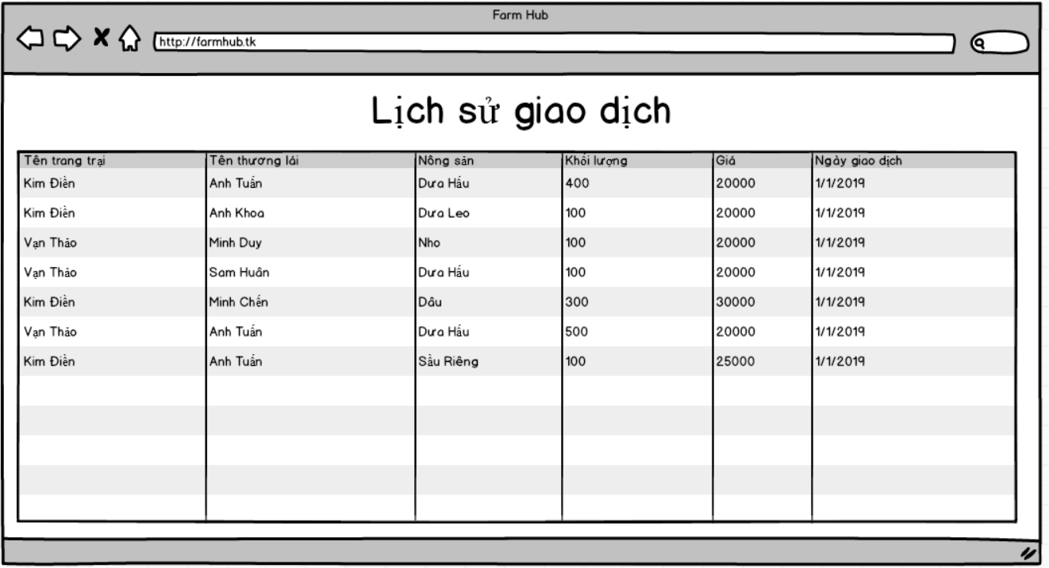

Hình 28 Transaction History

* Phân tích & Biểu đồ
  + Tên màn hình: Analysist
  + Hình ảnh:

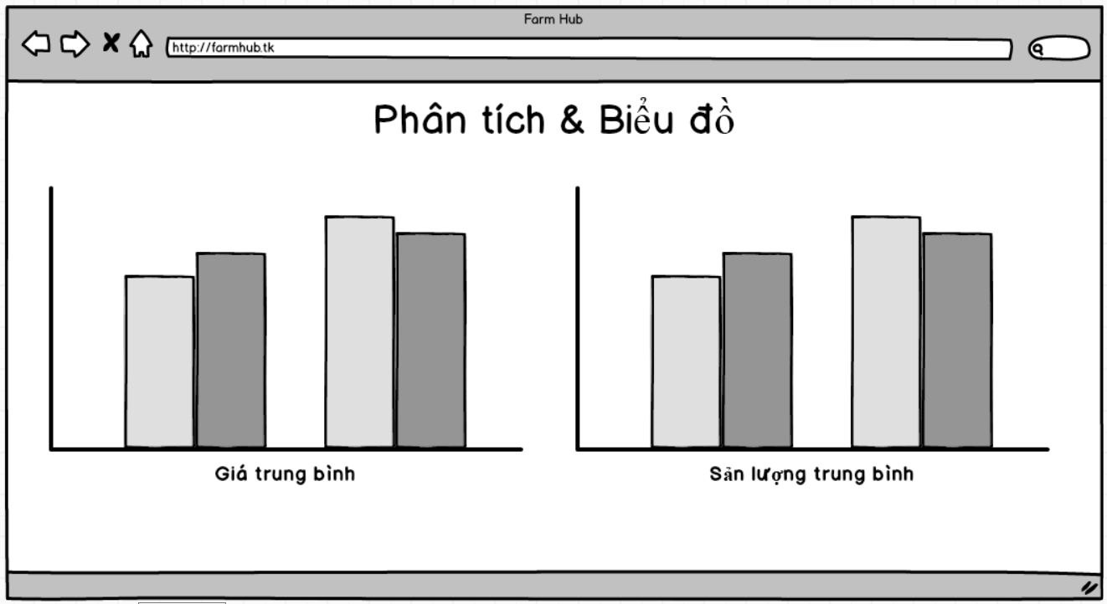

Hình 29 Analysist

* Tìm kiếm thỏa thuận
  + Tên màn hình: Offer Index
  + Hình ảnh:

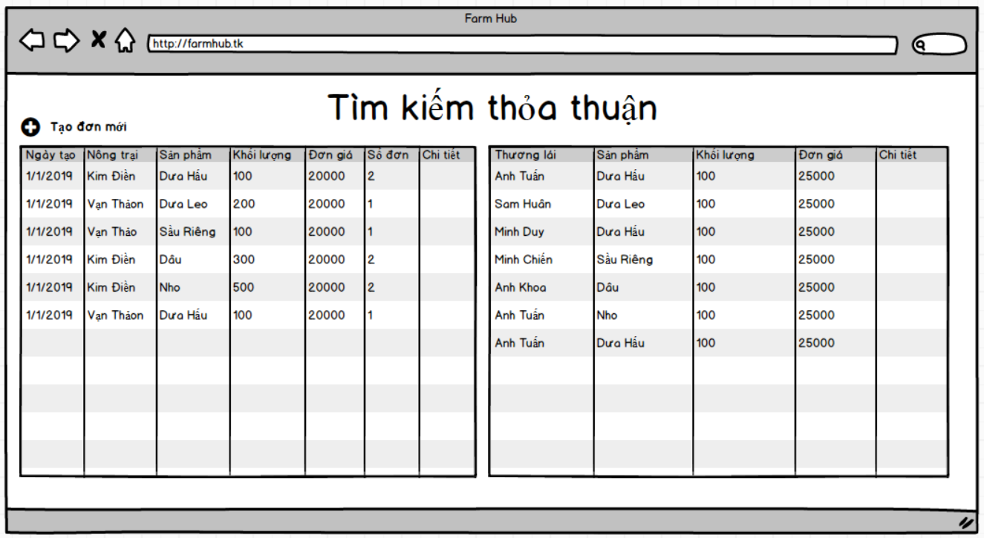

Hình 30 Farmer Offer Index

* Tạo nhu cầu mua/bán
  + Tên màn hình: Create Offer
  + Hình ảnh:

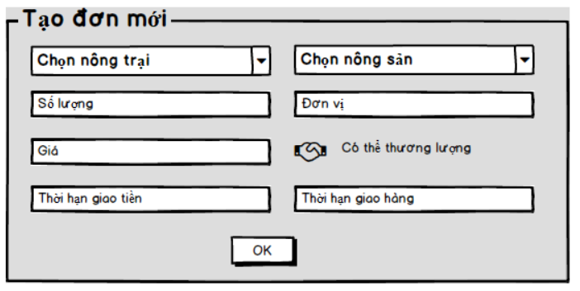

Hình 31 Create Offer

* Xem giao dịch hiện hành
  + Tên màn hình: Transaction Index
  + Hình ảnh:

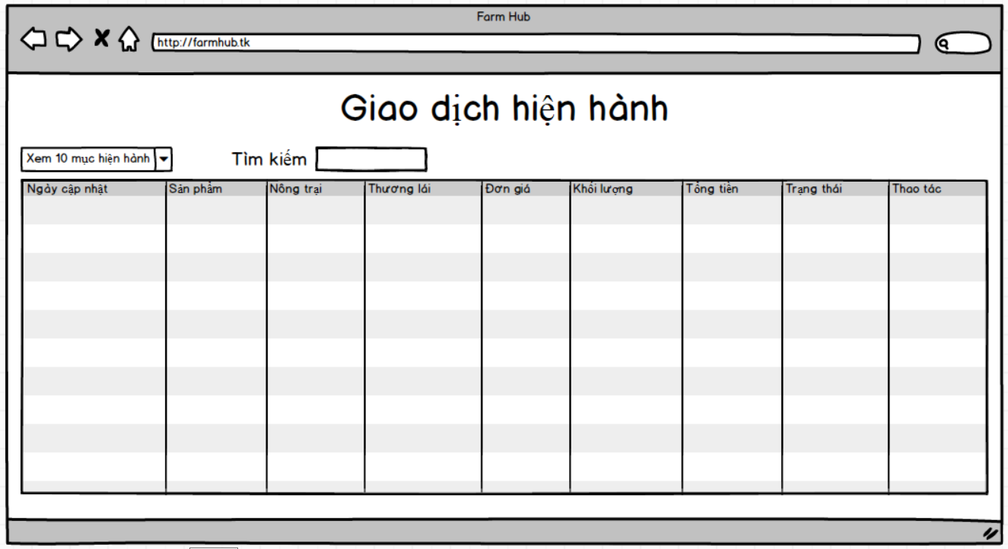

Hình 32 Transaction Index

### Thiết kế lớp

* Sơ đồ tổng quát

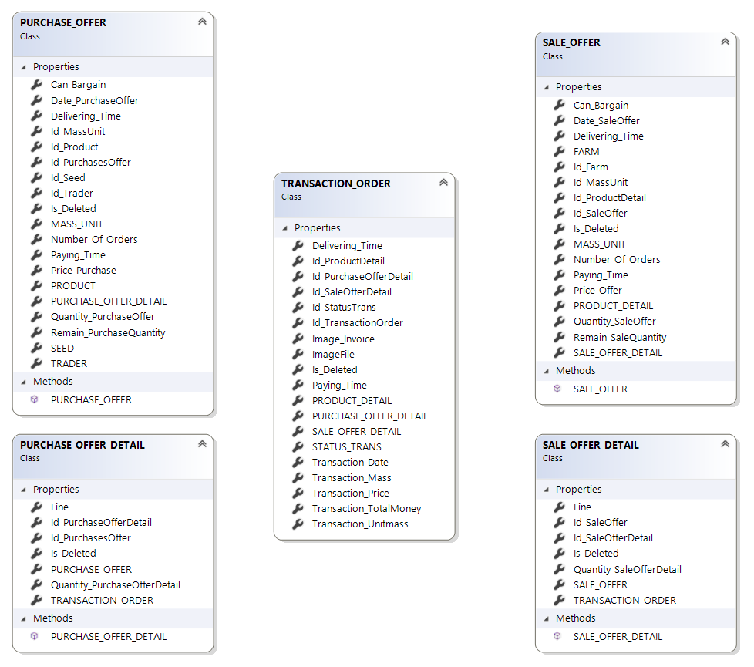

Hình 33 Sơ đồ tổng quát

|  |  |
| --- | --- |
| Tên Class | Chức Năng |
| Transaction_Order | Chứa dữ liệu giao dịch cho 2 phía Trader và Farmer |
| Purchase_Offer | Chứa dữ liệu thỏa thuân của Trader |
| Purchase_Offer_Detail | Chứa dữ liệu thỏa thuận chi tiết của Trader |
| Sale_Offer | Chứa dữ liệu thỏa thuân của Farmer |
| Sale_Offer_Detail | Chứa dữ liệu thỏa thuận chi tiết của Farmer. |

Bảng 23 Thiết kế lớp

* Luồng hành động Trader

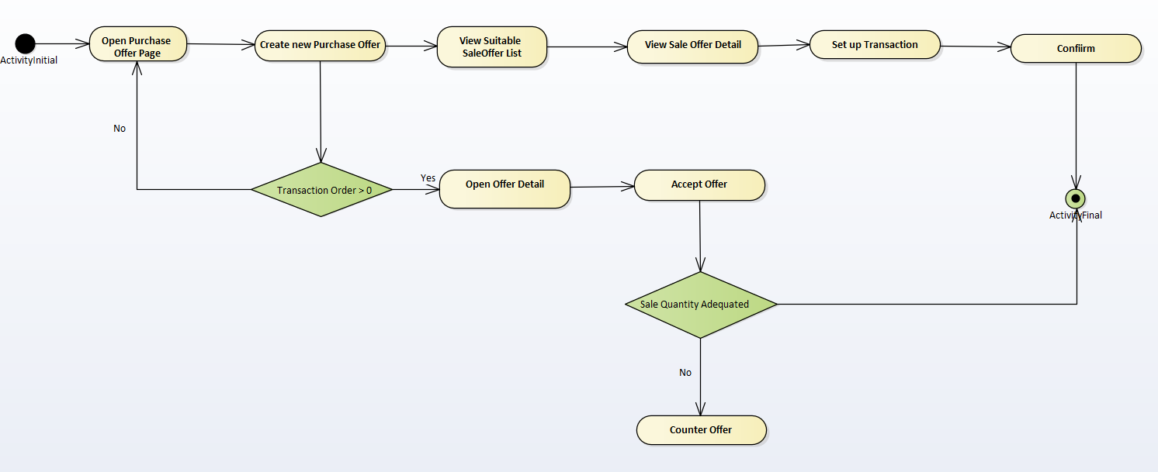

Hình 34 Luồng hành động Trader

### Thiết kế cơ sở dữ liệu

#### Sơ đồ logic

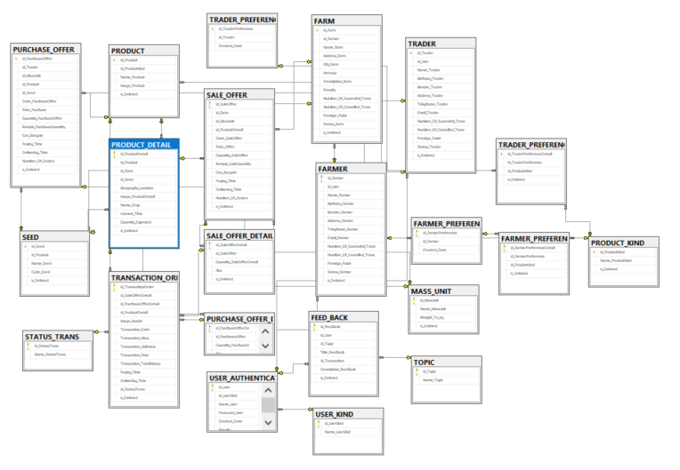

Hình 35 Sơ đồ logic

#### Chi tiết các bảng:

* USER_KIND

|  |  |  |  |  |  |  |  |
| --- | --- | --- | --- | --- | --- | --- | --- |
| **STT** | **Tên thuộc tính (Field name)** | **Kiểu dữ liệu** | **Độ rộng** | **Not NULL** | **Ràng buộc / Miền giá trị** | **Mã hóa** | **Diễn giải** |
| **1** | Id_UserKind | int |  | X | 0 đến 32,767 |  |  |
| 2 | Name_UserKind | nvarchar | 50 |  |  |  |  |

* USER_AUTHENTICATION

|  |  |  |  |  |  |  |  |
| --- | --- | --- | --- | --- | --- | --- | --- |
| **STT** | **Tên thuộc tính (Field name)** | **Kiểu dữ liệu** | **Độ rộng** | **Not NULL** | **Ràng buộc / Miền giá trị** | **Mã hóa** | **Diễn giải** |
| **1** | Id_User int | int |  | X | 0 đến 32,767 |  |  |
| 2 | Id_UserKind | int |  |  | 0 đến 32,767 |  |  |
| 3 | Name_User | varchar | 50 |  |  |  |  |
| 4 | Password_User | varchar | 50 |  |  | X |  |
| 5 | CreatedDate | datetime |  |  | Ngày hiện tại đến 31/12/9999 |  |  |
| 6 | Status_User | tinyint |  |  | 0: Inactive  1: Active  2: Locked |  |  |

* FARMER

|  |  |  |  |  |  |  |  |
| --- | --- | --- | --- | --- | --- | --- | --- |
| **STT** | **Tên thuộc tính (Field name)** | **Kiểu dữ liệu** | **Độ rộng** | **Not NULL** | **Ràng buộc / Miền giá trị** | **Mã hóa** | **Diễn giải** |
| **1** | Id_Farmer | int |  | X | 0 đến 32,767 |  |  |
| 2 | Id_User | int |  |  | 0 đến 32,767 |  |  |
| 3 | Name_Farmer | nvarchar | 50 |  |  |  |  |
| 4 | Birthday_Farmer | datetime |  |  | 1/1/1949 đến 31/12/2001 |  |  |
| 5 | Gender_Farmer | bit |  |  | True : Male  False: Famale |  |  |
| 6 | Address_Farmer | nvarchar | 200 |  |  |  |  |
| 7 | Telephone_Farmer | nvarchar | 10 |  |  |  |  |
| 8 | Email_Farmer | nvarchar | 100 |  |  |  |  |
| 9 | Image_Farmer | varchar | 200 |  |  |  |  |
| 10 | Farm_Count | tinyint |  |  | 0 đến 255. |  |  |
| 11 | Is_Deleted | bit |  |  | True: Deleted  False:Not Deleted |  |  |

* FARM

|  |  |  |  |  |  |  |  |
| --- | --- | --- | --- | --- | --- | --- | --- |
| **STT** | **Tên thuộc tính (Field name)** | **Kiểu dữ liệu** | **Độ rộng** | **Not NULL** | **Ràng buộc / Miền giá trị** | **Mã hóa** | **Diễn giải** |
| **1** | Id_Farm | int |  | X | 0 đến 32,767 |  |  |
| 2 | Id_Farmer | int |  |  | 0 đến 32,767 |  |  |
| 3 | Name_Farm | nvarchar | 50 |  |  |  |  |
| 4 | Address_Farm | nvarchar | 200 |  |  |  |  |
| 5 | City_Farm | nvarchar | 50 |  |  |  |  |
| 6 | Acreage | int |  |  |  |  |  |
| 7 | Description_Farm | nvarchar | 50 |  |  |  |  |
| 8 | Is_Deleted | bit |  |  | True: Deleted False:Not Deleted |  |  |

* SEED

|  |  |  |  |  |  |  |  |
| --- | --- | --- | --- | --- | --- | --- | --- |
| **STT** | **Tên thuộc tính (Field name)** | **Kiểu dữ liệu** | **Độ rộng** | **Not NULL** | **Ràng buộc / Miền giá trị** | **Mã hóa** | **Diễn giải** |
| **1** | Id_Seed | int |  | X | 0 đến 32,767 |  |  |
| 2 | Name_Seed | nvarchar | 50 |  |  |  |  |
| 3 | Code_Seed | nvarchar | 50 |  |  |  |  |
| 4 | Is_Deleted | bit |  |  | True: Deleted False:Not Deleted |  |  |

* MASS_UNIT

|  |  |  |  |  |  |  |  |
| --- | --- | --- | --- | --- | --- | --- | --- |
| **STT** | **Tên thuộc tính (Field name)** | **Kiểu dữ liệu** | **Độ rộng** | **Not NULL** | **Ràng buộc / Miền giá trị** | **Mã hóa** | **Diễn giải** |
| **1** | Id_MassUnit | int |  | X | 0 đến 32,767 |  |  |
| 2 | Name_MassUnit | varchar | 10 |  |  |  |  |

* PRODUCT

|  |  |  |  |  |  |  |
| --- | --- | --- | --- | --- | --- | --- |
| **STT** | **Tên thuộc tính (Field name)** | **Kiểu dữ liệu** | **Độ rộng** | **Not NULL** | **Ràng buộc / Miền giá trị** | **Mã hóa** |
| **1** | Id_Product | int |  | X | 0 đến 32,767 |  |
| 2 | Id_Crop | int |  |  | 0 đến 32,767 |  |
| 3 | Id_Classification | int |  |  | 0 đến 32,767 |  |
| 4 | Id_Seed | int |  |  | 0 đến 32,767 |  |
| 5 | Name_Product | nvarchar | 50 |  |  |  |
| 6 | Geography_Location | nvarchar | 50 |  |  |  |
| 7 | Image_Product | varchar | 200 |  |  |  |
| 8 | Description_Product | nvarchar | 200 |  |  |  |
| 9 | Is_Deleted | bit |  |  | True: Deleted False:Not Deleted |  |

* SALE_OFFER

|  |  |  |  |  |  |  |
| --- | --- | --- | --- | --- | --- | --- |
| **STT** | **Tên thuộc tính (Field name)** | **Kiểu dữ liệu** | **Độ rộng** | **Not NULL** | **Ràng buộc / Miền giá trị** | **Mã hóa** |
| **1** | Id_SaleOffer | int |  | X | 0 đến 32,767 |  |
| 2 | Id_Farm | int |  |  | 0 đến 32,767 |  |
| 3 | Date_SaleOffer |  |  |  |  |  |
| 4 | Price_Offer | int |  |  | 0 đến 32,767 |  |
| 5 | Quantity_Offer | int |  |  | 0 đến 32,767 |  |
| 6 | Remain_SellQuantity | int |  |  | 0 đến 32,767 |  |
| 7 | Id_MassUnit | int |  |  | 0 đến 32,767 |  |
| 8 | Status_SaleOffer | tinyint |  |  | 0 đến 255. |  |
| 9 | Is_Deleted | bit |  |  | True: Deleted False:Not Deleted |  |

* SALE_OFFER_DETAIL

|  |  |  |  |  |  |  |
| --- | --- | --- | --- | --- | --- | --- |
| **STT** | **Tên thuộc tính (Field name)** | **Kiểu dữ liệu** | **Độ rộng** | **Not NULL** | **Ràng buộc/ Miền giá trị** | **Mã hóa** |
| **1** | Id_SaleOfferDetail | int |  | X | 0 đến 32,767 |  |
| 2 | Id_SaleOffer | int |  |  | 0 đến 32,767 |  |
| 3 | Id_Product | int |  |  | 0 đến 32,767 |  |
| 4 | Id_MassUnit | int |  |  | 0 đến 32,767 |  |
| 5 | Price_SaleOfferDetail | int |  |  | 0 đến 32,767 |  |
| 6 | Quantity_SaleOfferDetail | int |  |  | 0 đến 32,767 |  |
| 7 | Status_SaleOfferDetail | int |  |  | 0 đến 32,767 |  |
| 8 | Is_Deleted | int |  |  | 0 đến 32,767 |  |

* TRADER

|  |  |  |  |  |  |  |
| --- | --- | --- | --- | --- | --- | --- |
| **STT** | **Tên thuộc tính (Field name)** | **Kiểu dữ liệu** | **Độ rộng** | **Not NULL** | **Ràng buộc/ Miền giá trị** | **Mã hóa** |
| **1** | Id_Trader | int |  | X | 0 đến 32,767 |  |
| 2 | Id_User | int |  |  | 0 đến 32,767 |  |
| 3 | Name_Trader | nvarchar | 50 |  |  |  |
| 4 | Birthday_Trader | datetime |  |  |  |  |
| 5 | Gender_Trader | bit |  |  | True: Deleted False:Not Deleted |  |
| 6 | Address_Trader | nvarchar | 200 |  |  |  |
| 7 | Telephone_Trader | nvarchar | 10 |  |  |  |
| 8 | Email_Trader | nvarchar | 100 |  |  |  |
| 9 | Image_Trader | varchar | 200 |  |  |  |
| 10 | Is_Deleted | bit |  |  | True: Deleted False:Not Deleted |  |

* PURCHASE_OFFER

|  |  |  |  |  |  |  |
| --- | --- | --- | --- | --- | --- | --- |
| **STT** | **Tên thuộc tính (Field name)** | **Kiểu dữ liệu** | **Độ rộng** | **Not NULL** | **Ràng buộc / Miền giá trị** | **Mã hóa** |
| **1** | Id_PurchasesOffer | int |  | X | 0 đến 32,767 |  |
| 2 | Id_Trader | int |  |  | 0 đến 32,767 |  |
|  | Id_MassUnit | int |  |  | 0 đến 32,767 |  |
|  | Date_PurchaseOffer | date |  |  |  |  |
|  | Price_Purchase | int |  |  | 0 đến 32,767 |  |
|  | Quantity_Purchase | int |  |  | 0 đến 32,767 |  |
|  | Remain_PurchaseQuality | int |  |  | 0 đến 32,767 |  |
|  | Is_Deleted | bit |  |  | True: Deleted False:Not Deleted |  |

* PURCHASE_OFFER_DETAIL

|  |  |  |  |  |  |  |
| --- | --- | --- | --- | --- | --- | --- |
| **STT** | **Tên thuộc tính (Field name)** | **Kiểu dữ liệu** | **Độ rộng** | **Not NULL** | **Ràng buộc / Miền giá trị** | **Mã hóa** |
| **1** | Id_PurchaseOfferDetail | int |  | X | 0 đến 32,767 |  |
| 2 | Id_PurchasesOffer | int |  |  | 0 đến 32,767 |  |
| 3 | Id_Product | int |  |  | 0 đến 32,767 |  |
| 4 | Id_MassUnit | int |  |  | 0 đến 32,767 |  |
| 5 | Price_PurchaseOfferDetail | int |  |  | 0 đến 32,767 |  |
| 6 | Quantity_PurchaseOfferDetail | int |  |  | 0 đến 32,767 |  |
| 8 | Is_Deleted | bit |  |  | 0 đến 32,767 |  |

* TRANSACTION_ORDER

|  |  |  |  |  |  |  |
| --- | --- | --- | --- | --- | --- | --- |
| **STT** | **Tên thuộc tính (Field name)** | **Kiểu dữ liệu** | **Độ rộng** | **Not NULL** | **Ràng buộc / Miền giá trị** | **Mã hóa** |
| **1** | Id_TransactionOrder | int |  |  | 0 đến 32,767 |  |
| 2 | Id_SaleOfferDetail | int |  |  | 0 đến 32,767 |  |
| 3 | Id_PurchaseOfferDetail | int |  |  | 0 đến 32,767 |  |
| 4 | Id_Product | int |  |  | 0 đến 32,767 |  |
| 5 | Transaction_Date | date |  |  | Ngày hiện tại đến 31/12/9999 |  |
| 6 | Transaction_Mass | int |  |  | 0 đến 32,767 |  |
| 7 | Transaction_Price | int |  |  | 0 đến 32,767 |  |
| 8 | Status_Trans | tinyint |  |  | 0 đến 16 |  |
| 9 | Is_Deleted | bit |  |  | True: Deleted False:Not Deleted |  |

* FARMER_PREFERENCE

|  |  |  |  |  |  |  |
| --- | --- | --- | --- | --- | --- | --- |
| **STT** | **Tên thuộc tính (Field name)** | **Kiểu dữ liệu** | **Độ rộng** | **Not NULL** | **Ràng buộc / Miền giá trị** | **Mã hóa** |
| **1** | Id_FarmerPreference | int |  | X | 0 đến 32,767 |  |
| 2 | Id_Farmer | int |  |  | 0 đến 32,767 |  |

* TRADER_PREFERENCE

|  |  |  |  |  |  |  |
| --- | --- | --- | --- | --- | --- | --- |
| **STT** | **Tên thuộc tính (Field name)** | **Kiểu dữ liệu** | **Độ rộng** | **Not NULL** | **Ràng buộc / Miền giá trị** | **Mã hóa** |
| **1** | Id_FarmerPreferenceDetail | int |  |  | 0 đến 32,767 |  |
| 2 | Id_FarmerPreference | int |  |  | 0 đến 32,767 |  |
| 3 | Id_Product | int |  |  | 0 đến 32,767 |  |
| 4 | Id_MassUnit | int |  |  | 0 đến 32,767 |  |
| 5 | Is_Deleted | bit |  |  | True: Deleted False:Not Deleted |  |

* STATUS_TRANS

|  |  |  |  |  |  |  |
| --- | --- | --- | --- | --- | --- | --- |
| **STT** | **Tên thuộc tính (Field name)** | **Kiểu dữ liệu** | **Độ rộng** | **Not NULL** | **Ràng buộc / Miền giá trị** | **Mã hóa** |
| **1** | Id_StatusTrans | tinyint |  | X | 0 đến 16 |  |
| 2 | Name_StatusTrans | int |  |  | 0 đến 32,767 |  |

* TOPIC

|  |  |  |  |  |  |  |
| --- | --- | --- | --- | --- | --- | --- |
| **STT** | **Tên thuộc tính (Field name)** | **Kiểu dữ liệu** | **Độ rộng** | **Not NULL** | **Ràng buộc / Miền giá trị** | **Mã hóa** |
| **1** | Id_Topic | int |  | X | 0 đến 255 |  |
| 2 | Name_Topic | nvarchar | 50 |  |  |  |

* FEED_BACK

|  |  |  |  |  |  |  |
| --- | --- | --- | --- | --- | --- | --- |
| **STT** | **Tên thuộc tính (Field name)** | **Kiểu dữ liệu** | **Độ rộng** | **Not NULL** | **Ràng buộc / Miền giá trị** | **Mã hóa** |
| **1** | Id_FeedBack | int |  | X | 0 đến 255 |  |
| 2 | Id_User | nvarchar | 50 |  | 0 đến 32,767 |  |
| 3 | Id_Topic | int |  |  | 0 đến 32,767 |  |
| 4 | Title_FeedBack | nvarchar |  |  | 50 |  |
| 5 | Id_Transaction | int |  |  | 0 đến 32,767 |  |
| 6 | Description_FeedBack | nvarchar |  |  | 3000 |  |
| 7 | Is_Deleted |  |  |  | True: Deleted False:Not Deleted |  |

#### Các công thức

Công thức tính giá chào bán trung bình:

AverageSalePrice: $\frac{\sum_{n=0}^{∞}{SaleOfferPrice * SaleOfferQuantity}}{\sum_{n=0}^{∞}{SaleOfferQuantity}}$

Công thức tính giá chào mua trung bình:

AveragePurchasePrice: $\sum_{n=0}^{∞}{\frac{\sum_{n=0}^{∞}{PurchasePrice*PurchaseMass}}{\sum_{n=0}^{∞}{PurchaseQuantity}}}$

Công thức tính giá giao dịch trung bình trên thị trường:

AverageTransactionPrice: $\frac{\sum_{n=0}^{∞}{TransactionPrice * TramsactionQuantity}}{\sum_{n=0}^{∞}{TransactionQuantity}}$

## Xây dựng ứng dụng

### Thư viện và công cụ sử dụng

|  |  |  |
| --- | --- | --- |
| Mục đích | Công cụ | Địa chỉ URL |
| IDE lập trình | Visual Studio 2017 | [hSTTps://visualstudio.microsoft.com](https://visualstudio.microsoft.com) |
| Hệ quản trị CSDL | SQL Server 2017 | [hSTTps://www.microsoft.com/en-us/sql-server/sql-server-2017](https://www.microsoft.com/en-us/sql-server/sql-server-2017) |
| Front-end | Bootstrap,JavaScripts,jQuerry | [hSTTps://getbootstrap.com/](https://getbootstrap.com/) |
| Back-end | Nền tảng ASP.NET | [hSTTps://dotnet.microsoft.com/apps/aspnet](https://dotnet.microsoft.com/apps/aspnet) |
| Issue Tracker | BitBucket Issue | [hSTTps://bitbucket.org](https://bitbucket.org/) |

Bảng 24 Thư viện và công cụ sử dụng

### Kết quả đạt được

Tạo được 3 website gồm các chức năng

|  |  |  |
| --- | --- | --- |
| Tên website | Chức năng đã làm | Chức năng còn thiếu |
| Website dành cho Farmer | Trang chủ |  |
| Quản lý nông trại |  |
| Quản lý nông sản |  |
| Tìm kiếm thỏa thuận |  |
| Giao dịch đang hoạt động |  |
| Lịch sử giao dịch |  |
| Phân tích & biểu đồ |  |
| Website dành cho Trader | Trang chủ |  |
| Tìm kiếm thỏa thuận |  |
| Giao dịch đang hoạt động |  |
| Lịch sử giao dịch |  |
| Phân tích & biểu đồ |  |
| Website dành cho Admin | Quản lý nông sản | Quản lý đơn vị tính khối lượng |
| Quản lý giống cây trồng | Xem biểu đồ báo cáo |
| Quản lý người dùng |  |
| Xem phản hồi |  |
| Xem các giao dịch |  |

Bảng Kết quả đạt được

### Minh họa các chức năng chính

#### Trang chủ

Khi truy cập vào địa chỉ web farmhub.tk, đây sẽ là trang chủ mà người dùng nhìn thấy đầu tiên. Trang chủ hiển thị top 7 nông sản đặt mua nhiều nhất trên thị trường, biểu đồ giá cả của từng loại nông sản, biểu đồ nhu cầu mua bán của từng loại nông sản và các giao dịch đang diễn ra trên hệ thống

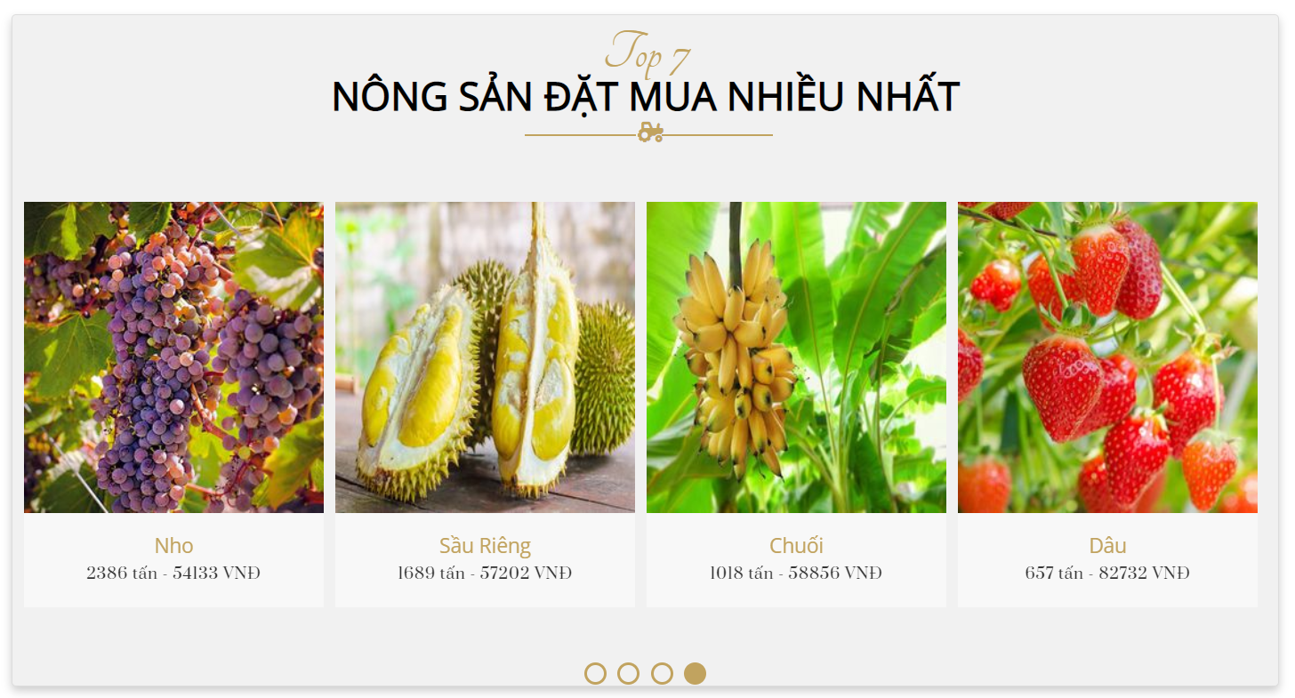

Hình 36 Trang Chủ

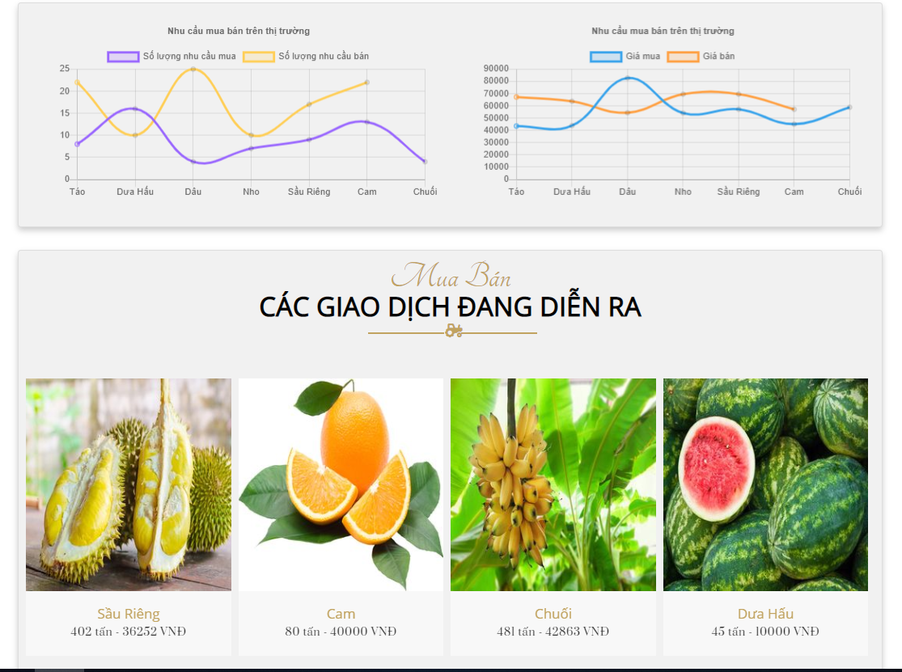

Hình 37 Biểu đồ và các giao dịch đang diễn ra

#### Đăng ký tài khoản

Người dùng phải đăng ký tài khoản để sử dụng các chức năng chỉ dành riêng cho Trader và Farmer. Sau khi đăng ký các thông tin cơ bản, người dùng sẽ chọn các loại nông sản mà mình quan tâm.

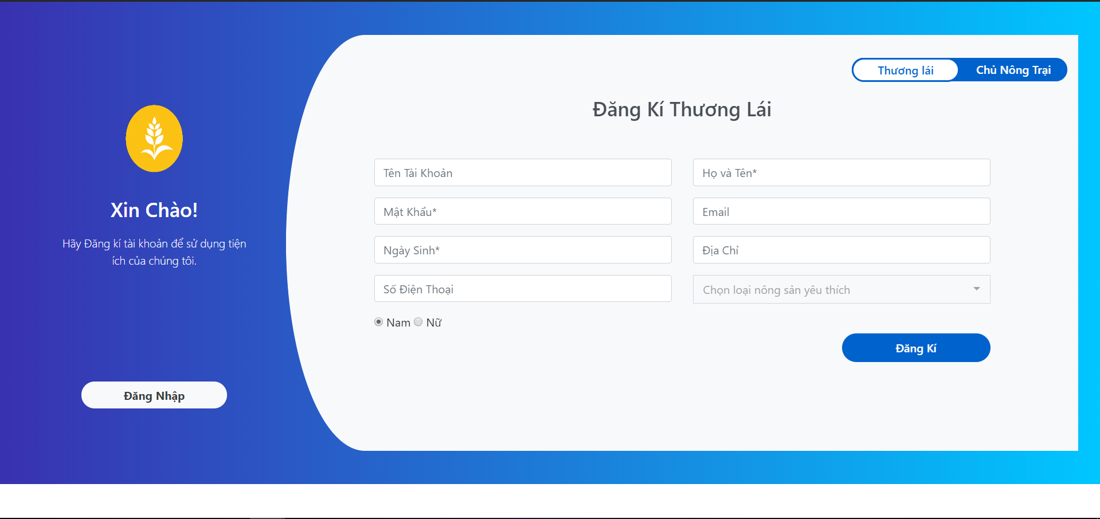

Hình 38 Đăng ký Trader

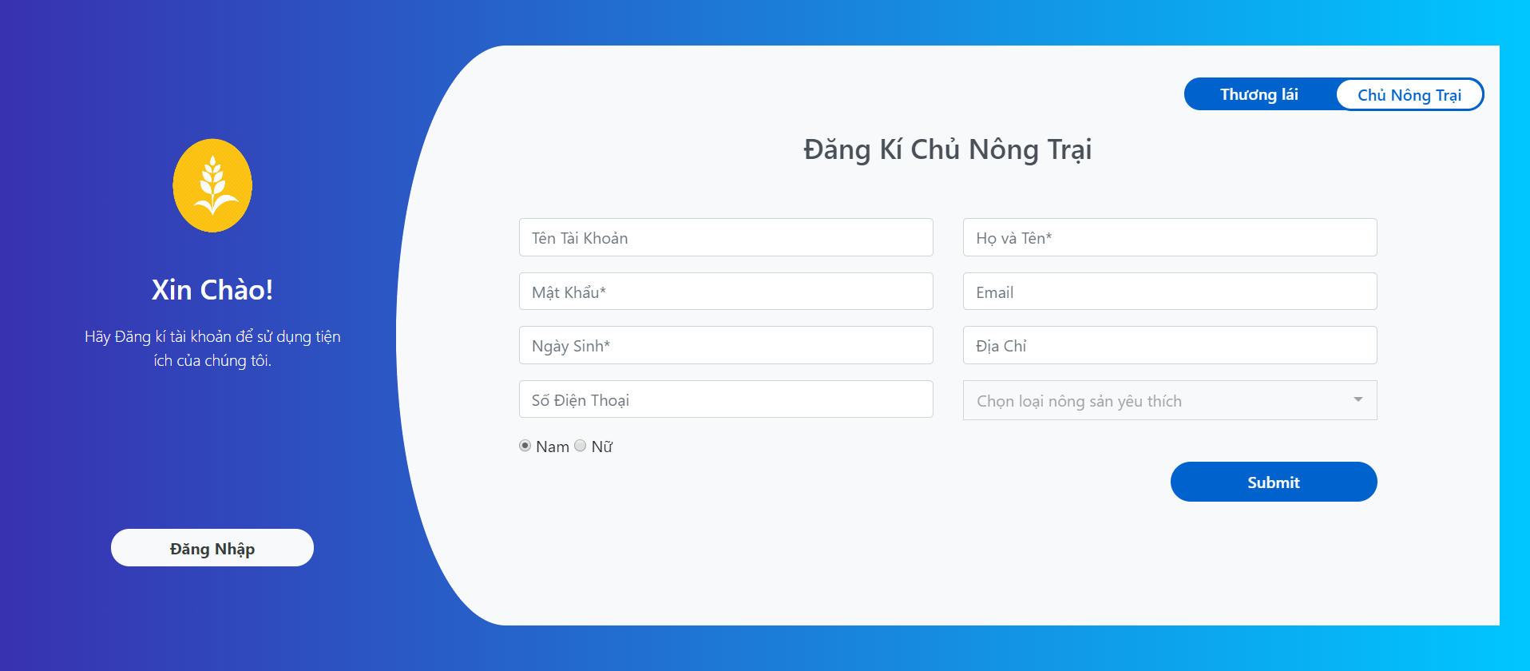

Hình 39 Đăng ký Farmer

#### Đăng nhập

Sau khi đăng ký tài khoản thành công, người dùng đăng nhập trang web để sử dụng các chức năng dành riêng cho thành viên đã đăng ký.

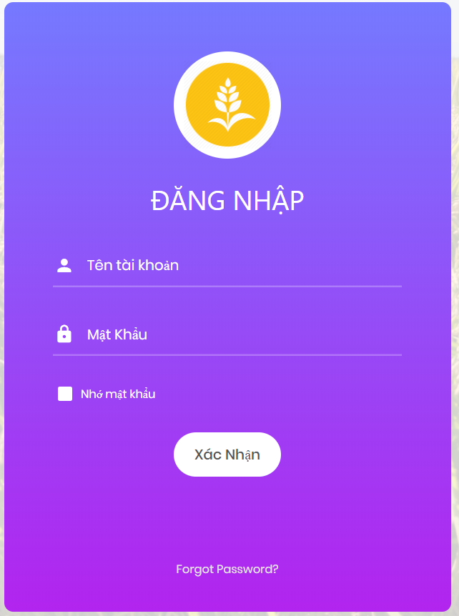

Hình 40 Đăng nhập

#### Trang chủ Farmer

Sau khi đăng nhập với tư cách Farmer, trang chủ sẽ hiển thị top nông sản bán chạy nhất, các nhu cầu bán và nhu cầu mua phù hợp. Nếu Farmer đăng nhập lần đầu tiên, trang chủ sẽ hiển thị gợi ý các nhu cầu mua phù hợp với loại nông sản mà Farmer chọn làm sở thích.

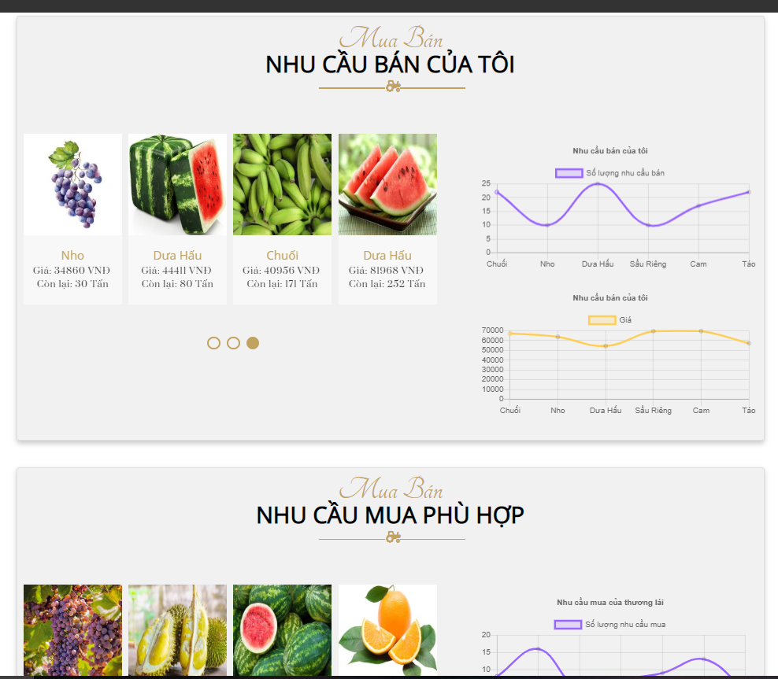

Hình 41 Trang chủ Farmer

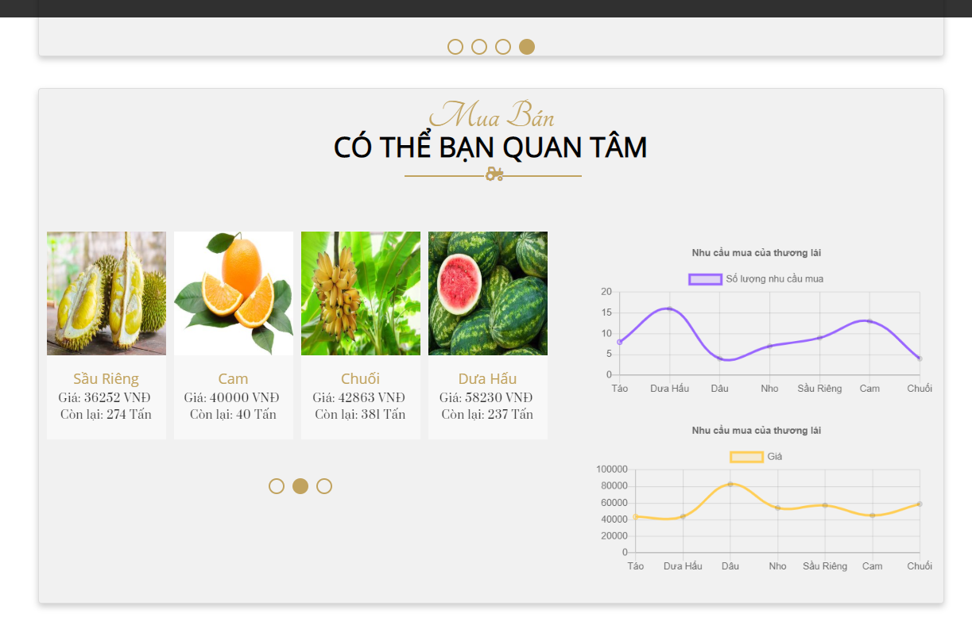

Hình 42 Nhu cầu mua theo sở thích

#### Quản lý nông trại

Farmer có thể thêm xóa sửa thông tin các nông trại của mình.

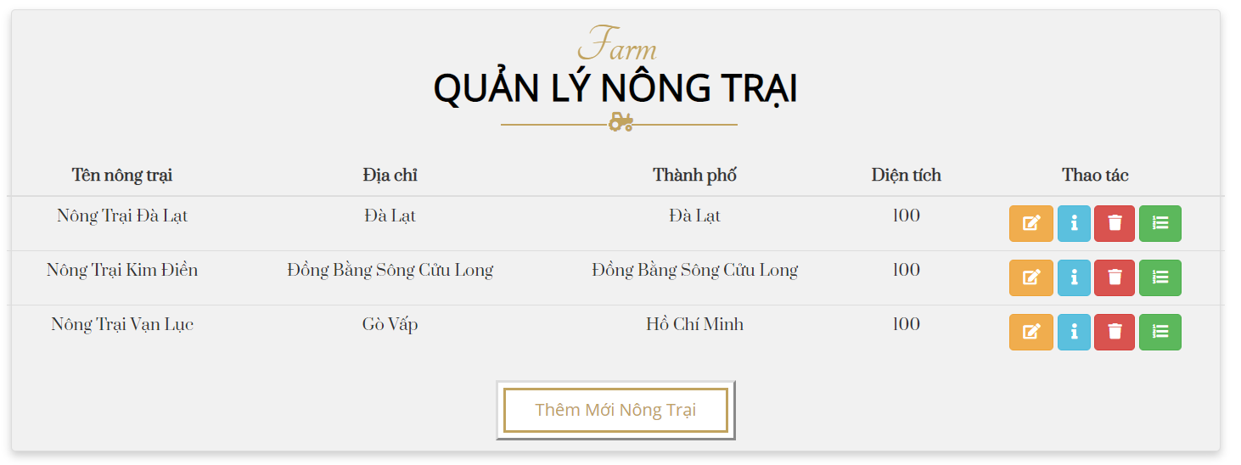

Hình 43 Trang danh sách nông trại

Khi tạo mới một nông trại, phải cung cấp đầy đủ các thông tin dưới đây, phần mô tả Farmer có thể lựa chọn để trống hoặc viết thêm vài đặc điểm nổi trội về nông trại của mình

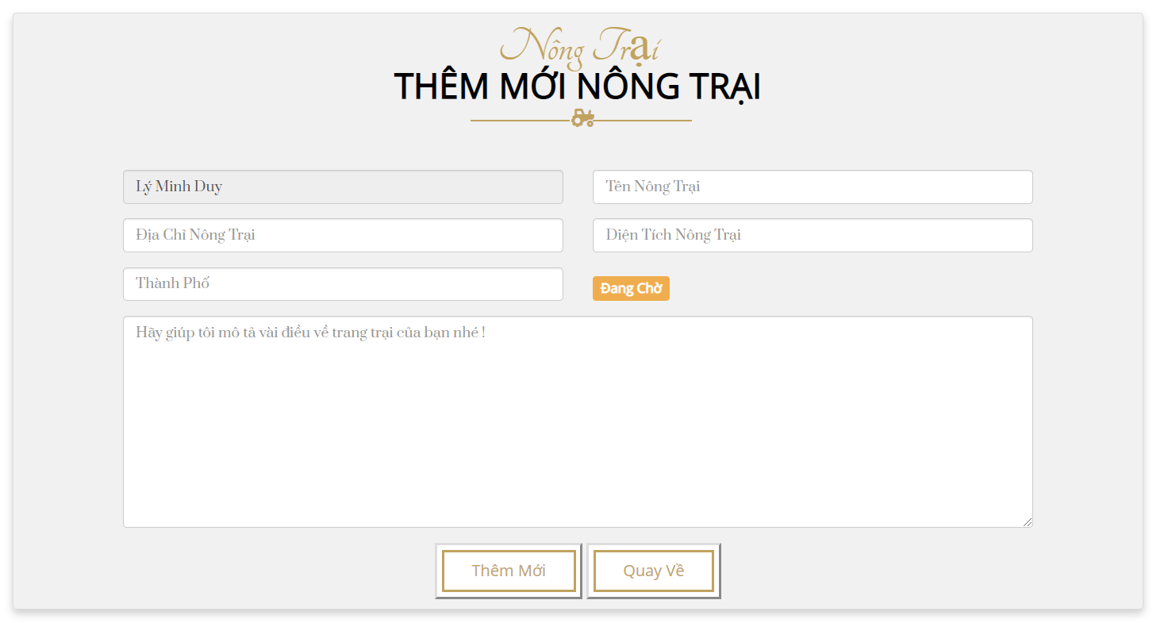

Hình 44 Thêm mới nông trại

Farmer có thể chỉnh sửa thông tin nông trại của mình, xem thông tin chi tiết hoặc xóa những nông trại không còn hoạt động

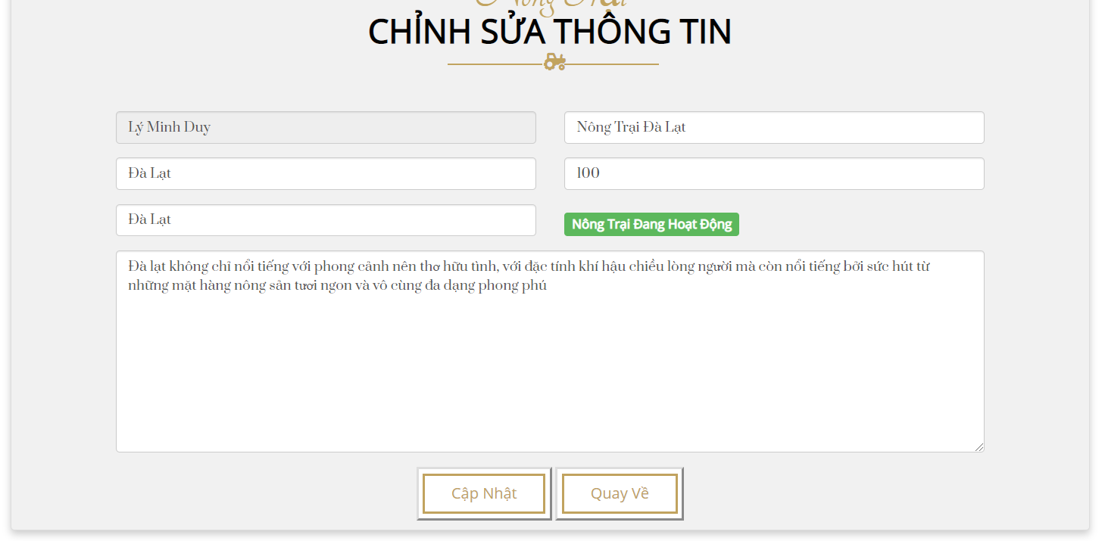

Hình 45 Chỉnh sửa thông tin nông trại

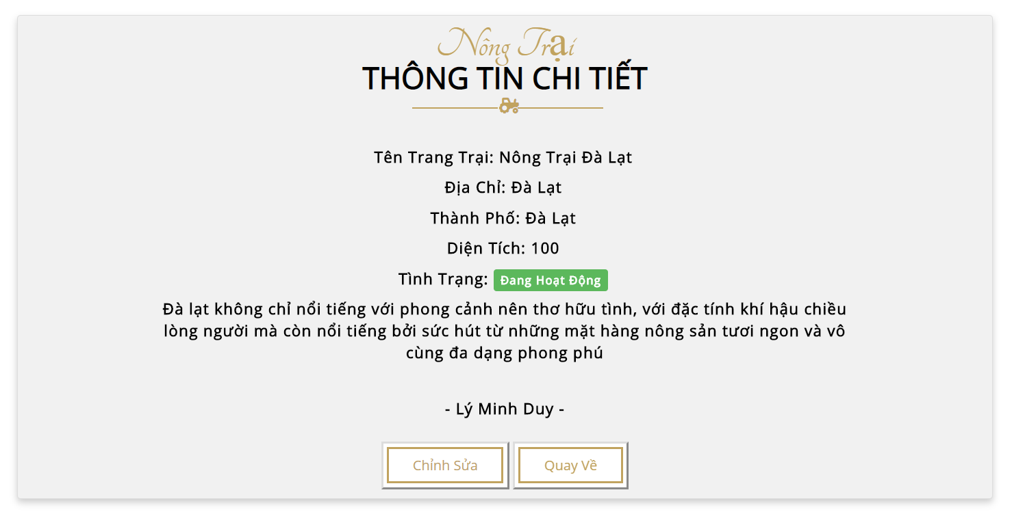

Hình 46 Thông tin chi tiết nông trại

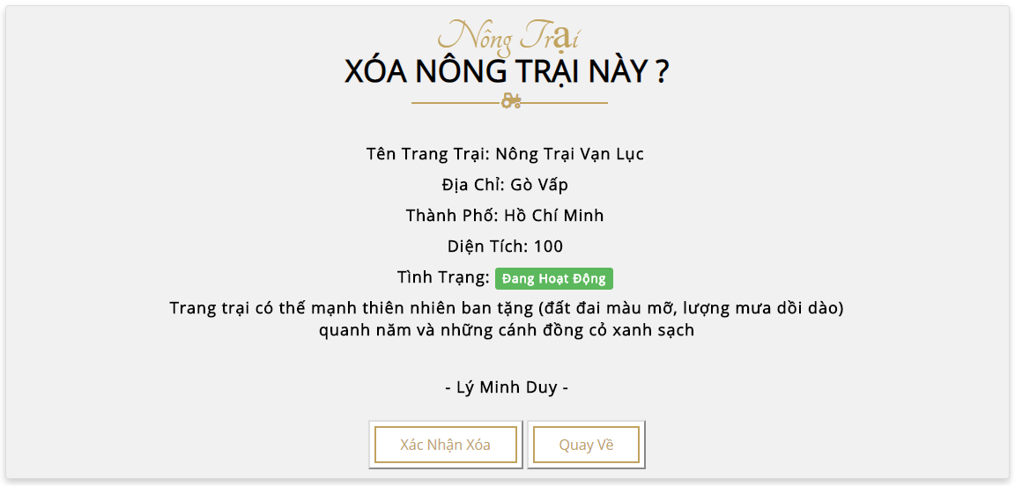

Hình 47 Xóa nông trại

#### Quản lý nông sản

Farmer quản lý danh sách nông sản theo từng nông trại.

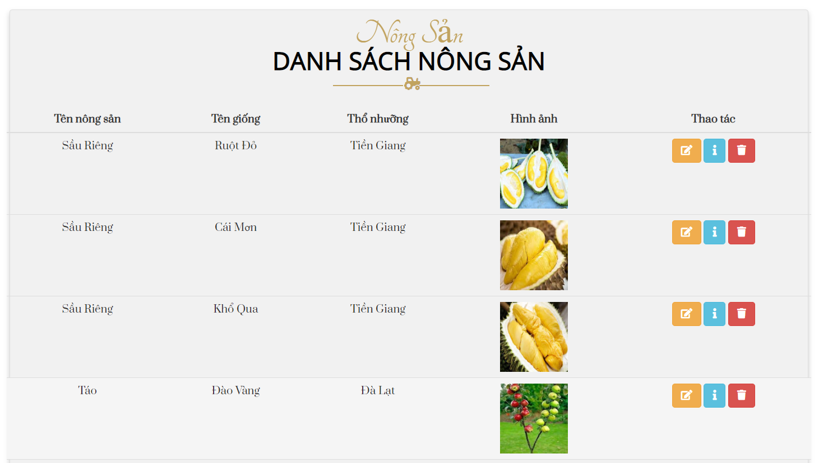

Hình 48 Danh sác nông sản

Khi tạo mới một nông sản: các thông tin phải nhập đầy đủ, sản lượng dự kiến tính bằng tấn, phải chọn hình ảnh mô tả nông sản mình sẽ trồng.

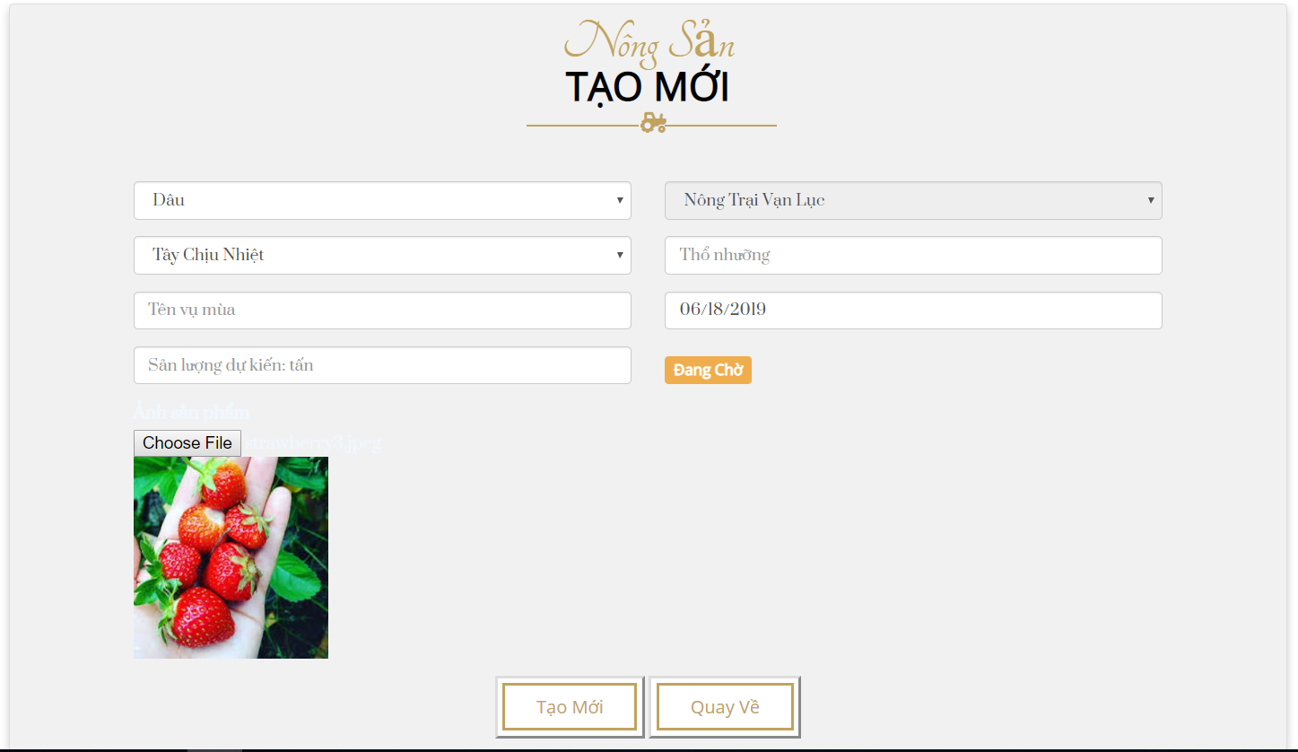

Hình 49 Tạo mới nông sản

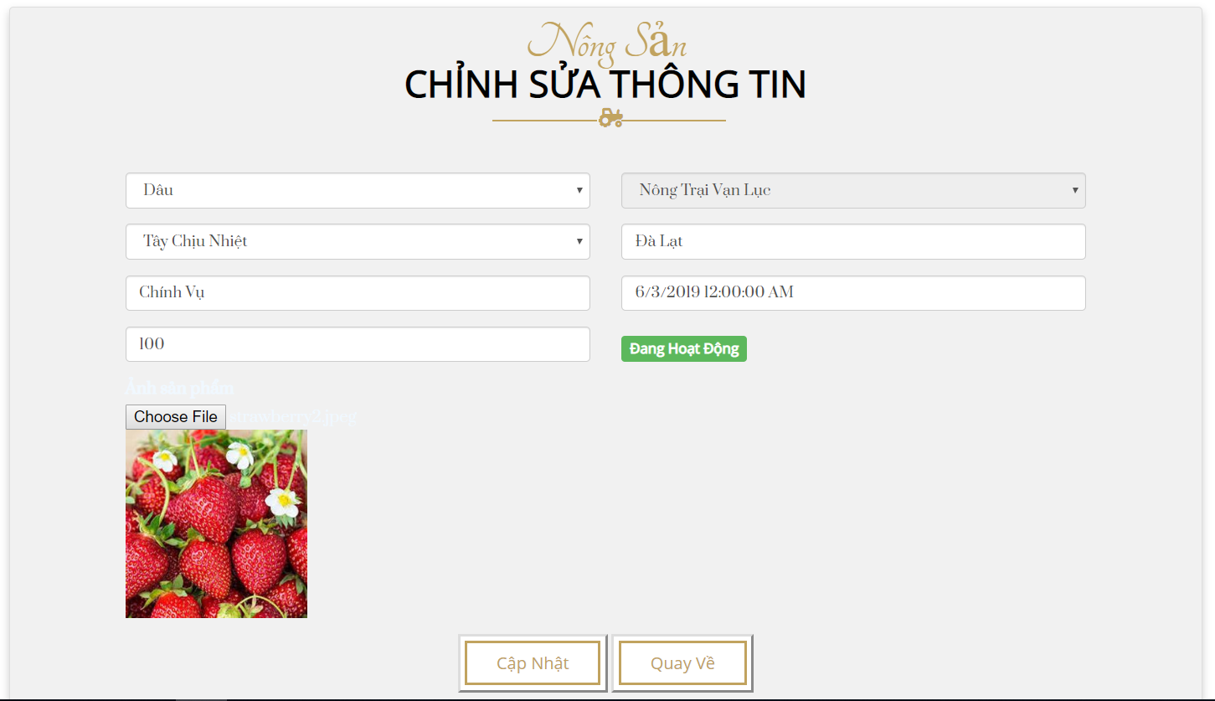

Hình Chỉnh sửa thông tin nông sản

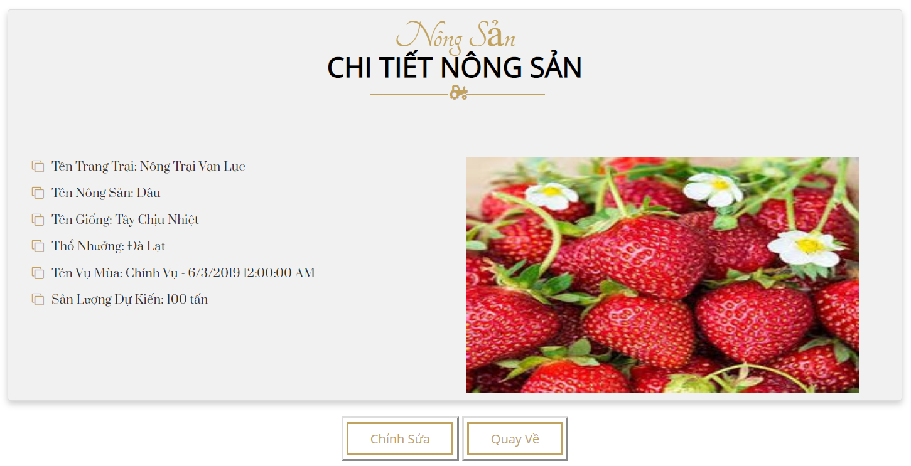

Hình Chi tiết nông sản

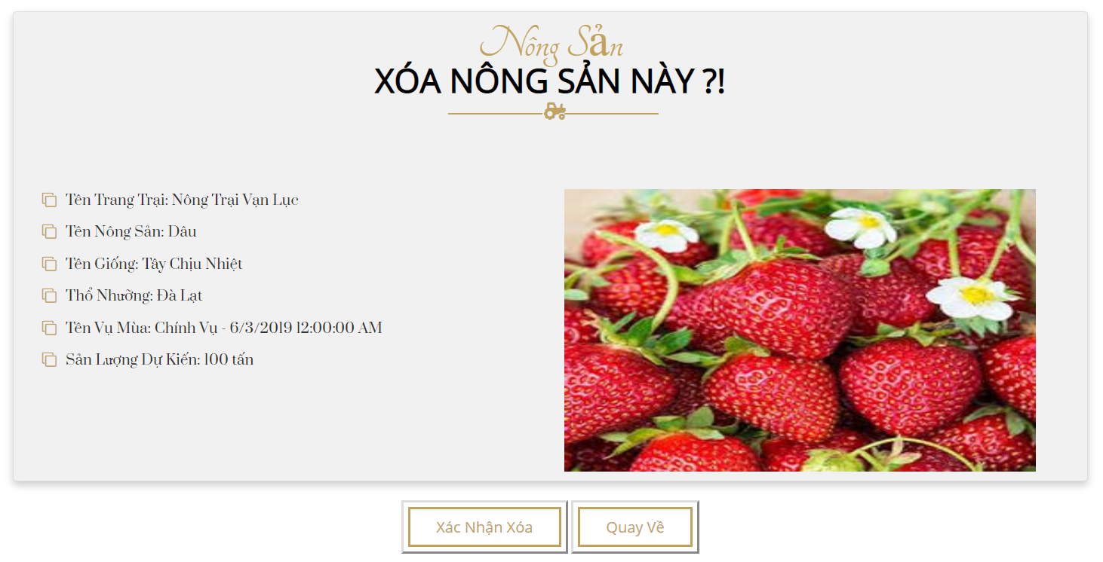

Hình Xóa nông sản

#### Biểu đồ & phân tích Farmer

Farmer có thể xem các số liệu của thị trường đã được phân tích dưới dạng biểu đồ. Có thể chọn xem theo từng nông sản và theo từng khoảng thời gian (năm hiện tại, năm ngoái, năm năm trở lại) và chọn xem theo từng thông tin thống kê (giá chào mua/chào bán, khối lượng chào mua/ chào bán, vv...).

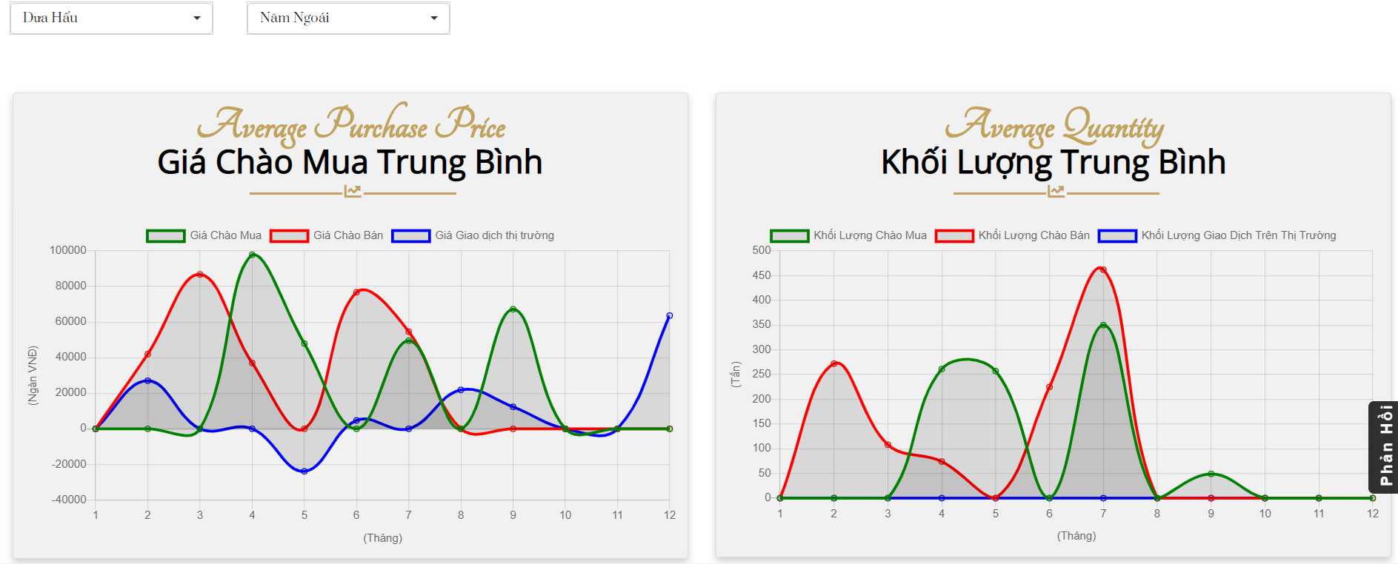

Hình Biểu đồ & Phân tích Farmer

#### Tìm kiếm thỏa thuận cho Farmer

Người dùng có thể tìm kiếm các thỏa thuận phù hợp với nhu cầu của mình

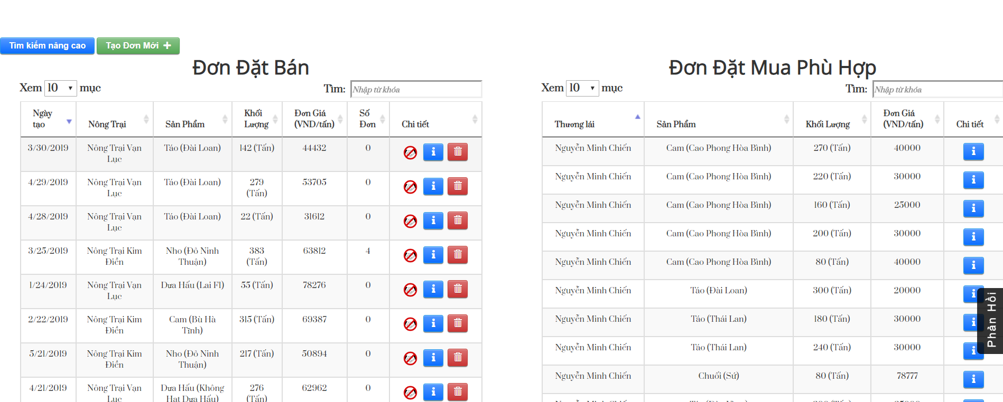

Hình Tìm kiếm thỏa thuận cho Farmer

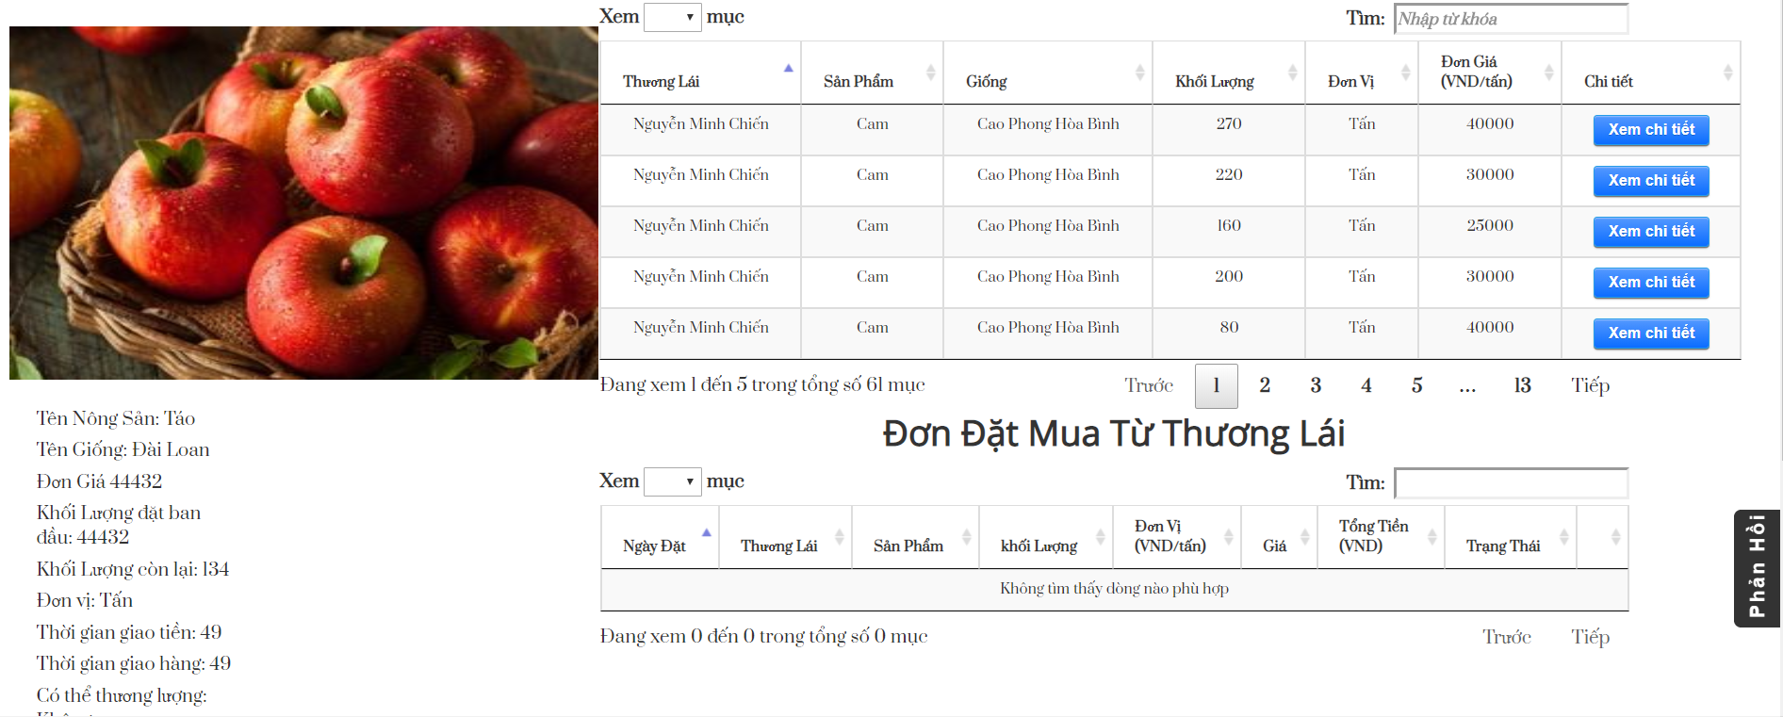

Hình Chi tiết chào bán của Farmer

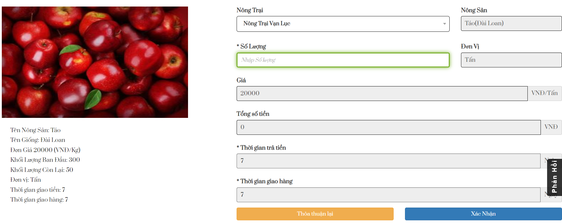

Hình Trang đặt bán Farmer

#### Giao dịch đang hoạt động

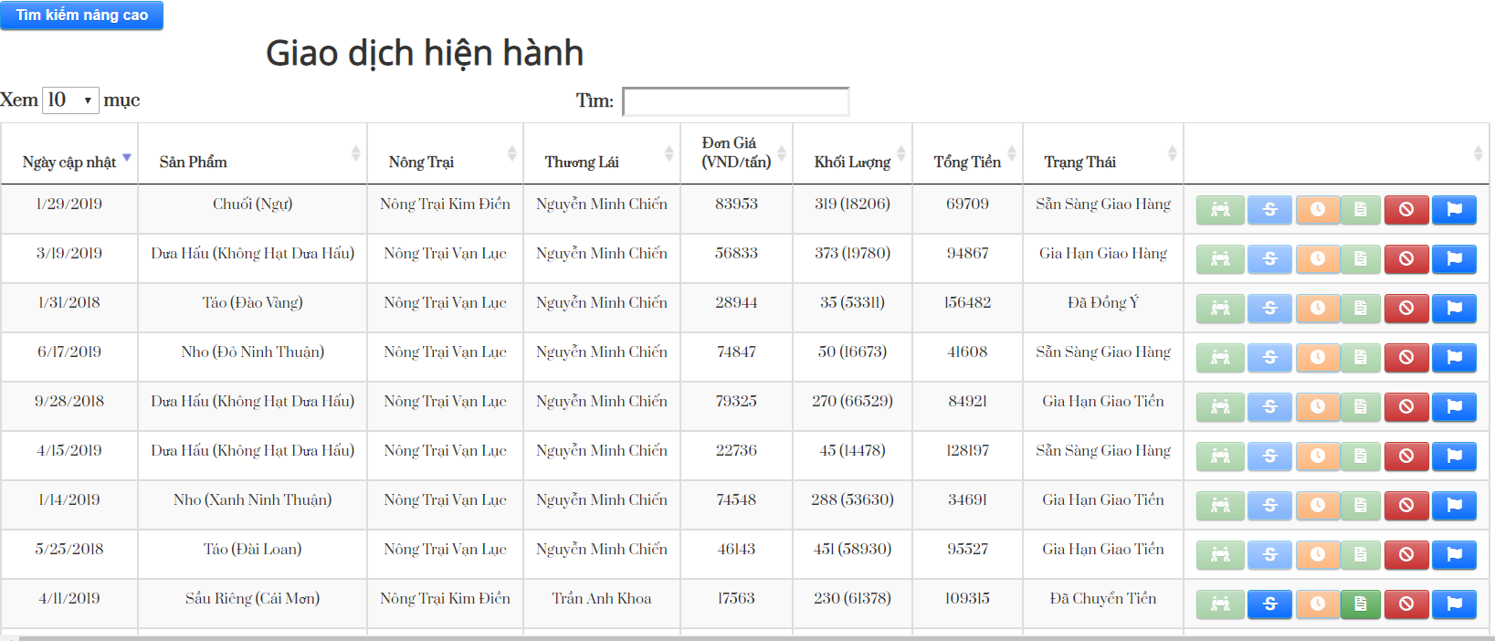

Hình Giao dịch đang hoạt động

*  Nút đánh dấu trạng thái đã sẵn sàng giao hàng
*  Nút đánh dấu trạng thái chưa nhận tiền
* 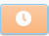 Nút đánh dấu trạng thái gia hạn thời gian chuẩn bị hàng
*  Nút xem hóa đơn ngân hàng của Trader
*  Nút đánh dấu trạng thái hủy giao dịch
*  Nút tố cáo

#### Lịch sử giao dịch

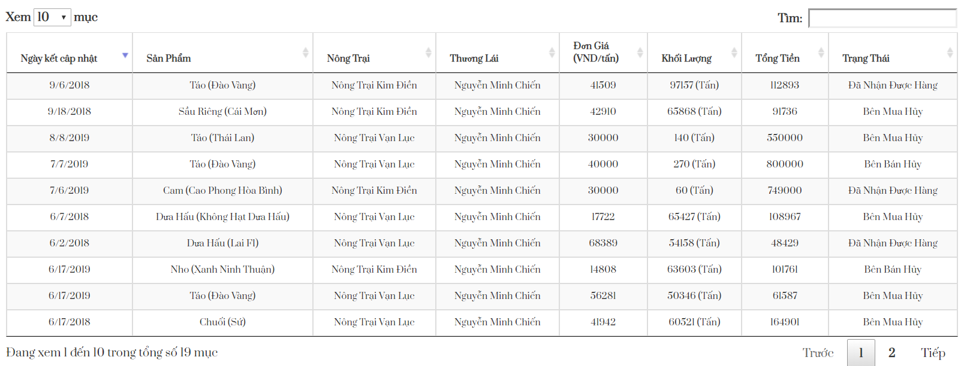

Hình Lịch sử giao dịch

#### Trang chủ Trader

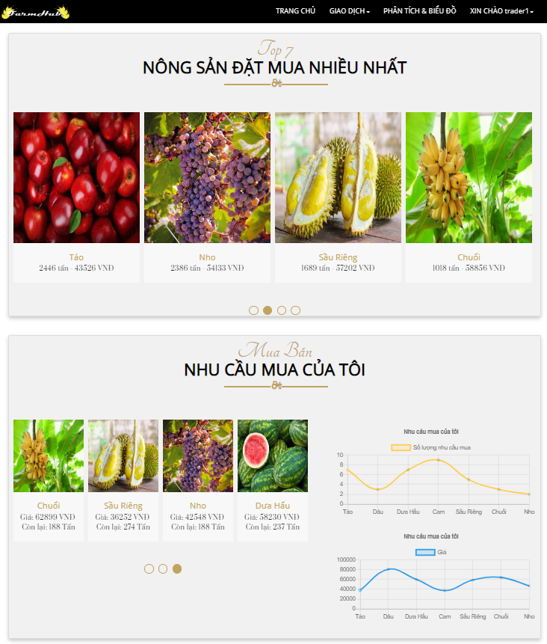

Hình Trang chủ Trader

#### Biểu đồ & Phân tích Trader

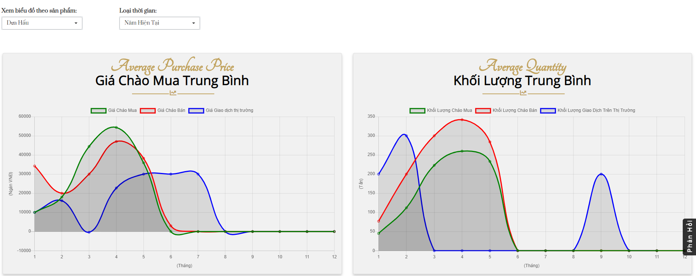

Hình Phân tích & Biểu đồ Trader

#### Tìm kiếm thỏa thuận cho Trader

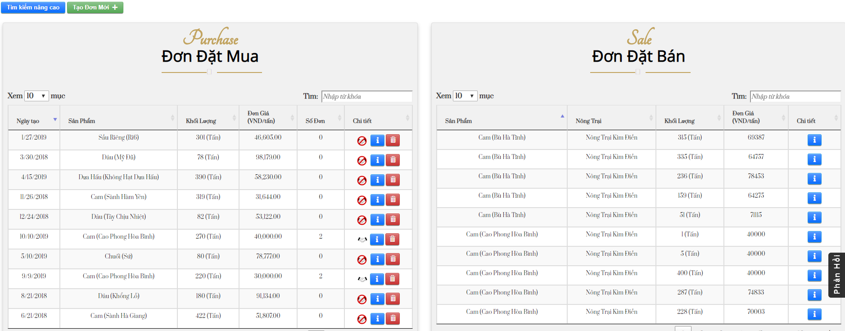

Hình Tìm kiếm thỏa thuận cho Trader

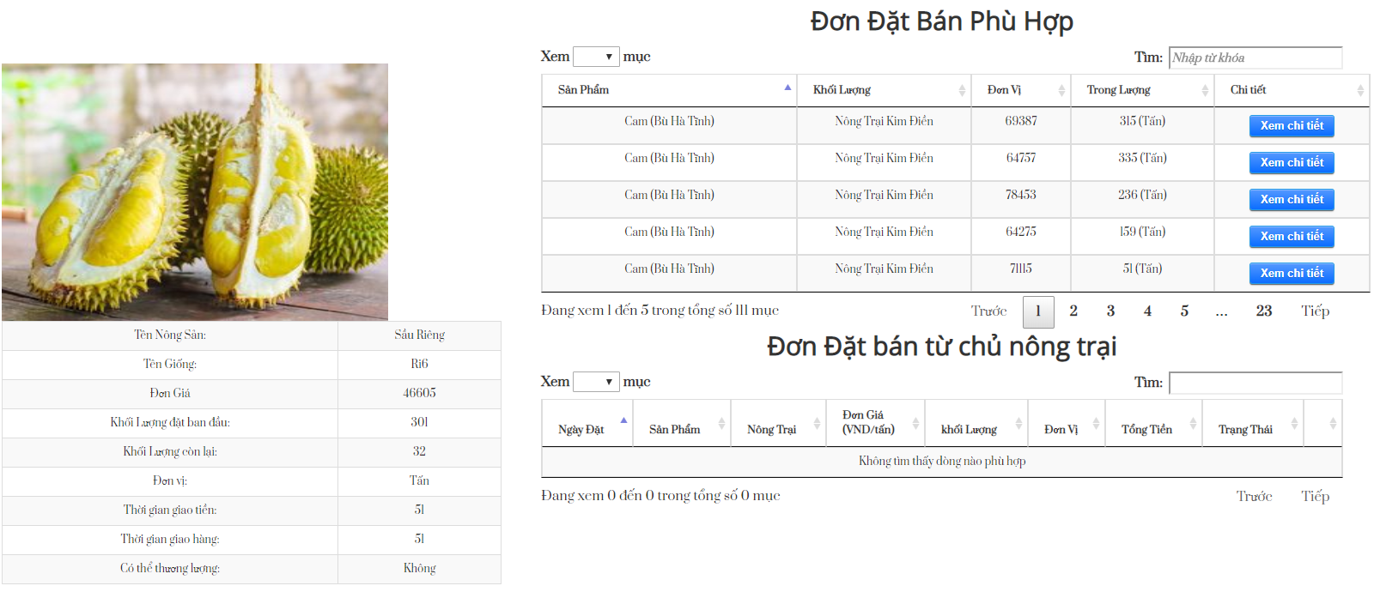

Hình Chi tiết chào mua của Trader

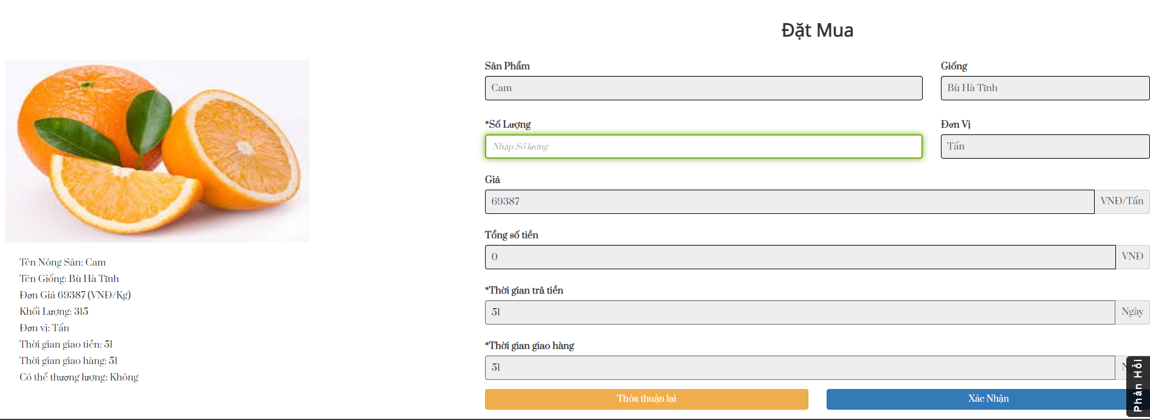

Hình Trang đặt mua Trader

#### Giao dịch đang hoạt động

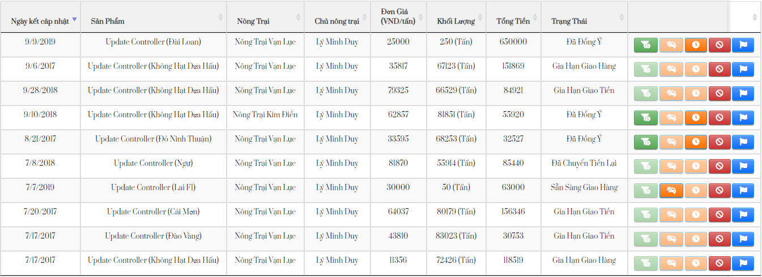

Hình Giao dịch đang hoạt động

#### Lịch sử giao dịch

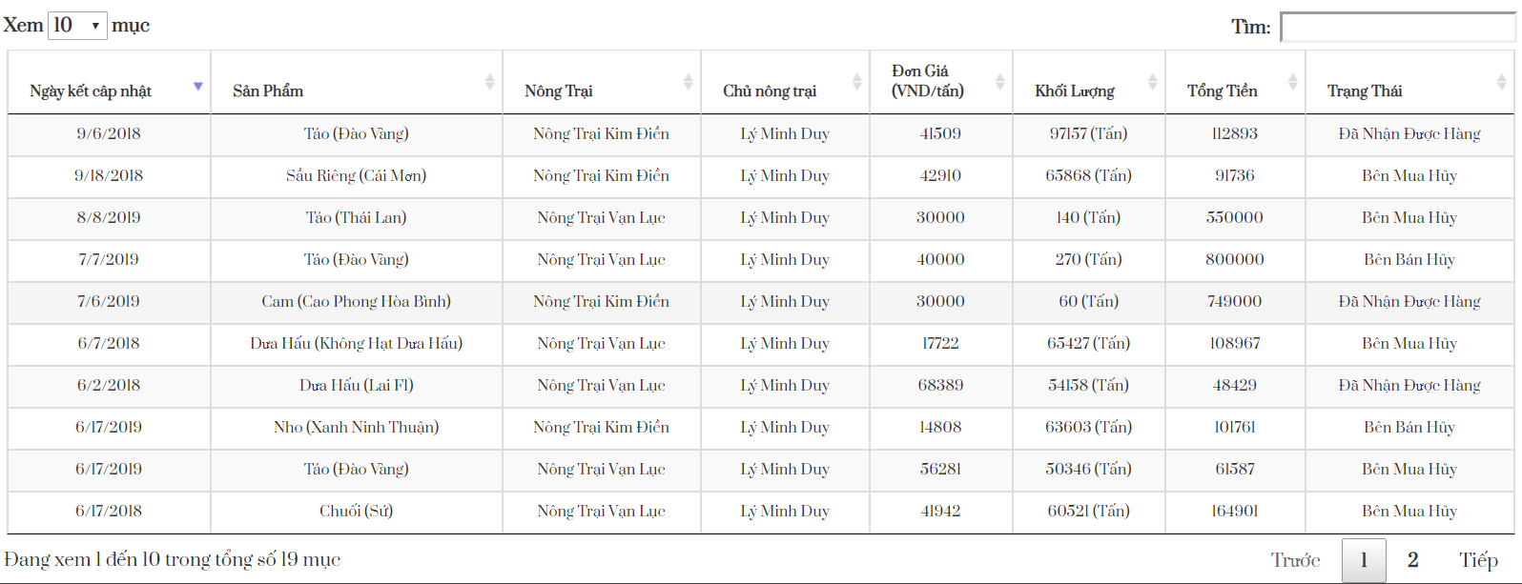

Hình Lịch sử giao dịch

#### Trang quản lý tài khoản Amin

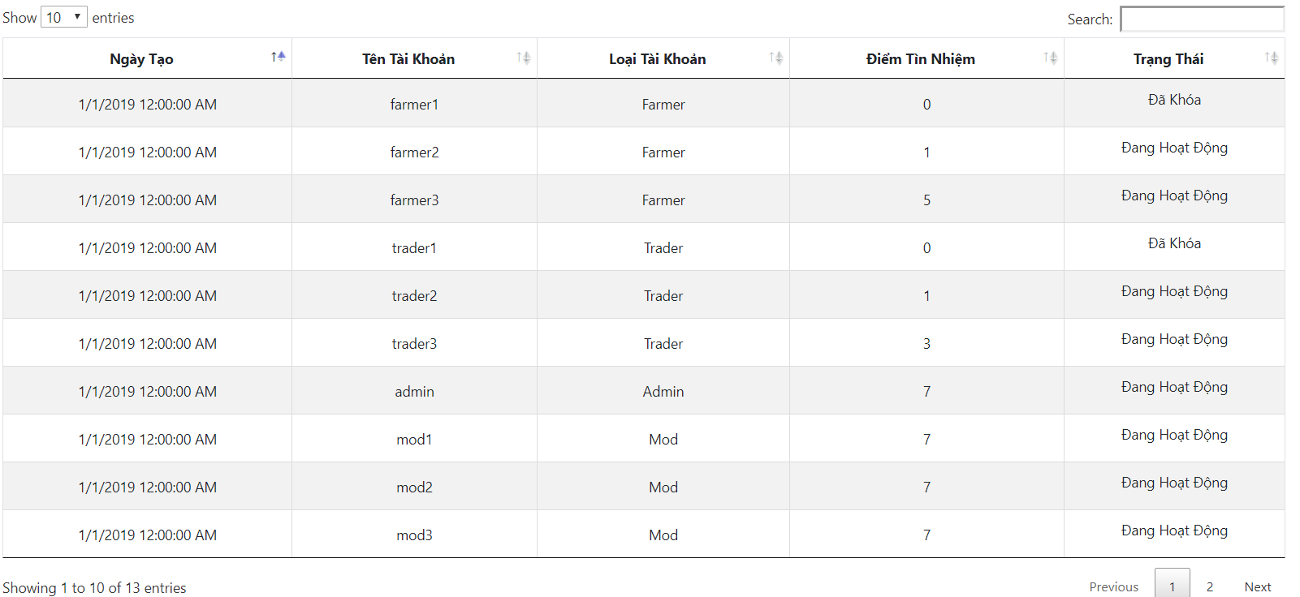

Hình Quản lý tài khoản

#### Trang quản lý nông sản Admin

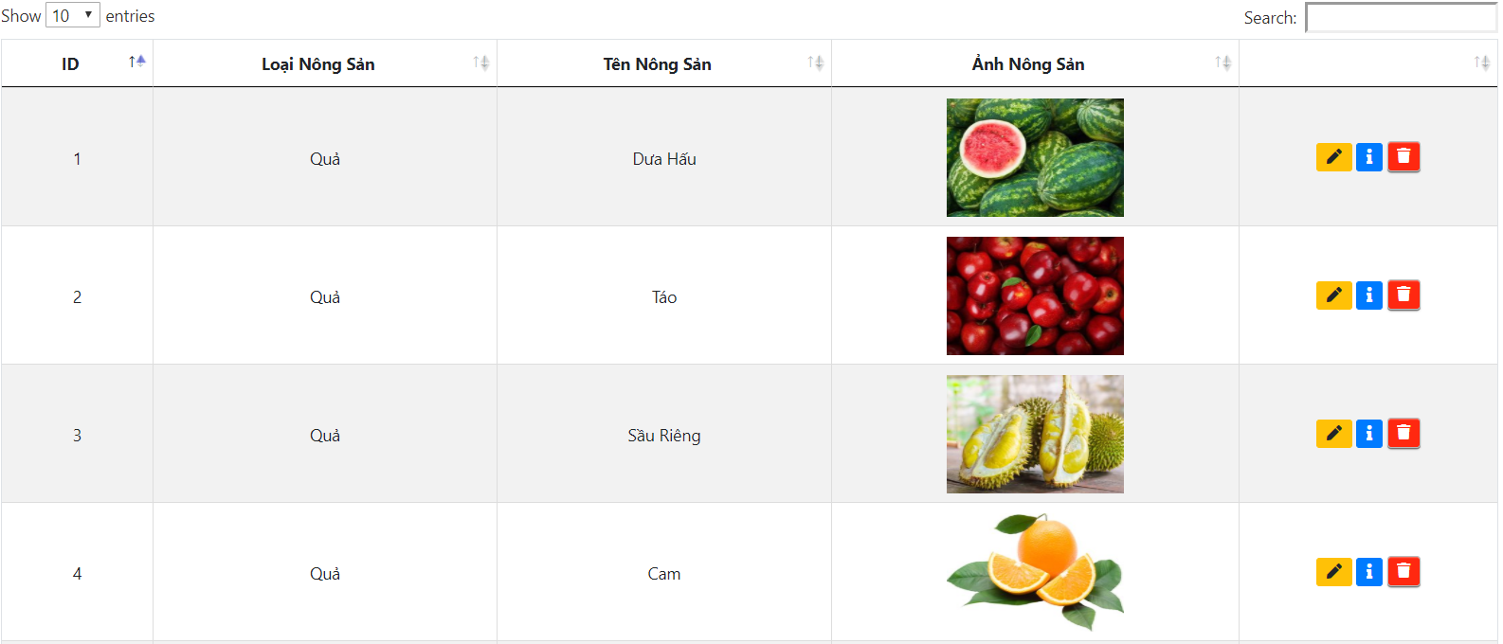

Hình Trang quản lý nông sản Admin

#### Trang quản lý giống cây trồng Admin

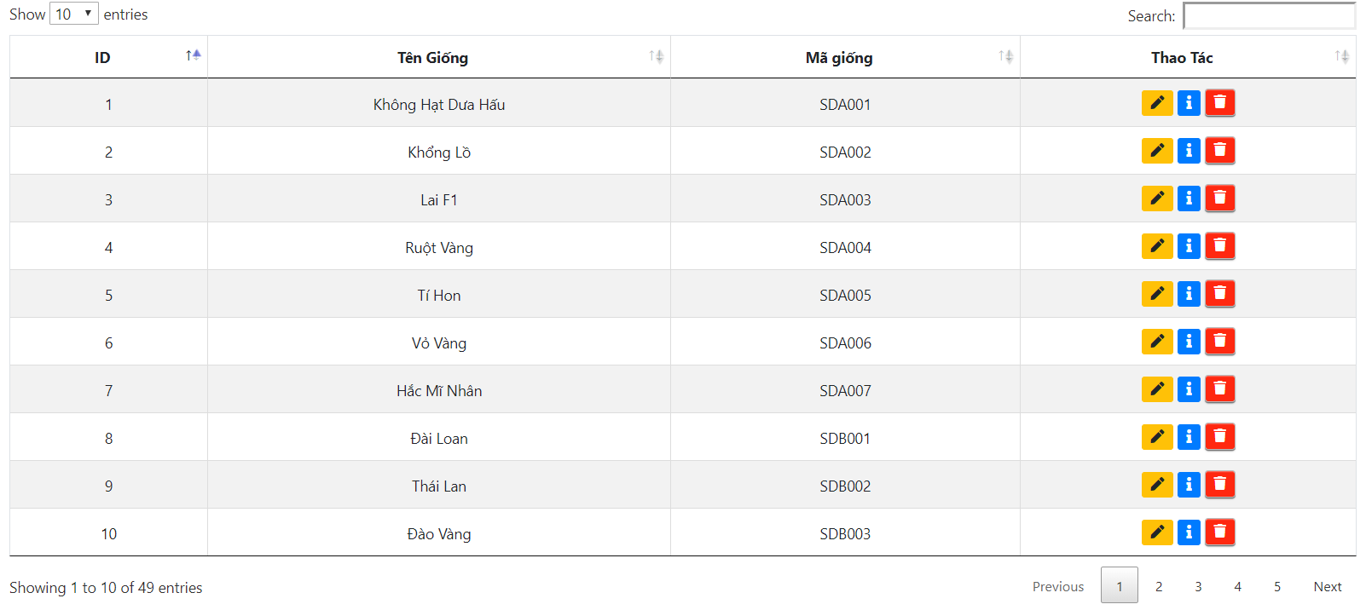

Hình Quản lý giống cây trồng

#### Trang quản lý phản hồi Admin

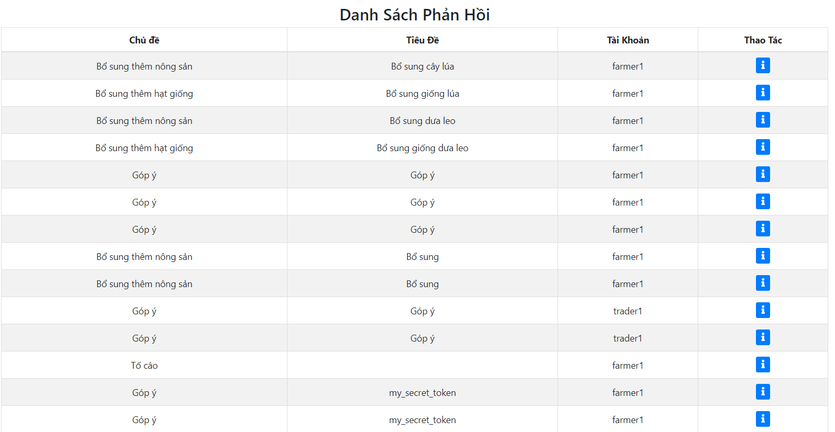

Hình Trang quản lý phản hồi Amin

#### Trang quản lý giao dịch hiện hành Admin

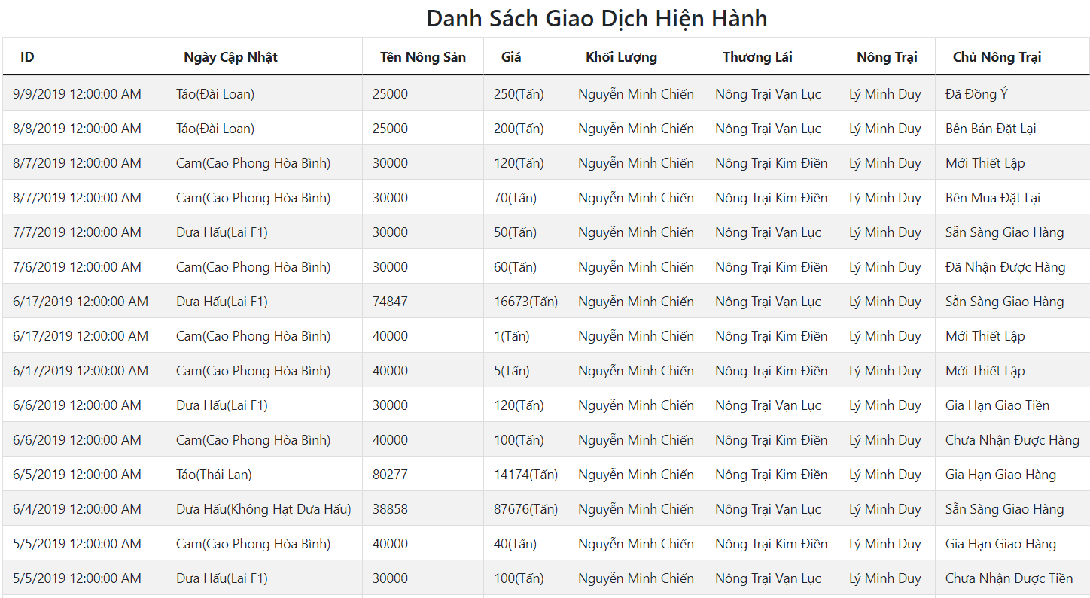

Hình Trang quản lý giao dịch đã kết thúc Admin

#### Trang quản lý giao dịch hiện hành

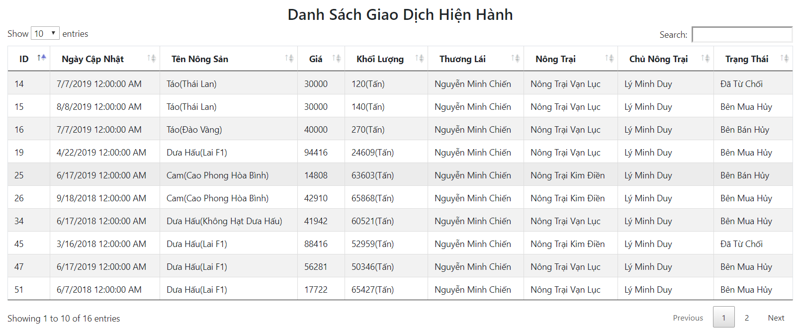

Hình Trang quản lý giao dịch hiện hành Admin

## Kiểm thử

Nhóm em sử dụng Bitbucket – Issue Tracker để ghi nhận các lỗi xảy ra trong quá trình xây dựng trang web.

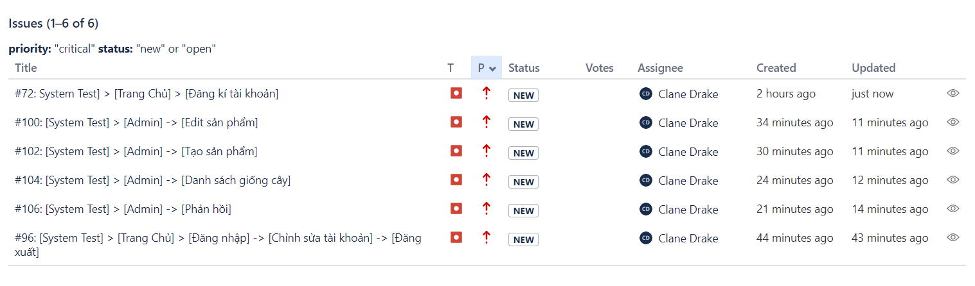

Hình Các lỗi critical

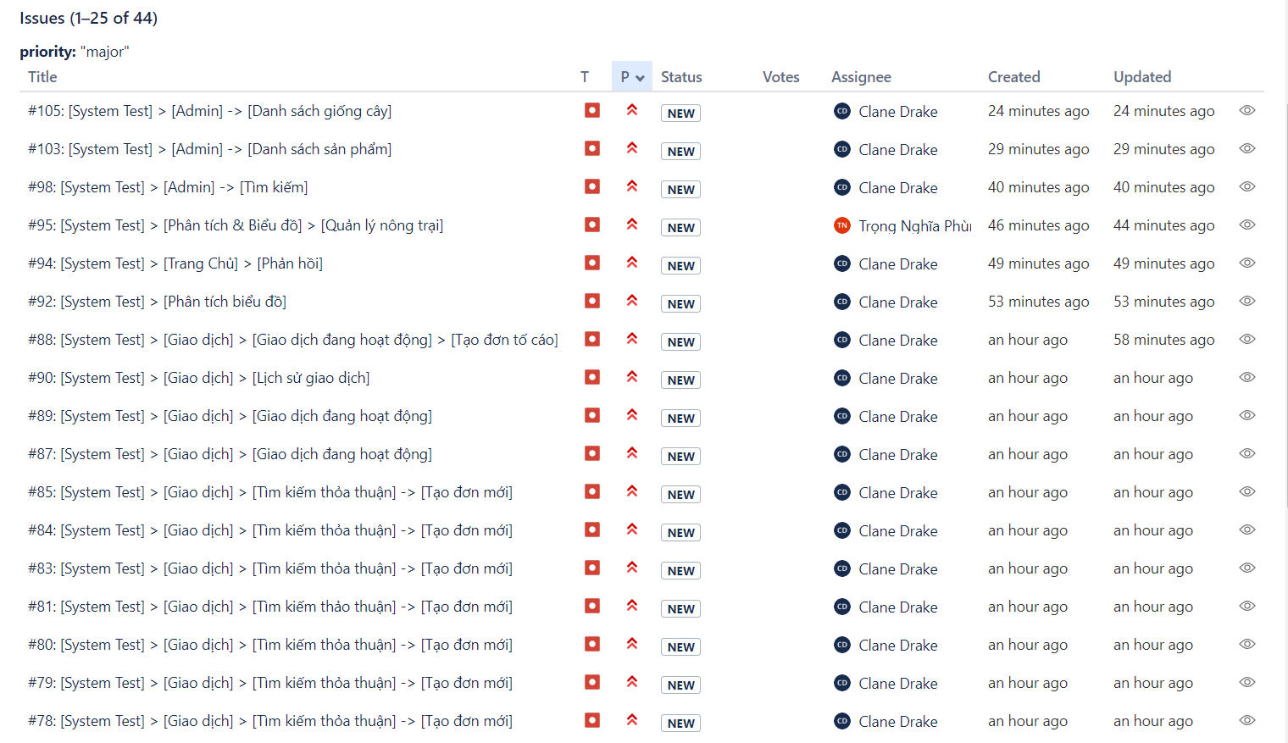

Hình Các lỗi major

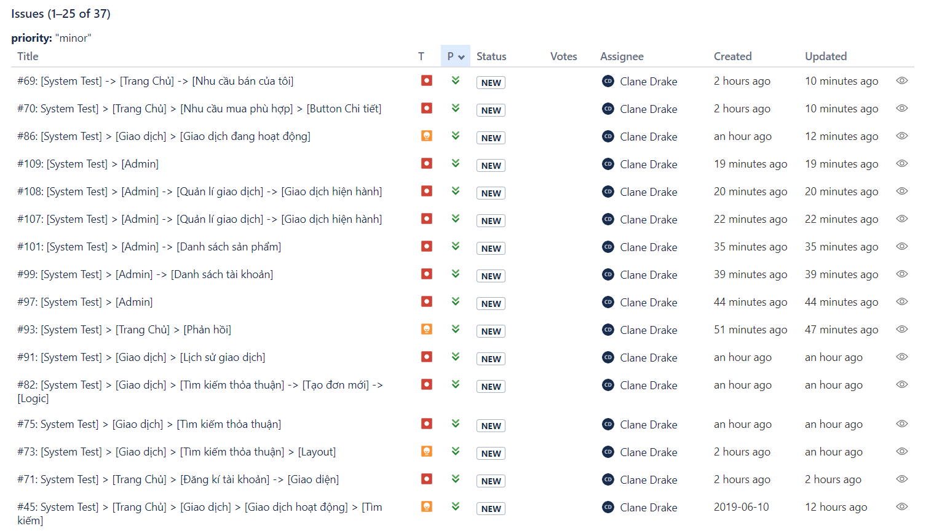

Hình Các lỗi minor

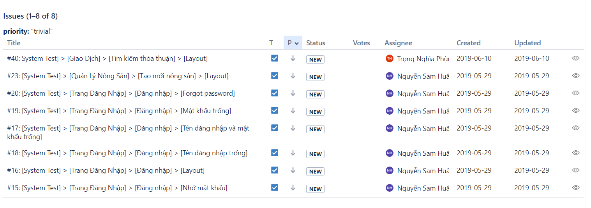

Hình Các lỗi Trivial

Bảng thống kê cho thấy các lỗi thường gặp nhất là major và minor. Trong đó các lỗi về logic, validation chiếm nhiều nhất, kế đến là các lỗi layout màn hình và các lỗi chi tiết nhỏ như icon hỏng, sai chính tả tiêu đề, vv...

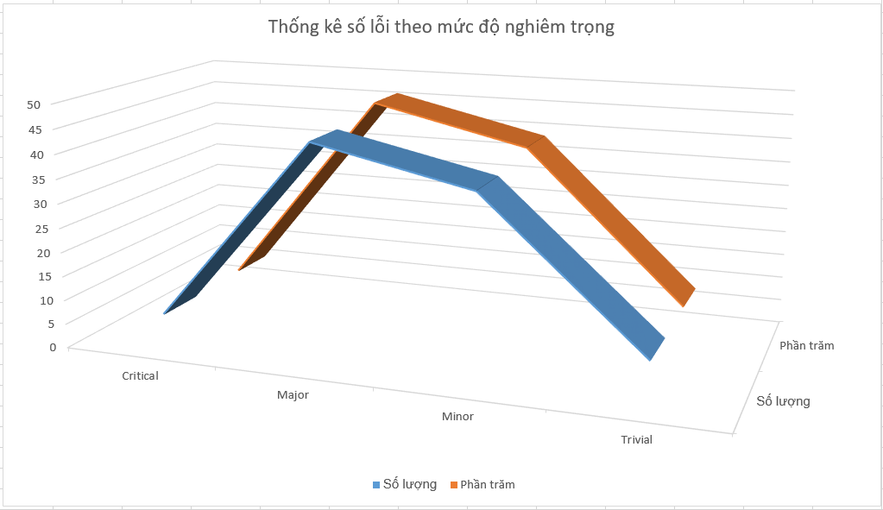

Hình Thống kê số lỗi theo mức độ nghiêm trọng

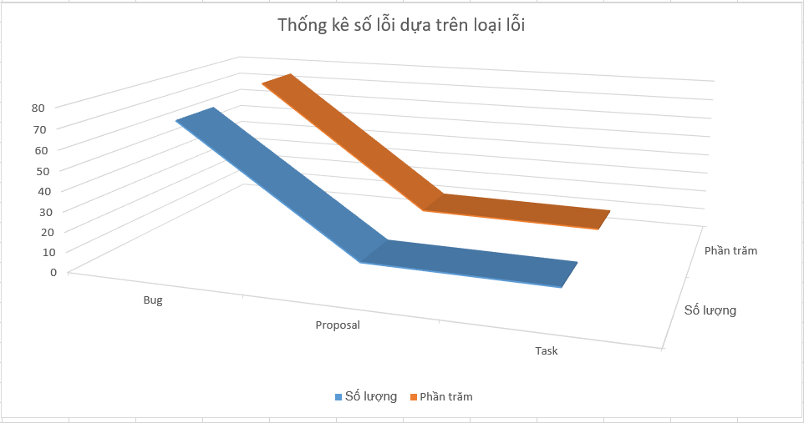

Hình Thống kê số lỗi dựa trên loại lỗi

## Triển khai

Website được triển khai trên Cloud Server, có các thông tin cơ bản như sau:

|  |  |
| --- | --- |
| Tên miền | www. farmhub.tk |
| **Kiểu Hosting** | Website |
| **Công cụ Hosting** | Plesk |
| **Kiểu Máy chủ** | Cloud Server |
| **Mô hình Layer** | 3 lớp |
| **Phiên bản Microsoft ASP.Net** | 4.7.03062 |
| **Phiên Bản Microsoft SQL Server** | SQL Server 2014 |

Bảng Thông tin server triển khai

**Vì sao sử dụng Cloud Server ?**

*Ưu Điểm

* Tốc độ xử lí nhanh
* Giảm bớt được chi phí đầu tư ban đầu về cơ sở hạ tầng.
* Phù hợp với nhiều mô hình công việc.
* Có khả năng mở rộng và thu hẹp nhanh chóng.

*Nhược Điểm

* Vấn để bảo mật và riêng tư của người dùng
* Phụ thuộc cao vào đường truyền internet.
* Chi phí đắt đỏ
* Nhìn chung, Cloud Server giải quyết được nhu cầu mổ rộng của website, do ko thể xác định rõ số lượng người sử dụng. Ngoài ra, tốc độ truy cập nhanh chóng là lợi thế lớn mang lại trải nghiệm tốt hơn cho người dùng

# CÁC GIẢI PHÁP VÀ ĐÓNG GÓP NỔI BẬT

## Thiết kế bảng danh sách

### Giới thiệu

FarmHUB là một website giao dịch thương mại, vì vậy các bảng danh sách chiếm tỉ lệ lớn nhất (70%). Do đó, việc tìm ra giải pháp để thiết kế và triển khai các bảng này sao cho hiệu quả và mang lại trải nghiệm người dùng cao là bài toán quan trọng.

### Giải pháp

Giải pháp ban đầu là sử dụng table cơ bản của Bootstrap, kết hợp với thư viện PagedList.MVC để phân trang dữ liệu. Nhưng giải pháp này không mang lại hiệu quả cao do phải đáp ứng nhiều yêu cầu chức năng như tìm kiếm phức tạp, sắp xếp dữ liệu, vv...

Sau cùng, nhóm em quyết định sử dụng thư viện javascript DataTalbe. Đáp ứng được nhu cầu sắp xếp và tìm kiếm phức tạp, vừa mang lại trải nghiệm cao cho người dùng do hệ thống không cần phải truy cập cơ sở dữ liệu để lấy dữ liệu.

### Kết quả đạt được

Bảng danh sách có khả năng tìm kiếm và sắp xếp những yêu cầu phức tạp một cách nhanh chóng. Người dùng có thể tìm được những thỏa thuận phù hợp với nhu cầu.

## Biểu đồ phân tích thị trường

### Giới thiệu

Để phục vụ nhu cầu theo dõi và phân tích thông tin thị trường (giá các loại nông sản, khối lượng, nhu cầu, vv...) của các Trader và Farmer, phương pháp hữu hiệu nhất chính là trình bày các thông tin này dưới dạng biểu đồ.

### Giải pháp

Về thiết kế, biểu đồ phải cho phép người dùng xem những thông tin như giá chào mua trung bình, giá chào bán trung bình, sản lượng dự kiến, vv...đồng thời lựa chọn các loại điều kiện để xem như xem theo loại nông sản kết hợp với các khoảng thời gian khác nhau (từ 1 - 5 năm trở lại).

Về thuật toán để tính số liệu, nhóm em đã phát triển các công thức tính như sau:

#### Công thức tính giá chào bán trung bình

AverageSalePrice: $\frac{\sum_{n=0}^{∞}{SaleOfferPrice * SaleOfferQuantity}}{\sum_{n=0}^{∞}{SaleOfferQuantity}}$

|  |  |  |
| --- | --- | --- |
| Tên đại lượng | Ý nghĩa | Đơn vị |
| AverageSalePrice | Giá chào bán trung bình trên thị trường | Ngàn VNĐ |
| SaleOfferPrice | Giá chào bán của Farmer | Ngàn VNĐ |
| SaleOfferQuatity | Khối lương chào bán | Tấn |

Bảng 27 Công thức tính giá chào bán trung bình

#### Công thức tính giá chào mua trung bình

AveragePurchasePrice: $\sum_{n=0}^{∞}{\frac{\sum_{n=0}^{∞}{PurchasePrice*PurchaseMass}}{\sum_{n=0}^{∞}{PurchaseQuantity}}}$

|  |  |  |
| --- | --- | --- |
| Tên đại lượng | Ý nghĩa | Đơn vị |
| AveragePurchasePrice | Giá chào mua trung bình trên thị trường | Ngàn VNĐ |
| PurchasePrice | Giá chào mua của Trader | Ngàn VNĐ |
| PurchaseQuantity | Khối lương chào mua | Tấn |

Bảng 28 Công thức tính giá chào mua trung bình

#### Công thức tính giá giao dịch trung bình trên thị trường

AverageTransactionPrice: $\frac{\sum_{n=0}^{∞}{TransactionPrice * TramsactionQuantity}}{\sum_{n=0}^{∞}{TransactionQuantity}}$

|  |  |  |
| --- | --- | --- |
| Tên đại lượng | Ý nghĩa | Đơn vị |
| AverageTransactionPrice | Giá giao dịch trung bình trên thị trường | Ngàn VNĐ |
| TransactionPrice | Giá giao dịch | Ngàn VNĐ |
| TransactionQuantity | Khối lương giao dịch | Tấn |

Bảng 29 Công thức tính giá giao dịch trung bình

### Kết quả đạt được

Sau đây là một số hình ảnh về các biểu đồ

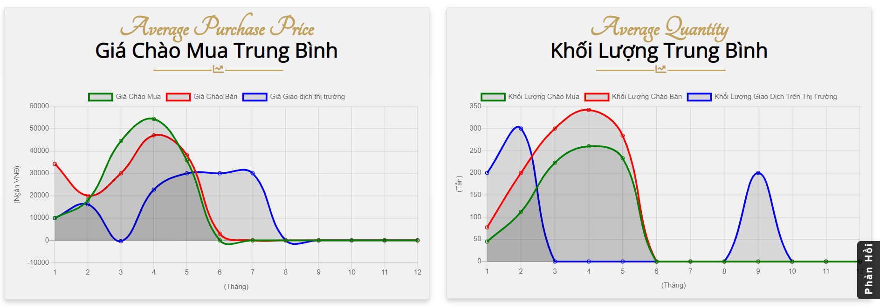

Hình 78 Phân tích & Biểu đồ 1

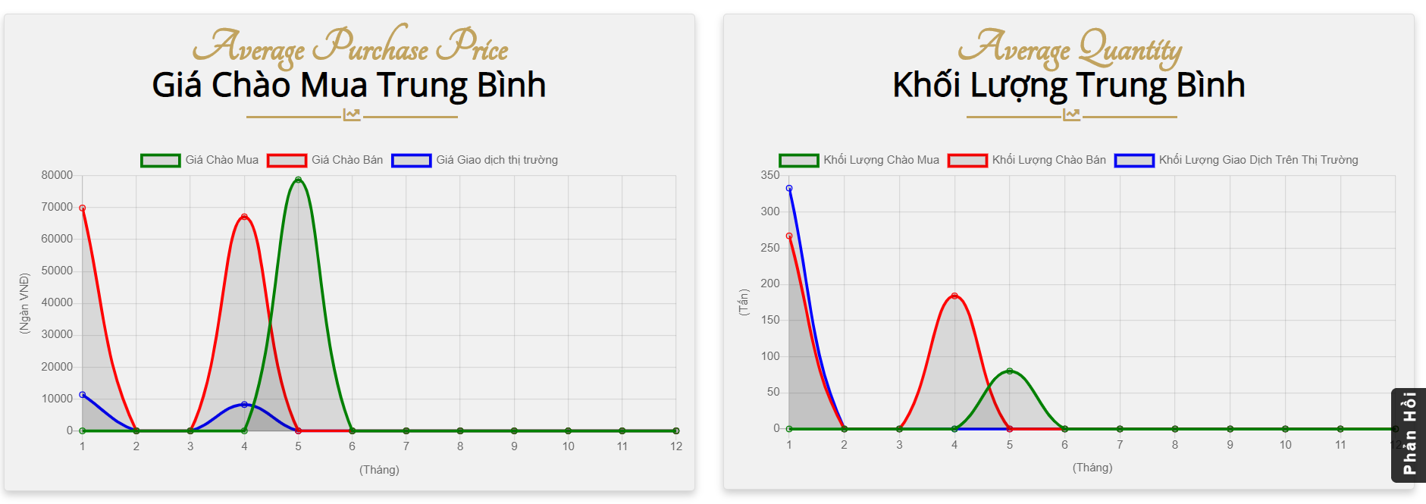

Hình 79 Phân tích & Biểu đồ 2

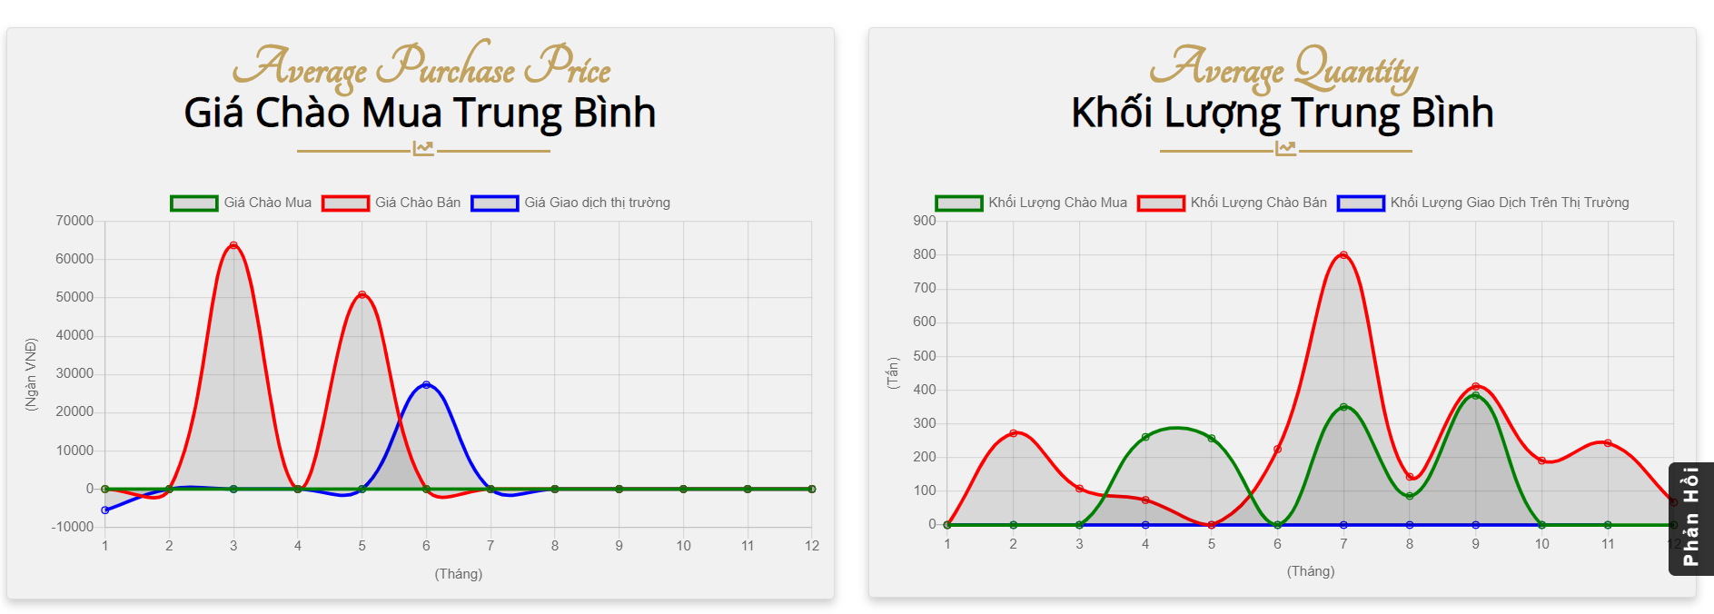

Hình 80 Phân tích và biểu đồ 3

## Giải quyết bài toán giao dịch

### Giới thiệu

Đây là bài toán quan trọng nhất vì đây là nhu cầu chính của người dùng khi đến với trang web. Có hai tiêu chí chính được đặt ra:

* Thứ nhất là tìm kiếm được giao dịch phù hợp, có thể thực hiện các thao tác và nhu cầu phát sinh như thương lượng lại thời hạn giao tiền, thời hạn giao hàng, khối lượng mua bán.
* Thứ hai là đáp ứng được những nhu cầu trong quá trình giao dịch như xác nhận hóa đơn chuyển tiền ngân hàng, gia hạn các mốc thời gian, hủy giao dịch, tố cáo, vv...

### Giải pháp

Tham khảo 2.2.3 Quy trình nghiệp vụ

## Thiết kế hệ thống Schedule trong CSDL

### Giới thiệu.

* Do nhu cầu tự động hóa việc cập nhập cơ sở dữ liệu trong quản lí tài khoản, giao dịch,… Việc sử dụng Scheduler trong cơ sở dữ liệu là cần thiết.Cụ thể là trong việc:
  + Cập nhật trạng thái giao dịch khi hết thời gian thanh toán
  + Cập nhật trang thái giao dịch khi hết thời gian chuẩn bị hàng.
  + Cập nhật trạng thái tài khoản người dùng mới sau 1 khoản thời gian không hoạt động.

### Giải Pháp.

* Lúc đầu nhóm em quyết dịnh dùng SQL Job để giải quyết vấn đề trên. Nhưng sau đó lại phát hiện ra phiên bản SQL đang dùng ko hỗ trợ Job, cộng với việc nhiều lỗi kĩ thuật xày ra trong lúc cố gắng sử dụng Job và thời gian không còn nhiều.
* Sau cùng, nhóm em đã quyết định chuyển sang sử dụng thư viện Quartz trên C# để giải quyết công việc của Job.

### Kết quả đạt được.

* Quartz có khả năng thực hiện đầy đủ các công năng như Job của SQL : Cứ 15’ Quartz sẽ tiến hành quét CSDL và thực hiện thay đổi CSDL theo mệnh lệnh và điều kiện đã đề ra.
* Nhược điểm: Do việc đóng mở CSDL liên tục, trang web có thể sẽ có hiện tương bị chậm lại mỗi khi Quartz thực hiện việc mở CSDL khi CSDL có quá nhiều bản ghi (khoảng 10 triệu bản ghi trở lên).

## Thiết kế giao diện

### Giới thiệu

Một giao diện đẹp sẽ mang lại trải nghiệm người dùng cao, góp phần thu hút lượng truy cập, đây cũng là một yêu cầu cần được chú ý và chăm chút. Những tiêu chí đặt ra là

* Phong cách hiện đại nhưng nhẹ nhàng
* Giao diện gọn gàng, dễ nhìn
* Phân bố bố cục nội dung hợp lý
* Tốc độ truy cập nhanh

### Giải pháp

Ban đầu, nhóm em tự viết code layout nhưng không đáp ứng được các tiêu chí trên. Sau củng, nhóm em quyết định sử dụng template mẫu (template SpicyX) và chỉnh sửa lại theo nhu cầu.

Kết quả đạt được

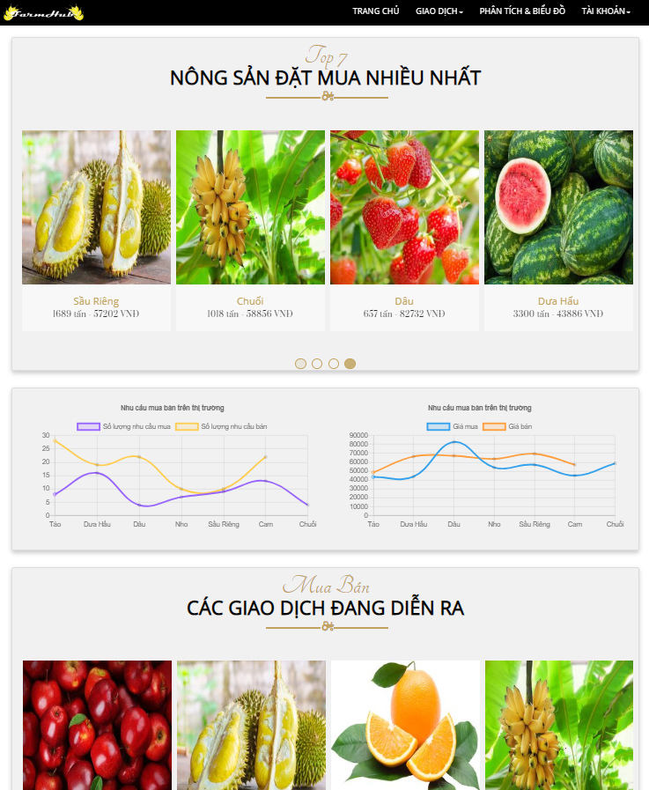

Hình Trang chủ - giao diện

## Kinh nghiệm

Trong suốt quá trình thực hiện khóa luận, nhóm em rút ra được những kinh nghiệm sau:

* Phải thiết kế cơ sở dữ liệu kỹ càng, nhập dữ liệu test một cách chính xác, số liệu thực tế, logic.
* Phải có kỹ năng sử dụng tốt các tool quản lý code (Git, GitKraken, vv...)
* Phải thống nhất các tiêu chí trong quá trình xây dựng trang web: các đặt tên hàm, tên biến, giá trị trả về, cách tổ chức code, thư viện sử dụng và các thành phần giao diện dủng chung (nút bấm, tiêu đề, font chữ, màu nền, vv...).
* Phải củng cố kỹ năng nghiên cứu online để giải quyết các vấn đề về kỹ thuật và nghiệp vụ.
* Phải củng cố kỹ năng làm việc nhóm.

# KẾT LUẬN

Hiện tại, ở Việt Nam đã có Binkani – sàn giao dịch Blockchain dành cho các loại nông sản. Ở Trung Quốc có Meicai, ứng dụng bán rau cho các cửa hàng thực phẩm và nhà hàng. So sánh với các sản phẩm đó, Farm Hub có những ưu và nhược điểm sau.

|  |  |
| --- | --- |
| **Binkabi - sàn giao dịch Blockchain** | **Farm Hub** |
| Bỏ được các phần trung gian, người dùng sẽ tiết kiệm được nhiều chi phí hơn khi mở rộng | Cắt bỏ được các phần trung gian, tiết kiệm chi phí |
| Tất cả nghiệp vụ trên hệ thống này có thể thực hiện thông qua “smart-contract” | Vận hành bằng Controller do chúng em viết, có thể vẫn còn sai sót |
| Có tính tự động hóa cao, do vậy giảm được chi phí server, vận hành | Các tính năng tự động hóa được thực thi bằng Job, Store Procedure, Trigger |
| Chất lượng nông sản và an toàn thực phẩm vẫn chưa được đảm bảo | Hiện tại chất lượng nông sản vẫn chưa được đảm bảo. Trong tương lai nếu áp dụng được IoT sẽ giúp đảm bảo chất lượng và vệ sinh an toàn thực phẩm, dễ dàng truy xuất nguồn gốc nông sản |
| Có nhiều vấn đề về lưu trữ, băng thông, xử lý | Hiện tại chất lượng nông sản vẫn chưa được đảm bảo. Trong tương lai nếu áp dụng được IoT sẽ giúp đảm bảo chất lượng và vệ sinh an toàn thực phẩm, dễ dàng truy xuất nguồn gốc nông sản |

Bảng 30 So sánh giữa Binkabi và FarmHub

|  |  |
| --- | --- |
| **Meicai - ứng dụng bán rau** | **Farm Hub** |
| Là một ứng dụng di động, giúp các nhà hàng có thể đặt mua trực tiếp các loại rau quả từ nông dân | Là một website giúp Trader và chủ trang trại có thể đặt hàng trực tiếp với nhau |
| Giúp cắt bỏ các khâu trung gian, không còn bị phụ thuộc vào các nhà bán buôn truyền thống. | Cắt bỏ được các phần trung gian, tiết kiệm chi phí |
| Chỉ bán rau | Bán đa dạng các loại nông sản |
| Chất lượng nông sản và an toàn thực phẩm vẫn chưa được đảm bảo | Áp dụng IoT giúp đảm bảo chất lượng và vệ sinh an toàn thực phẩm, dễ dàng truy xuất nguồn gốc nông sản |

Bảng 31 So sánh giữa Meicai và FarmHub

Những vấn đề đã làm được

* Giúp Farmer nắm bắt được giá cả và khối lượng nông sản cung cấp trên toàn thị trường
* Giúp Trader và Farmer có thể tương tác tốt với nhau
* Giảm bớt được tình trạng bán phá giá, Trader ép giá Farmer

Những vấn đề chưa làm được

* Chưa xây dựng đựng được hệ thống quản lý thời vụ
* Chưa khảo sát đủ các yêu cầu nghiệp vụ và dữ liệu thực tế
* Chưa xây dựng được hệ thống đánh giá dựa trên chất lượng sản phẩm, truy xuất nguồn gốc, kiểm định tem

Những điểm hạn chế

* Chưa làm tốt việc upload, lưu trữ, và xử lý hình ảnh
* Phản hồi chưa thể chọn danh mục chủ đề để hỗ trợ admin trong việc tìm kiếm
* Trang web có nhiều thành phần chưa đồng bộ.
* Chưa có khả năng kiểm soát được dòng tiền và chuyển hàng trên thực tế.
* CSDL chưa đủ bảo mật để chống lại tấn công như SQL injection.
* Thiết kế và triển khai CSDL chưa tối ưu nên trang web sẽ bị chậm lại khi chứa quá nhiều bản ghi.

Hướng phát triển

* Phát triển thêm ứng dụng trên hiện thoại
* Áp dụng IoT vào khâu sản xuất nông sản
* Áp dụng thanh toán Momo
* Áp dụng liên kết với đơn vị Logistic.
* Áp dụng chat online cho chủ nông sản, Trader
* Đăng nhập bằng google, facebook, gmail

# TÀI LIỆU THAM KHẢO

Những trang tham khảo code:

<https://stackoverflow.com/>

<https://w3layouts.com/>

[https://www.youtube.com](https://www.youtube.com/)

Trang tham khảo front-end và layout:

<https://www.w3schools.com/>